

การรายงานผลการดำเนินการ
ตามมาตรการการยกระดับคุณธรรม
และความโปร่งใสภายในหน่วยงาน
ประจำปีงบประมาณ 2569

POLICE ITA 2026
สถานีตำรวจภูธรวังทรายพูน

บทนำ

ตามที่ สำนักงานคณะกรรมการป้องกันและปราบปรามการทุจริตแห่งชาติ (ป.ป.ช.) ได้ร่วมกับสำนักงานตำรวจแห่งชาติร่วมโครงการประเมินคุณธรรมและความโปร่งใสในการดำเนินงานของหน่วยงานภาครัฐ (Integrity and Transparency Assessment: ITA) สถานีตำวจนครบาล/สถานีตำรวจภูธร ประจำปีงบประมาณ พ.ศ.2569 นั้น
สถานีตำรวจภูธรวังทรายพูน มีภารกิจในการป้องกันปราบปรามอาชญากรรม และให้บริการประชาชนในเขตพื้นที่รับผิดชอบ อีกทั้งเป็นหน่วยงานที่เข้าร่วมในการประเมินตามโครงการดังกล่าว จึงต้องมีการขับเคลื่อนกลไกในการป้องกันการทุจริตเชิงรุกให้เป็นไปอย่างมีประสิทธิภาพ เพื่อให้บุคลากรในสถานีตำรวจได้เพิ่มระดับคุณธรรมและความโปร่งใสในการปฏิบัติงาน เกิดความตระหนักรู้ และนำกรอบการประเมินไปพัฒนาระบบงาน ออกแบบกลไกและการบริหารราชการที่ดี เสริมสร้างวัฒนธรรมองค์กรในการป้องกันการทุจริตการทุจริต และนำไปสู่การปฏิบัติ รวมถึงการปรับปรุงขั้นตอนการปฏิบัติงานให้ลดโอกาสความเสี่ยงในการทุจริต และให้ความสำคัญต่อการเปิดเผยข้อมูลการบริหารและบริการสู่สาธารณะ

จึงมีความจำเป็นยิ่งที่จะต้องมีการพัฒนาระบบการบริหารราชการและการให้บริการประชาชนให้มีคุณธรรมและความโปร่งใสตามโครงการประเมินคุณธรรมและความโปร่งใสในการดำเนินงานของหน่วยงานภาครัฐ (Integrity and Transparency Assessment: ITA) สถานีตำวจนครบาล/สถานีตำรวจภูธร ประจำปีงบประมาณ พ.ศ.2569 ต่อไป
พ.ต.อ.
( อมรวิทย์ มั่นทอง)
ผกก.สภ.วังทรายพูน

การเตรียมความพร้อมและขับเคลื่อนมาตรการการยกระดับคุณธรรมและความโปร่งใสภายในสถานีตำรวจ
สถานีตำรวจภูธรวังทรายพูน ได้มีการกำหนดแนวทางการเตรียมความพร้อมและขับเคลื่อนมาตรการการยกระดับคุณธรรมและความโปร่งในภายในสถานีตำรวจ เพื่อเป็นการรองรับการพัฒนาปรับปรุงระบบการบริหารราชการและการบริหารประชาชนตามโครงการประเมินคุณธรรมและความโปร่งใสในการดำเนินงานของหน่วยงานภาครัฐ (Integrity and Transparency Assessment: ITA) สถานีตำรวจนครบาล/สถานีตำรวจภูธร ประจำปีงบประมาณ พ.ศ.2569 ดังต่อไปนี้
- ผู้บริหารมีการประชุมชี้แจงและให้ข้อมูลเกี่ยวกับการประเมินคุณธรรมและความโปร่งใสในการดำเนินงานของหน่วยงานภาครัฐให้บุคลากรในสถานีตำรวจทราบและปฏิบัติ พร้อมทั้งกำกับติดตามประเมินผลการประเมิน
- มีคำสั่งแต่งตั้งคณะทำงานขับเคลื่อนและกำกับติดตาม การประเมินคุณธรรมและความโปร่งใสในการดำเนินงานของหน่วยงานภาครัฐ (Integrity & Transparency Assessment: ITA) ของสถานีตำรวจนครบาล/สถานีตำรวจภูธร ประจำปีงบประมาณ พ.ศ. 2569 ของสถานีตำรวจ
- คณะทำงานของสถานีตำรวจมีการศึกษาและวิเคราะห์กรอบการประเมินตามโครงการฯ และพิจารณาประเด็นที่จะต้องมีการปรับปรุงและพัฒนากระบวนการหรือระบบงานอย่างเร่งด่วน
- แปลงนโยบายตามโครงการประเมินฯ มาสู่การปฏิบัติโดยมีการกำหนดเป็นมาตรการ/กิจกรรมในการเตรียมความพร้อมและขับเคลื่อนมาตรการการยกระดับคุณธรรมและความโปร่งใสภายในสถานีตำรวจให้เกิดเป็นรูปธรรม
ในการนี้ จึงขอรายงานผลการดำเนินการเตรียมความพร้อมและขับเคลื่อนมาตรการการยกระดับคุณธรรมและความโปร่งใสภายในสถานีตำรวจ ดังนี้
- ผู้บริหารมีการประชุมชี้แจงและให้ข้อมูลเกี่ยวกับการประเมินคุณธรรมและความโปร่งใสในการดำเนินงานของหน่วยงานภาครัฐให้บุคลากรในสถานีตำรวจทราบและปฏิบัติ พร้อมทั้งกำกับติดตามประเมินผลการประเมิน
สำหรับการประชุมชี้แจงและให้ข้อมูลเกี่ยวกับการประเมินคุณธรรมและความโปร่งใสในการดำเนินงานของหน่วยงานภาครัฐให้บุคลากรในสังกัดได้รับทราบนั้น มีระดับการสร้างความเข้าใจทั้งระดับกองบัญชาการ ตำรวจภูธรจังหวัด และสถานีตำรวจ ดังนี้
๑.๑ ระดับกองบัญชาการ
ตำรวจภูธรภาค ๖ ได้มีการประชุมชี้แจงและให้ข้อมูลเกี่ยวกับการประเมินคุณธรรมและความโปร่งใสในการดำเนินงานของหน่วยงานภาครัฐให้แก่หัวหน้าสถานีตำรวจได้รับทราบและนำไปถ่ายทอดให้บุคลากรในสถานีตำรวจได้ทราบพร้อมทั้งขับเคลื่อนตามโครงการฯ อย่างต่อเนื่องกล่าว คือ
วันที่ ๒7 เมษายน ๒๕69 เวลา 13.00 น. ณ ห้องประชุมสินธุสุวรรณ ตำรวจภูธรภาค ๖ พล.ต.ต.ระวีพรรษ อมรมุนีพงศ์ รอง ผบช.ภ.๖ ได้ชี้แจงการจัดเตรียมความพร้อมขับเคลื่อนการประเมินคุณธรรมและความโปร่งใสในการดำเนินงานของหน่วยงานภาครัฐ (Integrity and Transparency Assessment: ITA) ของสถานีตำรวจ ประจำปีงบประมาณ พ.ศ. 2569 ของ ตำรวจภูธรภาค ๖ โดยมี ผบก.ในสังกัด, รอง ผบก.ภ.จว.ทุกจังหวัด และ หัวหน้าสถานีตำรวจทุกสถานี เข้าร่วมประชุม ซึ่ง พ.ต.อ.อมรวิทย์ มั่นทอง ผกก.สภ.วังทรายพูน เข้าร่วมฟังบรรยายเรื่องการเตรียมความพร้อมในการขับเคลื่อนการประเมินคุณธรรมและความโปร่งใสในการดำเนินงานของหน่วยงานภาครัฐ (Integrity and Transparency Assessment: ITA) ของสถานีตำรวจ ประจำปีงบประมาณ พ.ศ. 2569 ของตำรวจภูธรภาค ๖ ประกอบด้วย 3 ประเด็นสำคัญ ได้แก่
1) การเปิดเผยข้อมูลสาธารณะ (Open Data Integrity and Transparency Assessment: OIT)
-ให้สถานีตำรวจทำการศึกษา และจัดทำประเด็นข้อมูลสาธารณะตามแบบตรวจการเปิดเผยข้อมูลสาธารณะ (OIT) เพื่อให้ประชาชนสามารถเข้าถึงได้ผ่านทางหน้าเว็บไซต์หลักของสถานีตำรวจอย่างต่อเนื่อง
2) แบบวัดการรับรู้ของผู้มีส่วนได้ส่วนเสียภายใน (Internal Integrity and Transparency Assessment : IIT)
- ให้เจ้าหน้าที่ตำรวจ ทำความเข้าใจในข้อคำถามและสร้างความตระหนักรู้เกี่ยวกับ ประเด็น ข้อคำถามให้ผู้มีส่วนได้ส่วนเสียภายในทราบ ก่อนทำการประเมินแบบวัดการรับรู้ของผู้มีส่วนได้ส่วนเสียภายใน (IIT)
- มอบหมายให้ฝ่ายอำนวยการ ดำเนินการเผยแพร่ความรู้เพื่อพัฒนาการปฏิบัติหน้าที่และการ ให้บริการตามประเด็นการประเมิน พร้อมทั้งมีการสื่อสาร และประชาสัมพันธ์ อย่างต่อเนื่องอื่น ๆ ในการประชุมได้มีการมอบหมายให้หัวหน้าแต่ละแผนกงาน ทำความเข้าใจ เกี่ยวกับ การประเมินแบบวัดการรับรู้ของผู้มีส่วนได้ส่วนเสียภายใน (IIT) เพื่อให้เจ้าหน้าที่ในแผนกได้ทำความเข้าใจ และสามารถ ทำแบบประเมินได้อย่างถูกต้องครบถ้วน
3) แบบวัดการรับรู้ของผู้มีส่วนได้ส่วนเสียภายนอก (External Integrity and Transparency Assessment : EIT)
- ให้สถานีตำรวจประชาสัมพันธ์เกี่ยวกับการประเมินคุณธรรมและความโปร่งใสในการ ดำเนินงานของหน่วยงานภาครัฐ (Integrity & Transparency Assessment : ITA) ของสถานีตำรวจ ให้แก่ ประชาชน ผู้มาใช้บริการประจำจุดประชาสัมพันธ์ ให้คำแนะนำและขอความร่วมมือในการทำแบบวัดการรับรู้ของผู้ มีส่วนได้ส่วนเสียภายนอก (EIT)
- มอบให้ฝ่ายอำนวยการ ให้พัฒนาและยกระดับการให้บริการ จัดเจ้าหน้าที่ ณ จุด ประชาสัมพันธ์ เผยแพร่ ขั้นตอน คู่มือการปฏิบัติงาน
- มอบหมายให้คณะทำงานฯ เผยแพร่สื่อสารประชาสัมพันธ์ ข้อมูลผลการดำเนินงาน และกิจกรรมต่าง ๆ ที่สถานีตำรวจดำเนินการร่วมกับประชาชนชน ชุมชน ในพื้นที่อย่างต่อเนื่อง และ เผยแพร่ ผ่าน Website และ สื่อสังคมออนไลน์ อาทิ Facebook ของสถานีตำรวจ เป็นต้น
- มอบหมายให้คณะทำงานฯ ฝ่ายเทคโนโลยีสารสนเทศ เผยแพร่ QR Code หรือ URL ช่องทางการเข้าตอบ แบบวัด การรับรู้ของผู้มีส่วนได้ส่วนเสียภายนอก (External Integrity and Transparency Assessment: EIT) Website และ Facebook ของสถานีตำรวจ ให้แต่ละแผนกงานจัดทำป้ายประชาสัมพันธ์
QR Code หรือ URL ช่องทางการเข้าตอบแบบวัดการรับรู้ของผู้มีส่วนได้ส่วนเสียภายนอก (External Integrity and Transparency Assessment: EIT) Website และ Facebook ของสถานีตำรวจ
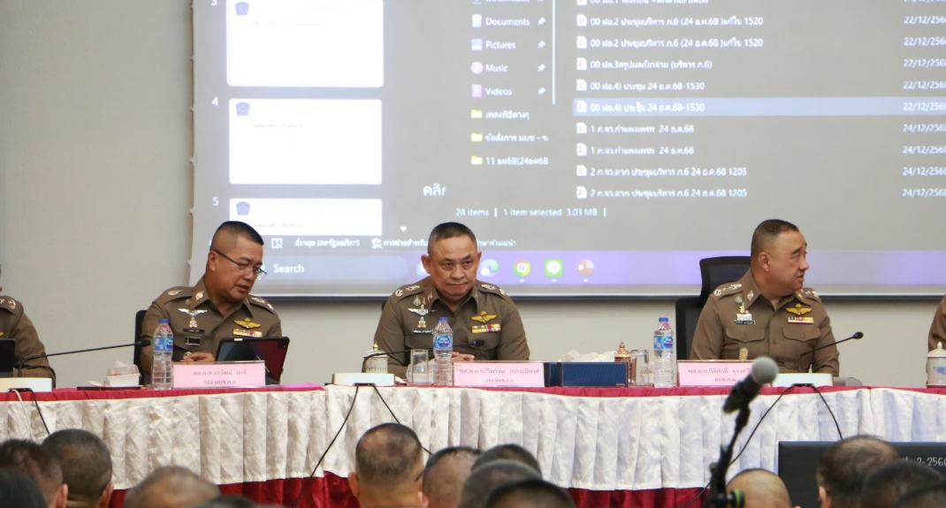
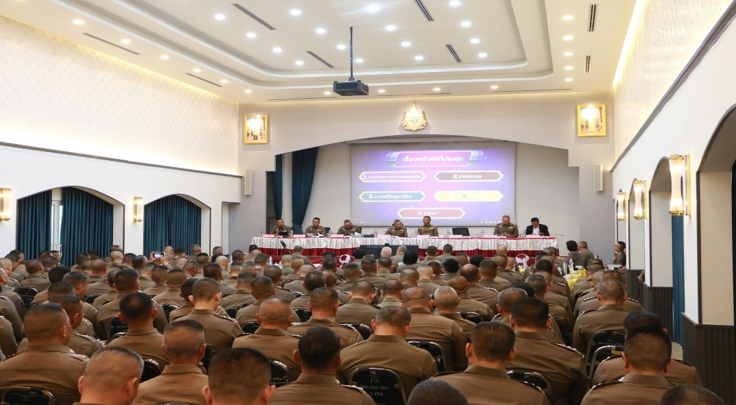
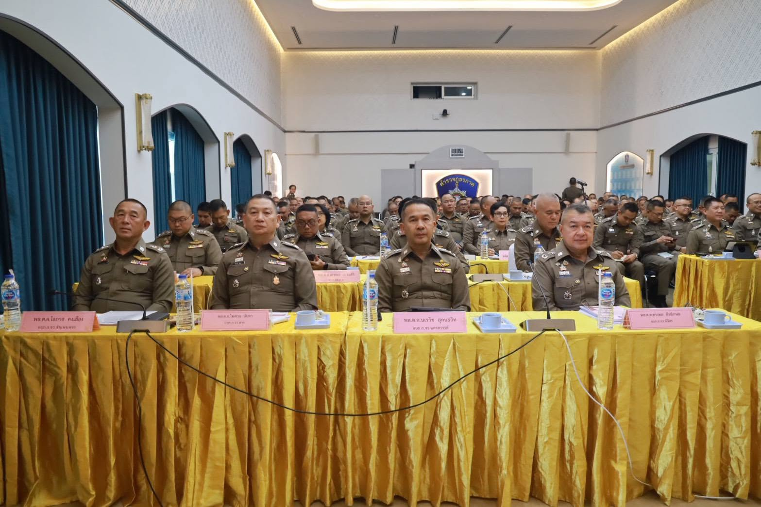
๑.๒ งานจเรตำรวจ ตำรวจภูธรภาค ๖ และระดับจังหวัด
วันนี้ (2๖ พ.ค.2569) เวลา 1๐.๐0 น. พล.ต.ต.ระวีพรรษ อมรมุนีพงศ์ รอง ผบช.ภ.6
เป็นประธานการประชุมขับเคลื่อนงานจเรตำรวจ ของ ภ.6 ณ ห้องประชุม ศปก.ภ.จว.นครสวรรค์ พร้อมด้วย พ.ต.อ.ธนพล บินทปัญญา รอง ผบก.อก. พ.ต.ต.หญิง เปรมยุดา ภู่เมือง สว.ฝอ.๓ บก.อก.ภ.๖ และคณะทำงานเตรียมความพร้อมในการขับเคลื่อนการประเมินคุณธรรมและความโปร่งใสในการดำเนินงานของหน่วยงานภาครัฐ (Integrity and Transparency Assessment: ITA) ของสถานีตำรวจ ประจำปีงบประมาณ พ.ศ. 2569 ของตำรวจภูธรภาค ๖ ณ ห้องมะตูม ตำรวจภูธรภาค ๖ โดยมี รอง ผบก.จว.ในสังกัด และ หัวหน้าสถานีตำรวจทั้ง ๑๔๗ สถานี พร้อมเจ้าหน้าที่ที่เกี่ยวข้องร่วมประชุมฯ ด้วยระบบประชุมทางไกล (zoom meeting) โดยเน้นการดำเนินการ ๓ มิติ ได้แก่ ๑) การเปิดเผยข้อมูลสาธารณะ (Open Data Integrity and Transparency Assessment: OIT) 2) แบบวัดการรับรู้ของผู้มีส่วนได้ส่วนเสียภายใน (Internal Integrity and Transparency Assessment : IIT) 3) แบบวัดการรับรู้ของผู้มีส่วนได้ส่วนเสียภายนอก (External Integrity and Transparency Assessment : EIT) และจะมีการประชุมขับเคลื่อนเป็นประจำทุกสัปดาห์
โดย พ.ต.อ.อมรวิทย์ มั่นทอง ผกก.สภ.วังทรายพูน พร้อมเจ้าหน้าที่คณะทำงานขับเคลื่อนฯ ของสถานี ได้เข้าร่วมรับฟังการประชุมขับเคลื่อนฯ เพื่อเตรียมความพร้อมในการดำเนินการประเมินคุณธรรมและความโปร่งใสในการดำเนินงานของหน่วยงานภาครัฐ (Integrity and Transparency Assessment: ITA) ของสถานีตำรวจ ประจำปีงบประมาณ พ.ศ. 2569 ต่อไป

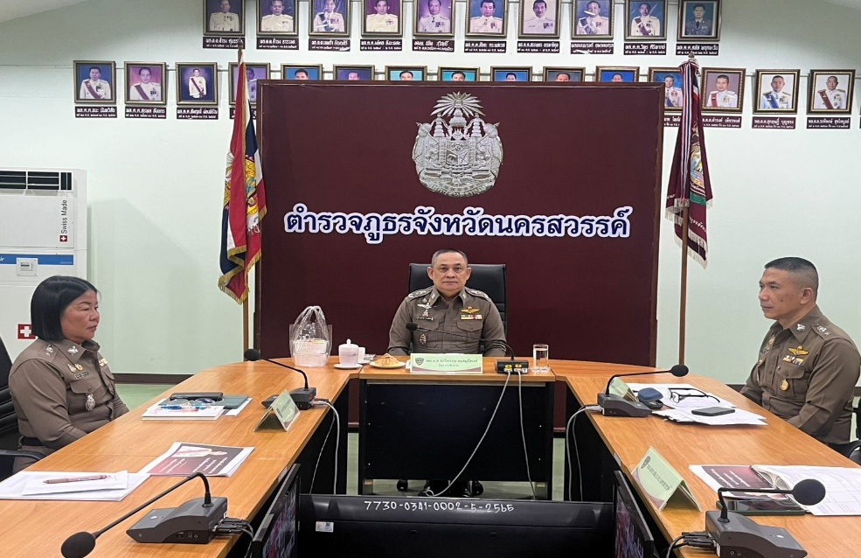

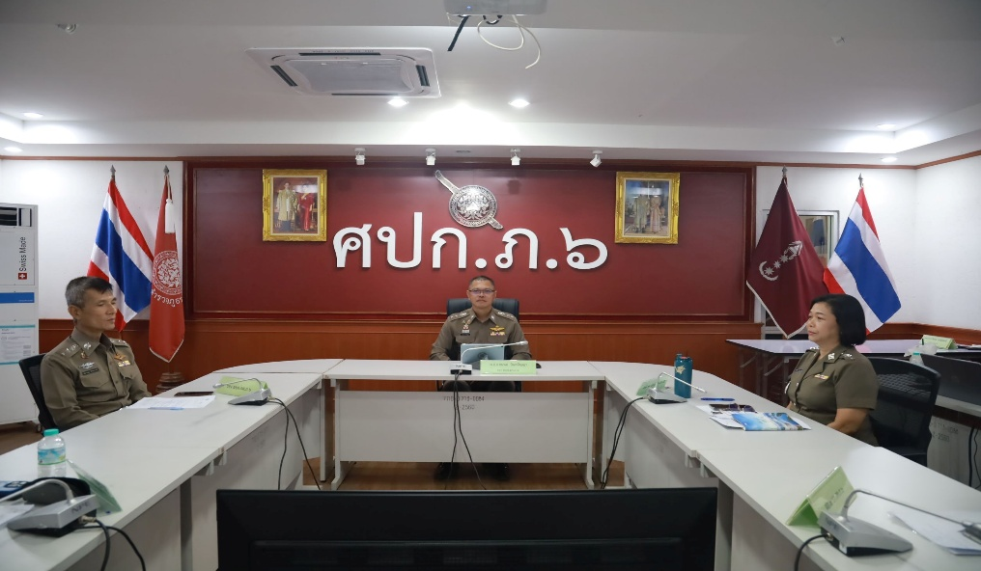

๑.๓ เตรียมความพร้อมรับการประเมินคุณธรรมและความโปร่งใส ในการดำเนินงานของหน่วยงานภาครัฐ (Integrity and Transparency Assessment : ITA) ของสถานีตำรวจภูธร ประจำปีงบประมาณ พ.ศ.2569 ระดับสถานีตำรวจ
เมื่อวันที่ 29 เม.ย.๒๕๖9 สถานีตำรวจภูธรวังทรายพูน ได้ดำเนินการประชุมการขับเคลื่อนการประเมินคุณธรรมและความโปร่งใสในการดำเนินงานของหน่วยงานภาครัฐ (Integrity and Transparency Assessment: ITA) ของสถานีตำรวจ ประจำปีงบประมาณ พ.ศ.25๖9 โดยมี พ.ต.อ.อมรวิทย์ มั่นทอง ผกก.สภ.วังทรายพูน เป็นประธานการประชุม ซึ่งการประชุมดังกล่าวมีวัตถุประสงค์ เพื่อแจ้งคำสั่งแต่งตั้งคณะกรรมการขับเคลื่อนการประเมินคุณธรรมและความโปร่งใสในการดำเนินงานของหน่วยงานภาครัฐ (Integrity and Transparency Assessment: ITA) ของสถานีตำรวจ และทำความเข้าใจกรอบการประเมินคุณธรรมและความโปร่งใสในการดำเนินงานของหน่วยงานภาครัฐ (Integrity and Transparency Assessment: ITA) ของสถานีตำรวจ ประจำปีงบประมาณ พ.ศ.2569 ประกอบด้วย ๕ ประเด็นสำคัญ ได้แก่
๑) อบรมให้ความรู้เสริมสร้างความเข้าใจให้เจ้าหน้าที่ตำรวจตระหนักถึงนโยบายการต่อต้านการรับสินบน (Anti-Bribery Policy) ให้ทุกฝ่ายนำไปปฏิบัติอย่างต่อเนื่อง
๒) ให้ความรู้แก่เจ้าหน้าที่ตำรวจในการรักษาจัดการทรัพย์สินของทางราชการให้เป็นไปตามระเบียบฯ
๓) การเปิดเผยข้อมูลสาธารณะ (Open Data Integrity and Transparency Assessment: OIT)
- ให้สถานีตำรวจ ศึกษา และจัดทำประเด็นแบบตรวจการเปิดเผยข้อมูลสาธารณะ (OIT) เพื่อให้ประชาชนสามารถเข้าถึงได้ผ่านหน้าเว็บไซต์หลักของสถานีตำรวจ อย่างต่อเนื่อง
๔) แบบวัดการรับรู้ของผู้มีส่วนได้ส่วนเสียภายใน (Internal Integrity and Transparency Assessment : IIT)
- ให้เจ้าหน้าที่ตำรวจ ทำความเข้าใจในข้อคำถามและสร้างความตระหนักรู้เกี่ยวกับ ประเด็น ข้อคำถามให้ผู้มีส่วนได้ส่วนเสียภายในทราบ ก่อนทำการประเมินแบบวัดการรับรู้ของผู้มีส่วนได้ส่วนเสียภายใน (IIT)
- มอบหมายให้ฝ่ายอำนวยการ ดำเนินการเผยแพร่ความรู้เพื่อพัฒนาการปฏิบัติหน้าที่และการ ให้บริการตามประเด็นการประเมิน พร้อมทั้งมีการสื่อสาร และประชาสัมพันธ์ อย่างต่อเนื่อง ในการประชุมได้มีการมอบหมายให้หัวหน้าแต่ละแผนกงาน ทำความเข้าใจ เกี่ยวกับ การประเมินแบบวัดการรับรู้ของผู้มีส่วนได้ส่วนเสียภายใน (IIT) เพื่อให้เจ้าหน้าที่ในแผนกได้ทำความเข้าใจ และสามารถ ทำแบบประเมินได้อย่างถูกต้องครบถ้วน
๕) แบบวัดการรับรู้ของผู้มีส่วนได้ส่วนเสียภายนอก (External Integrity and Transparency Assessment : EIT)
- ให้สถานีตำรวจประชาสัมพันธ์เกี่ยวกับการประเมินคุณธรรมและความโปร่งใสในการ ดำเนินงานของหน่วยงานภาครัฐ (Integrity & Transparency Assessment: ITA) ของสถานีตำรวจ ให้แก่ ประชาชน ผู้มาใช้บริการประจำจุดประชาสัมพันธ์ ให้คำแนะนำและขอความร่วมมือในการทำแบบวัดการรับรู้ของผู้ มีส่วนได้ ส่วน เสียภายนอก (EIT)
- มอบให้ฝ่ายอำนวยการ ให้พัฒนาและยกระดับการให้บริการ จัดเจ้าหน้าที่ ณ จุด ประชาสัมพันธ์ เผยแพร่ ขั้นตอน คู่มือการปฏิบัติงาน
- มอบหมายให้คณะทำงานฯ เผยแพร่สื่อสารประชาสัมพันธ์ ข้อมูลผลการ ดำเนินงาน และกิจกรรม ต่าง ๆ ที่สถานีตำรวจดำเนินการร่วมกับประชาชนชน ชุมชน ในพื้นที่อย่างต่อเนื่อง และ เผยแพร่ ผ่าน Website และ Facebook ของสถานีตำรวจ
- มอบหมายให้คณะทำงานฯ ฝ่ายเทคโนโลยีสารสนเทศ เผยแพร่ QR Code หรือ URL ช่องทางการเข้าตอบ แบบวัด การรับรู้ของผู้มีส่วนได้ส่วนเสียภายนอก (External Integrity and Transparency Assessment: EIT) Website และ Facebook ของสถานีตำรวจ ให้แต่ละแผนกงานจัดทำป้ายประชาสัมพันธ์ QR Code หรือ URL ช่องทางการเข้า ตอบ แบบวัดการรับรู้ของผู้มีส่วนได้ส่วนเสียภายนอก (External Integrity and Transparency Assessment: EIT) Website และ Facebook ของสถานีตำรวจ
ทั้งนี้ยังได้มีการกำชับแนวทางการปฏิบัติงานให้เจ้าหน้าที่ตำรวจได้รับทราบดังนี้
- อบรมให้ความรู้เสริมสร้างความเข้าใจให้เจ้าหน้าที่ตำรวจตระหนักถึงนโยบายการต่อต้านการรับสินบน (Anti-Bribery Policy) ให้ทุกฝ่ายนำไปสู่การปฏิบัติอย่างเป็นรูปธรรมและต่อเนื่องในทุกสายงาน
- มุ่งสร้างวัฒนธรรมองค์กรให้ปราศจากการทุจริตจากการปฏิบัติหน้าที่อย่างเป็นรูปธรรม สร้างความเชื่อมั่นในภาพลักษณ์ความสุจริตของหน่วยงาน
- ห้ามมิให้มีพฤติกรรมการเรียกรับสินบน ทรัพย์สิน หรือประโยชน์อื่น ๆ ของบุคลากรอื่น เพื่อแลกกับการใช้ดุลพินิจจากการปฏิบัติหน้าที่ และการรับของขวัญ ของกำนัลในช่วงเทศกาลหรือวาระสำคัญต่างๆ จากบุคคลอื่น ซึ่งถือเป็นความเสี่ยงที่อาจจะก่อให้เกิดการทุจริต
- การปฏิบัติหน้าที่ต้องบังคับใช้กฎหมายอย่างเท่าเทียมไม่เลือกปฏิบัติ การปฏิบัติหน้าที่ของทุกสายงานจะต้องให้ความช่วยเหลือ บริการประชาชนอย่างเต็มกำลังความสามารถ ไม่เพิกเฉย มีความเป็นธรรม เป็นไปตามกฎหมาย ปราศจากผลประโยชน์ทับซ้อน
- ปลูกฝังให้มีการประพฤติตนที่ดี ไม่ประพฤติตนเป็นผู้กระทำผิดกฎหมาย ไม่ยุ่งเกี่ยวกับยาเสพติด การพนัน สถานบริการผิดกฎหมาย เป็นต้น
- เน้นย้ำกระบวนการใช้จ่ายงบประมาณและการจัดซื้อจัดจ้างของสถานีตำรวจต้องมีการเผยแพร่ข้อมูลอย่างต่อเนื่อง ความโปร่งใส ตรวจสอบได้
- ห้ามมิให้มีการเบิกจ่ายเท็จ เช่น เบี้ยเลี้ยง ค่าทำงานล่วงเวลา ค่าเดินทาง กองทุนเพื่อการสืบสวนสอบสวน การป้องกันและปราบปรามการกระทำความผิดอาญาฯลฯ
- ห้ามมิให้ผู้บังคับบัญชาการทุกระดับชั้นใช้อำนาจและตำแหน่งหน้าที่ เพื่อแสวงหาผลประโยชน์โดยเด็ดขาด
- ห้ามมิให้ผู้บังคับบัญชามอบหมายการปฏิบัติหน้าที่อย่างไม่เป็นธรรม
- ห้ามมิให้ผู้บังคับบัญชาประเมินผลการปฏิบัติงาน เพื่อใช้ในการเลื่อนขั้น เลื่อนเงินเดือนอย่างไม่เป็นธรรม
- ห้ามนำทรัพย์สินของราชการ ของกลาง เงิน หรือสิ่งของบริจาค ไปใช้เพื่อประโยชน์ของตนเองหรือพวกพ้อง เช่น การใช้รถยนต์ราชการไปใช้ส่วนตัว การใช้น้ำมัน อะไหล่ น้ำมันเครื่อง ยางรถยนต์ หมึกพิมพ์ ของกลางต่าง ๆ ไปใช้ส่วนตัว เป็นต้น
- ผู้บังคับบัญชา หัวหน้าสถานีให้ความสำคัญในการป้องกันและแก้ไขปัญหาการทุจริตอย่างจริงจัง ผู้บังคับบัญชาต้องเป็นแบบอย่าง สร้างวัฒนธรรมองค์กรให้เกิดความโปร่งใส ตรวจสอบได้
- สถานีตำรวจมีนโยบาย มาตรการป้องกันการทุจริตและแนวทางการปฏิบัติอย่างเป็นรูปธรรม จัดทำแผนการบริหารความเสี่ยงการทุจริต เพื่อลดโอกาสการทุจริตของเจ้าหน้าที่ มีมาตรการกำกับ ดูแล สอดส่องจากผู้บังคับบัญชาแต่ละสายงานอย่างเป็นรูปธรรม
- ปรับพฤติกรรมและทัศนคติของเจ้าหน้าที่ในการปฏิบัติหน้าที่ มุ่งลดระดับการรับรู้และประสบการณ์ของประชาชนที่พบเห็น กรณีถูกเจ้าหน้าที่ตำรวจเรียกรับสินบน เงิน ทรัพย์สิน หรือประโยชน์อื่นๆ เพื่อแลกกับการปฏิบัติหน้าที่
- มุ่งพัฒนาระบบการให้บริการที่สถานีตำรวจและทักษะการให้บริการด้วยความสุจริตของเจ้าหน้าที่ตำรวจ เพื่อลดความเสี่ยงที่ประชาชนจะถูกเรียกรับสินบน หรือพบเจอการทุจริตในรูปแบบอื่น ปรับเปลี่ยนทัศนคติและพฤติกรรมไม่รับของขวัญของกำนัล โดยเน้นการให้บริการอย่างเท่าเทียมกัน ส่งเสริมการรับรู้ของประชาชนต่อภาพลักษณ์ของสถานีตำรวจ ที่มีความซื่อสัตย์สุจริตเป็นที่ประจักษ์
- การเปิดเผยข้อมูลสาธารณะ (Open Data Integrity and Transparency Assessment: OIT) ให้คณะทำงานฯ ศึกษา และจัดทำประเด็นแบบตรวจการเปิดเผยข้อมูลสาธารณะ (OIT) เพื่อให้ประชาชนสามารถเข้าถึงได้ง่ายสะดวกผ่านหน้าเว็บไซต์หลักของสถานีตำรวจอย่างต่อเนื่อง
- ให้มุ่งเน้นการดำเนินการเพื่อป้องกันการทุจริต ได้แก่ ประกาศนโยบายการป้องกันและลดโอกาสการทุจริต เจตจำนงสุจริตของผู้บริหาร การประเมินความเสี่ยงเพื่อการป้องกันการทุจริต การเสริมสร้างวัฒนธรรมองค์กร และแผนปฏิบัติการป้องกันการทุจริต และนำมาตรการภายในเพื่อส่งเสริมคุณธรรมและความโปร่งใสไปสู่การปฏิบัติ และมีการกำกับติดตามอย่างเป็นรูปธรรม
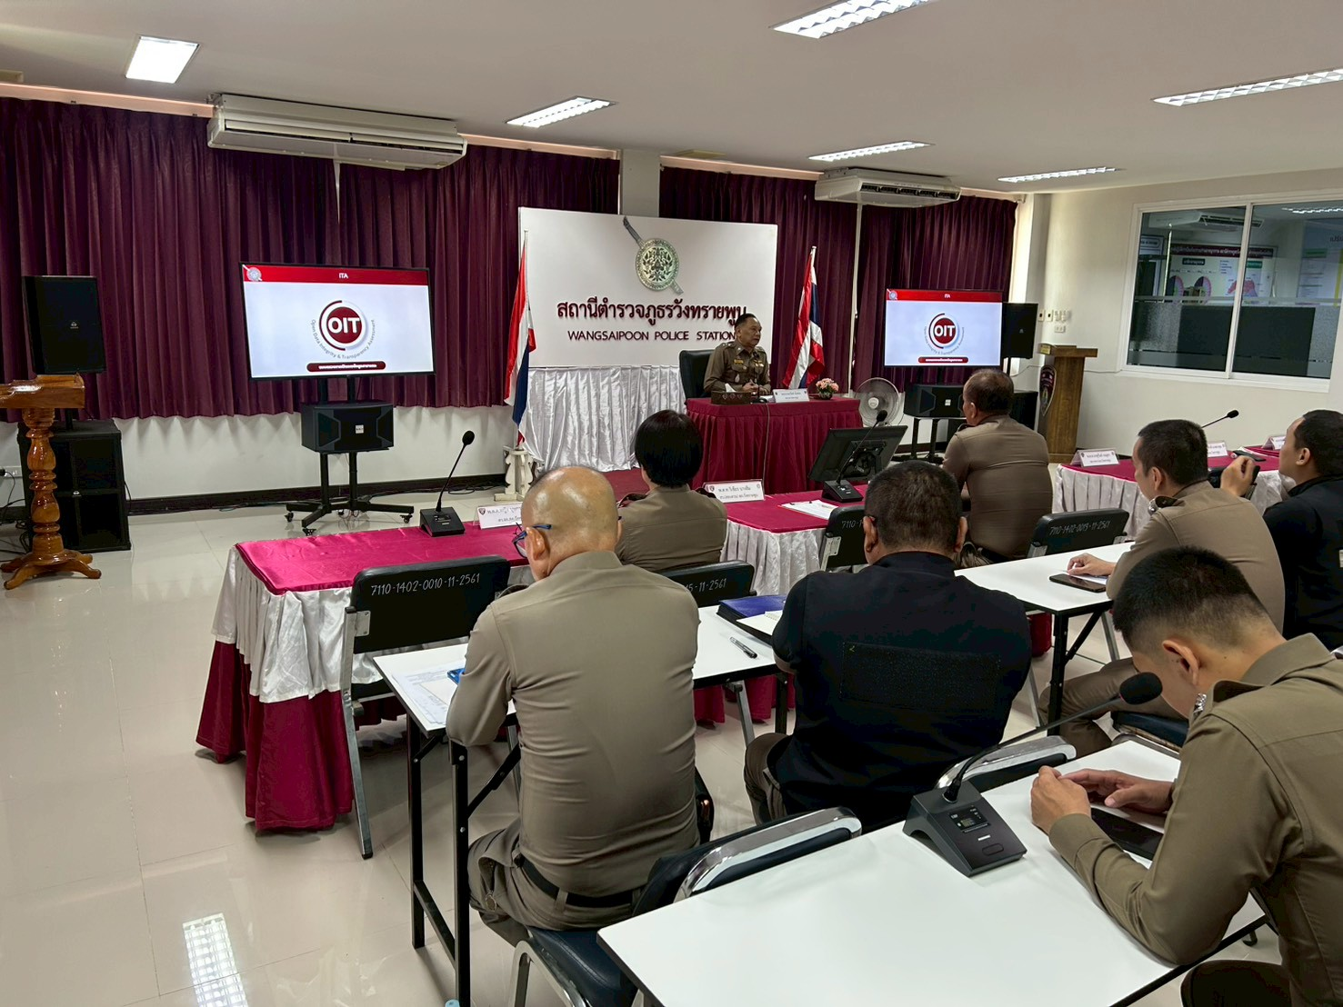ของ สถานี

๒. มีคำสั่งแต่งตั้งคณะทำงานขับเคลื่อนและกำกับติดตาม การประเมินคุณธรรมและความโปร่งใสในการดำเนินงานของหน่วยงานภาครัฐ (Integrity & Transparency Assessment: ITA) ของสถานีตำรวจนครบาล/สถานีตำรวจภูธร ประจำปีงบประมาณ พ.ศ. 2569 ของสถานีตำรวจ
สถานีตำรวจภูธรวังทรายพูน ได้มีคำสั่งที่ 46/2569 ลงวันที่ 31 มี.ค.2569 เรื่อง แต่งตั้งคณะทำงานขับเคลื่อนและกำกับติดตาม การประเมินคุณธรรมและความโปร่งใสในการดำเนินงานของหน่วยงานภาครัฐ (Integrity & Transparency Assessment: ITA) ของสถานีตำรวจนครบาล/สถานีตำรวจภูธร ประจำปีงบประมาณ พ.ศ. 2569 ของสถานีตำรวจ เพื่อเป็นการขับเคลื่อน กำกับ ดูแลการดำเนินการตามโครงการฯ ให้เป็นไปอย่างมีประสิทธิภาพ และเกิดประสิทธิผลสูงสุดดังนี้
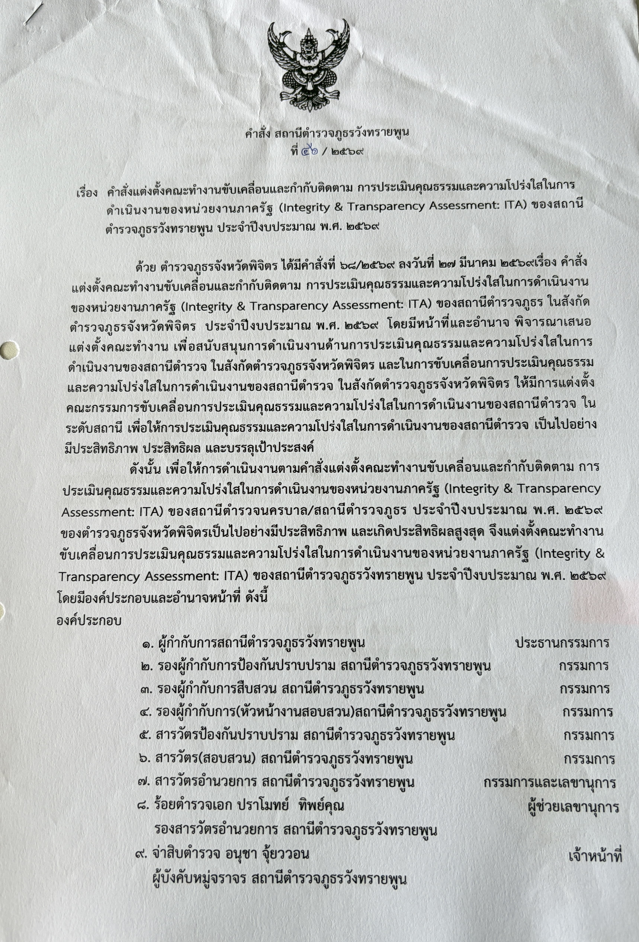

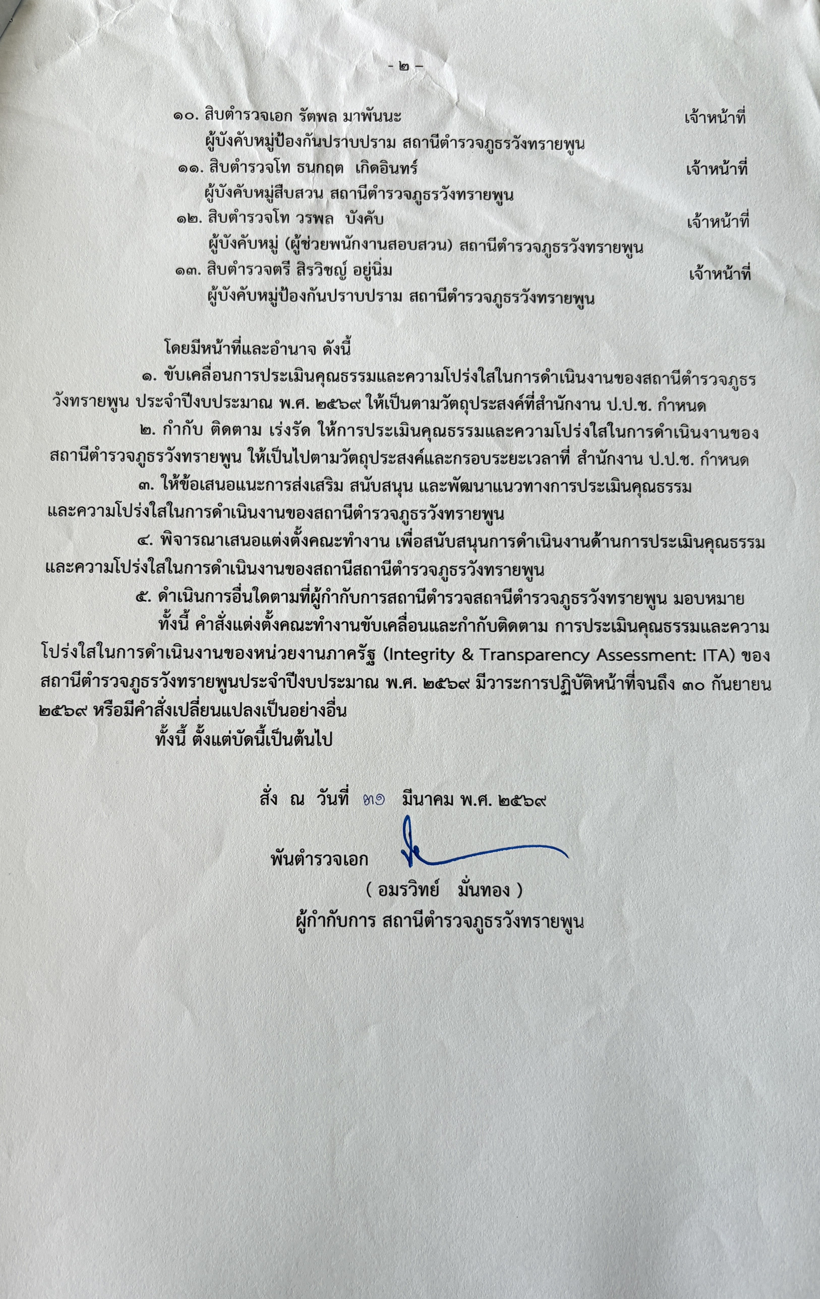

๒.๑ หัวหน้าสถานีกำกับติดตามการประเมินการศึกษาและวิเคราะห์กรอบการประเมินตามโครงการฯ และพิจารณาประเด็นที่จะต้องมีการปรับปรุงและพัฒนากระบวนการหรือระบบงานอย่างเร่งด่วน
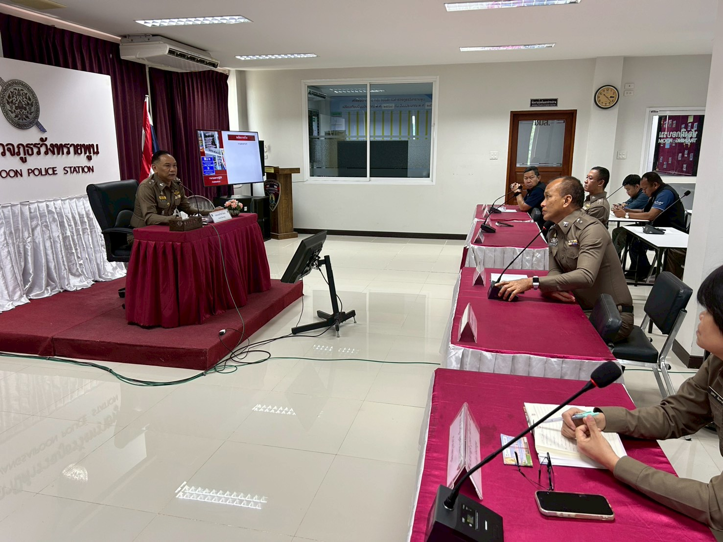

เมื่อวันที่ 29 เม.ย.๒๕๖9 สถานีตำรวจภูธรวังทรายพูน ได้ดำเนินการประชุมการขับเคลื่อนการประเมินคุณธรรมและความโปร่งใสในการดำเนินงานของหน่วยงานภาครัฐ (Integrity and Transparency Assessment: ITA) ของสถานีตำรวจ ประจำปีงบประมาณ พ.ศ.2569 โดยมี พ.ต.อ.อมรวิทย์ มั่นทอง ผกก.สภ.วังทรายพูน เป็นประธานการประชุม ซึ่งการประชุมดังกล่าวมีวัตถุประสงค์เพื่อ
- เตรียมความพร้อมการรับการประเมินคุณธรรมและความโปร่งในในการดำเนินงานของหน่วยงานภาครัฐ หรือ ITA ของสถานีตำรวจ ประจำปีงบประมาณ ๒๕๖9
- เตรียมความพร้อมในการเผยแพร่ข้อมูลสาธารณะ หรือ OIT ตามแบบตรวจการเปิดเผยข้อมูลสาธารณะ โดยกำหนดผู้รับผิดชอบในแต่ละสายงาน การจัดทำเว็บไซด์ปรับปรุงข้อมูลให้เป็นปัจจุบัน การจัดทำข้อมูลสาธารณะตามเกณฑ์การประเมินและข้อมูลที่เกี่ยวข้อง
- การกําหนดมาตรการ/กิจกรรมที่แสดงถึงการพัฒนาการปฏิบัติงานและการให้บริการ เพื่อยกระดับภาพลักษณ์ความสุจริตของสถานีตำรวจต่อสาธารณะ กำหนดแนวทางยกระดับคุณธรรมและความโปร่งใสในหน่วยงาน ๒ ด้าน ได้แก่
๓.๑ การพัฒนายกระดับการให้บริการประชาชน เพื่ออํานวยความสะดวกแก่ผู้รับบริการที่มายังสถานีตํารวจ เพื่อยกระดับภาพลักษณ์ความสุจริตของสถานีตำรวจต่อสาธารณะ มีการดําเนินการปรับปรุงพัฒนาหน่วยงาน
๓.๒ การประชาสัมพันธ์ สื่อสาร บทบาทภารกิจ และผลการปฏิบัติงานของสถานีตำรวจให้แก่ผู้มารับบริการได้รับทราบ อันเป็นการยกระดับภาพลักษณ์ของหน่วยงาน
๔. ศึกษาและวิเคราะห์กรอบการประเมินประเด็นที่ต้องดำเนินการและประเด็นที่ต้องปรับปรุงและพัฒนากระบวนการหรือระบบงานอย่างเร่งด่วน ในปีงบประมาณ ๒๕๖9 และกำหนดผู้รับผิดชอบ
๕.กำชับให้คณะทำงานได้ดำเนินการให้ความรู้และแนวทางการปฏิบัติให้แก่ข้าราชการตำรวจทุกสายงานให้นำนโยบายการต่อต้านการรับสินบน (Anti-Bribery Policy) และแนวทางในการรักษาจัดการทรัพย์สินของทางราชการ ของบริจาค และของกลางให้เป็นไปตามระเบียบฯ
๖.มีการนำแนวทางหรือมาตรการที่วิเคราะห์ในแต่ละประเด็นไปแปลงเป็นการปฏิบัติในทุกสายงานให้เป็นรูปธรรม เพื่อให้มีหลักการป้องกันการทุจริต ปรับทัศนคติพฤติกรรมของเจ้าหน้าที่ตำรวจในการต่อต้านการทุจริตในทุกสายงาน
๗.เสริมสร้างภาพลักษณ์ในเชิงบวกให้สังคมประชาชนได้รับทราบการให้บริการในทุกมิติของเจ้าหน้าที่ตำรวจ โดยเน้นการให้บริการด้วยหลักคุณธรรม ความโปร่งใส ตรวจสอบได้ ความสุจริตโดยรวมของสถานีตำรวจ
ข้อมูลกรอบการประเมิน
สำหรับกรอบการประเมินนั้น ได้มีการชี้แจงให้คณะทำงานทราบตามเอกสารประกอบการชี้แจงการประเมินคุณธรรมและความโปร่งใสในการดำเนินงานของหน่วยงานภาครัฐ (Integrity and Transparency Assessment: ITA) ของสถานีตำรวจ ประจำปีงบประมาณ พ.ศ.๒๕๖9 เพื่อกำหนดกรอบในการเตรียมความพร้อมรองรับการประเมินในทุกมิติทั้งแบบวัดการรับรู้ของผู้มีส่วนได้เสียภายใน (IIT) , แบบวัดการรับรู้ผู้มีส่วนได้เสียภายนอก (EIT) และแบบตรวจการเปิดเผยข้อมูลสาธารณะ (OIT) ให้เกิดความพร้อมสูงสุด พร้อมทั้งเตรียมความพร้อมในการเผยแพร่ข้อมูลสาธารณะ หรือ OIT ตามแบบตรวจการเปิดเผยข้อมูลสาธารณะ และการกําหนดมาตรการ/กิจกรรมที่แสดงถึงการพัฒนาการปฏิบัติงานและการให้บริการ เพื่อยกระดับภาพลักษณ์ความสุจริตของสถานีตำรวจต่อสาธารณะ เพื่อนำไปสู่การแปลงไปเป็นกิจกรรมต่าง ๆ ในการส่งเสริมคุณธรรมและความโปร่งใส พร้อมทั้งยกระดับการพัฒนาระบบราชการและให้บริการแก่ประชาชนให้เกิดประโยชน์สูงสุดต่อสาธารณะ ประกอบด้วย คะแนนและระดับผลการประเมิน ตัวชี้วัด ปรากฏตามข้อมูลดังนี้
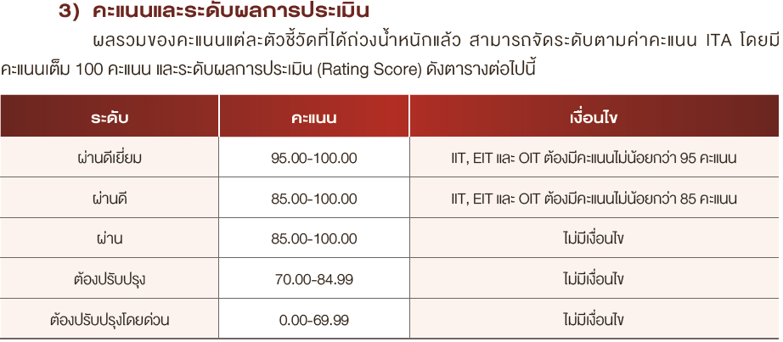
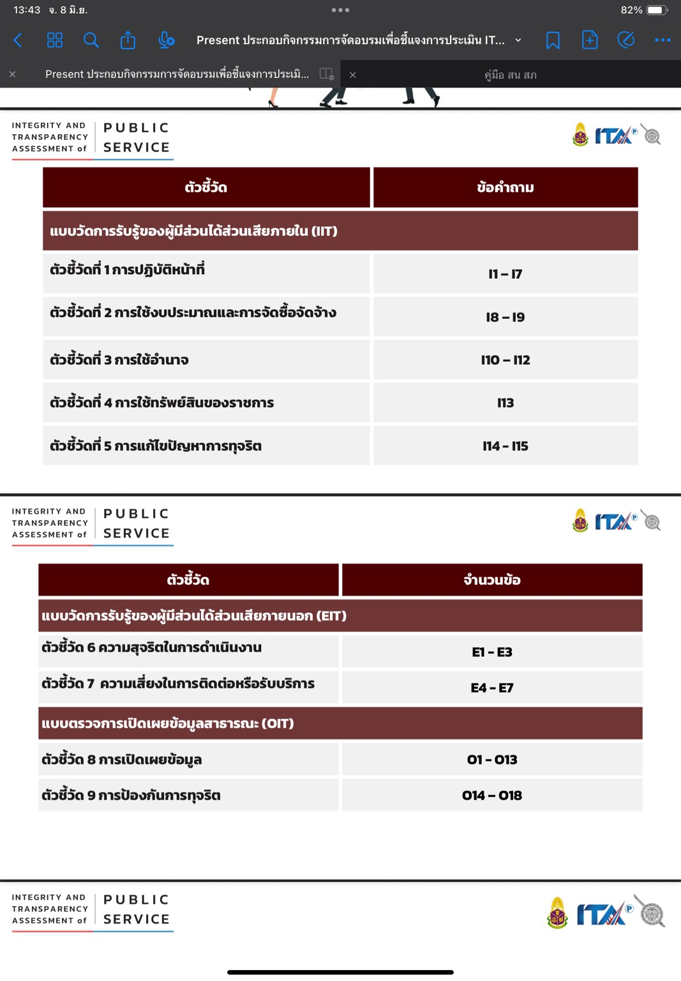

๒.๒ คณะทำงานมีการศึกษา และวิเคราะห์กรอบการประเมินประเด็นที่ต้องดำเนินการ และประเด็นที่ต้องปรับปรุง พัฒนาโดยเร่งด่วน และกำหนดผู้รับผิดชอบ
สถานีตำรวจภูธรวังทรายพูน ได้ดำเนินการศึกษา และวิเคราะห์กรอบการประเมิน และประเด็นที่สถานีตำรวจภูธรต้องปรับปรุง และพัฒนาโดยเร่งด่วน ในการเตรียมความพร้อมรับการประเมินคุณธรรมและความโปร่งใสในการดำเนินงานของหน่วยงานภาครัฐ (Integrity and Transparency Assessment : ITA) ของสถานีตำรวจภูธร ประจำปีงบประมาณ พ.ศ.๒๕๖9 รายละเอียดดังนี้
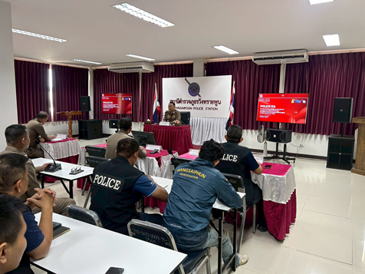

เมื่อวันที่ 29 เมษายน ๒๕๖9 พ.ต.อ.อมรวิทย์ มั่นทอง ผู้กำกับการ สภ.วังทรายพูน พร้อมด้วย คณะทำงานขับเคลื่อนและกำกับติดตามการประเมินคุณธรรมในการดำเนินงานของหน่วยงานภาครัฐ (Integrity and Transparency Assessment: ITA) ของสถานีตำรวจ ประจำปีงบประมาณ พ.ศ.๒๕๖9 การประชุมดังกล่าวมีวัตถุประสงค์ เพื่อศึกษาและวิเคราะห์กรอบการประเมินประเด็นที่ต้องดำเนินการและปรับปรุง พัฒนาในปีงบประมาณ ๒๕๖9 พร้อมกำหนดผู้รับผิดชอบแต่ละสายงาน เปรียบเทียบจากการประเมินในปีงบประมาณที่ผ่านมา จากการวิเคราะห์กรอบประเมิน พบว่า
๑.สร้างให้ข้าราชการตำรวจทุกนายตระหนักถึงความสำคัญในการพัฒนาศักยภาพบุคลากรให้มีคุณธรรมจริยธรรม การปฏิบัติหน้าที่ด้วยความซื่ออสัตย์สุจริต มีความโปร่งใสในการทำงานทุกขั้นตอน ดำรงตนในความยุติธรรม พร้อมให้บริการแก่ประชาชนด้วย Service Mind และสามารถตรวจสอบได้
๒. นำมาตรการป้องกันความเสี่ยงการทุจริตไปปฏิบัติอย่างเป็นรูปธรรมและต่อเนื่อง
๓.ปรับปรุงสภาพการทำงานทั้งทางกายภาพและบรรยากาศการให้บริการให้เกิดความประทับใจแก่ผู้รับบริการ
๔.ทุกสายงานดูแล เก็บรักษา และใช้งานทรัพย์สินของทางราชการและของกลางตามระเบียบ
๕. มุ่งปรับทัศนคติการทำงานของข้าราชการตำรวจให้มีการปฏิบัติหน้าที่ด้วยความสุจริต ไม่มีการทุจริตต่อหน้าที่ราชการในทุกสายงาน
๖.ให้คณะทำงานพิจารณากำหนดผู้รับผิดชอบในแต่ละด้านของแต่ละฝ่ายเพื่อเตรียมรองรับการประเมินประจำปีงบประมาณ ๒๕๖9
๗.พัฒนาบุคลากรด้านเทคโนโลยีเพื่อรองรับการการเผยแพร่ข้อมูลข่าวสารทางสาธารณะได้อย่างถูกต้องตามกรอบการประเมิน และเพิ่มช่องทางการสื่อสารของประชาชน อำนวยความสะดวกในการติดต่อราชการ
๘.ให้ทุกฝ่ายถอดบทเรียนการประเมินให้ข้าราชการตำรวจทุกนายได้ทราบถึงบทบาทภารกิจ และผลการปฏิบัติที่ผ่านมาก เพื่อนำมาพัฒนา ปรับปรุง และแก้ไขให้ดีขึ้น พร้อมทั้งสื่อสารให้แก่ประชาชนได้รับทราบแนวทางการพัฒนาและการดูแลความปลอดภัยในชีวิตและทรัพย์สิน รวมถึงการให้บริการด้านต่าง ๆ อย่างทั่วถึง

๒.๓ เตรียมความพร้อมในการเผยแพร่ข้อมูลสาธารณะ (OIT) ตามแบบตรวจการเปิดเผยข้อมูลสาธารณะ
ได้ดำเนินการศึกษา และวิเคราะห์เตรียมความพร้อมในการเผยแพร่ข้อมูลสาธารณะ (OIT) ตามแบบตรวจการเปิดเผยข้อมูลสาธารณะมีรายละเอียดดังนี้
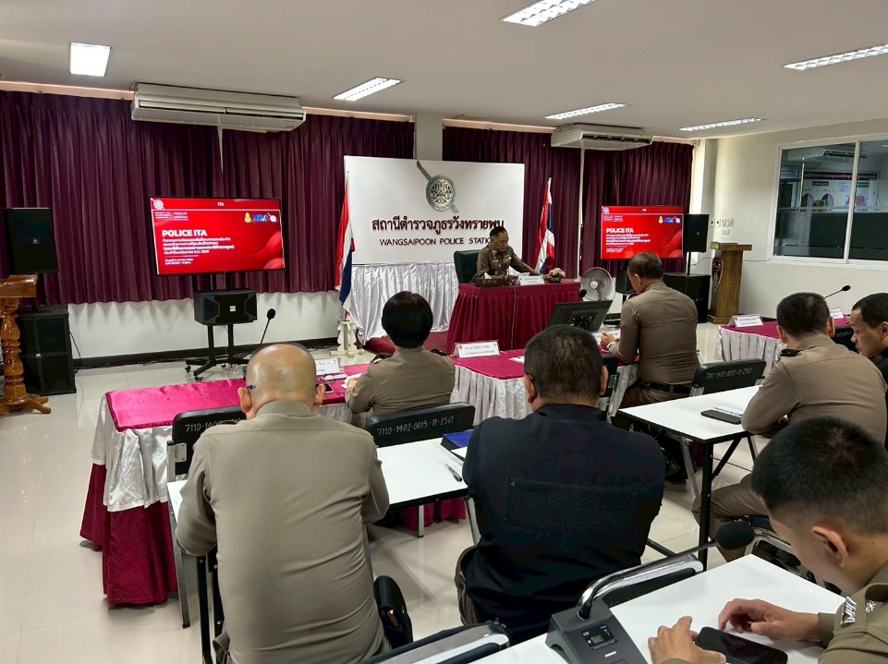

สถานีตำรวจภูธรวังทรายพูน ได้ดําเนินการกําหนดมาตรการ/กิจกรรม ในการเตรียมความพร้อมรับการ ประเมินคุณธรรมและความโปร่งในการดําเนินงานของหน่วยงานภาครัฐ (Integrity and Transparency Assessment: ITA) ของสถานีตํารวจภูธร ประจําปีงบประมาณ พ.ศ.2569 โดย เมื่อวันที่ 29 เมษายน ๒๕๖๙ มี พ.ต.อ.อมรวิทย์ มั่นทอง ผกก.สภ.วังทรายพูนเป็นประธานในการประชุม สำหรับประเด็นการเตรียมความพร้อมในการเผยแพร่ข้อมูลสาธารณะ (OIT) ตามแบบตรวจการเปิดเผยข้อมูลสาธารณะนั้น มีวัตถุประสงค์ เพื่อศึกษาและวิเคราะห์เตรียมความพร้อมในการเผยแพร่ข้อมูลสาธารณะ (OIT) ตามแบบตรวจการเปิดเผยข้อมูลสาธารณะ เพื่อให้มีการเผยแพร่ประชาสัมพันธ์การปฏิบัติงานของสถานีตำรวจ การเพิ่มช่องทางในการร้องเรียน ร้องทุกข์ แจ้งเบาะแส รวมทั้งมีการพัฒนาระบบงาน การสร้างวัฒนธรรมองค์กรให้เกิดความโปร่งใส เป็นธรรม ตรวจสอบได้ มุ่งเน้นการป้องกันการทุจริตที่อาจเกิดขึ้นจากการปฏิบัติหน้าที่ สร้างการรับรู้ต่อผู้มีส่วนได้ส่วนเสียภายใน และผู้มีส่วนได้ส่วนเสียภายนอก โดยจะมีการนำเสนอ ๓ ด้าน ได้แก่
- มีการกำหนดผู้รับผิดชอบให้ชัดเจน ในแต่ละสายงานและมีผู้กำกับดูแลการปฏิบัติ
- จัดทำพัฒนาเว็บไซต์สถานีตำรวจให้สามารถรองรับการเผยแพร่ข้อมูลสาธารณะในการตรวจประเมินและให้มีการปรับปรุงข้อมูลที่เกี่ยวขอให้เป็นปัจจุบัน
- ให้มีการจัดทำข้อมูลสาธารณะตามเกณฑ์การประเมินและข้อมูลที่กำหนดไว้
๒.๔ การนำกรอบการดำเนินการและปรับปรุงพัฒนายกระดับการประเมินคุณธรรมและความโปร่งใสของหน่วยงานในแต่ละสายงานมาปฏิบัติให้เป็นรูปธรรม รวมถึงประเด็นที่ต้องปรับปรุงและยกระดับการพัฒนาโดยเร่งด่วน
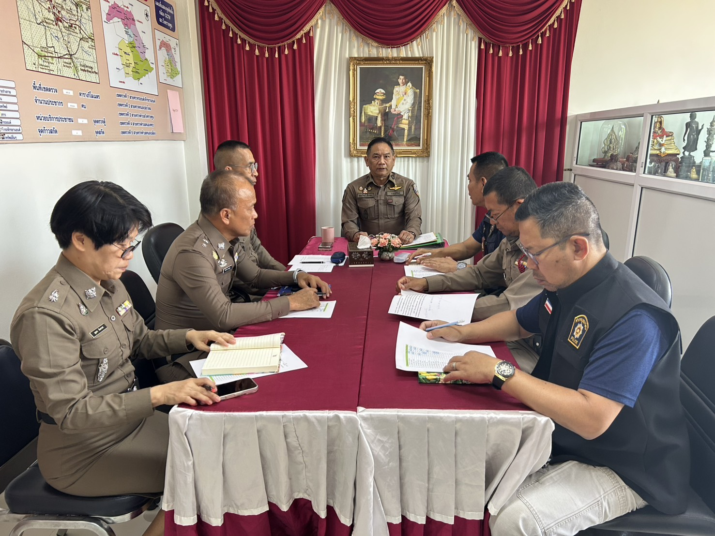

เมื่อวันที่ 28 พ.ค. ๒๕๖๙ พ.ต.อ.อมรวิทย์ มั่นทอง ผกก.สภ.วังทรายพูน ได้มีการประชุมหัวหน้างานทุกสายงาน ทั้ง ๕ สายงาน เพื่อเป็นการกำหนดกรอบการประเมินตามโครงการฯ และแปลงนโยบายดังกล่าวมาสู่การปฏิบัติเป็นการกำหนดมาตรการกิจกรรมในการเตรียมความพร้อมและขับเคลื่อนการยกระดับคุณธรรมและความโปร่งใสภายในสถานีตำรวจให้เกิดเป็นรูปธรรมในที่สุด รวมถึงประเด็นที่ต้องปรับปรุงและยกระดับการพัฒนาโดยเร่งด่วน เพื่อนำมาปรับปรุงในประเด็นการป้องกันการทุจริตในภาพรวมของสถานีตำรวจ มีรายละเอียดตามตัวชี้วัดดังต่อไปนี้

ปฏิทินกิจกรรม การปฏิบัติหน้าที่ (ตัวชี้วัดที่ 1)
๑. วิธีการดำเนินการ
๑.๑ การจัดทำหรือนำคู่มือปฏิบัติงานของสำนักงานตำรวจแห่งชาติมาเผยแพร่ให้เจ้าหน้าที่ตำรวจได้ศึกษาแนวทางในการปฏิบัติงาน
๑.๒ มีการฝึกอบรมให้แก่เจ้าหน้าที่ตำรวจ ปฏิบัติตามคู่มือปฏิบัติงาน
๑.๓ มีการให้ความรู้อบรมเจ้าหน้าที่ตำรวจในสังกัดด้านการส่งเสริมคุณธรรมและความโปร่งใสในการปฏิบัติงานในแต่ละสายงาน
๑.๔ มีการกำชับห้ามมิให้มีการทุจริตจากการปฏิบัติหน้าที่โดยเด็ดขาด
๒. ระยะเวลาดำเนินการ
ปีงบประมาณ 2569
๓. ผู้รับผิดชอบ
๓.1 หัวหน้างานทุกสายงานจัดทำข้อมูล เสนอหัวหน้าสถานีตำรวจพิจารณาอนุมัติสั่งการ
๓.2 งานอำนวยการรวบรวมรายงานและสรุปผล พร้อมทั้งจัดทำประกาศหรือคำสั่งของสถานีตำรวจที่เกี่ยวข้องในแต่ละหัวข้อ
๓.3 หัวหน้าสถานีตำรวจควบคุม กำกับ ประเมิน และ ติดตามผลการดำเนินการในภาพรวมของแต่ละสายงาน
๔. การติดตามและประเมินผล
- ให้หัวหน้างานอำนวยการรวบรวมข้อมูลจากฝ่ายต่างๆ แล้วรายงานความคืบหน้าต่อหัวหน้าสถานีตำรวจเป็นประจำ ทุกไตรมาส (3 เดือน)

การนำกรอบการประเมินมาปฏิบัติอย่างเป็นรูปธรรม
ในการนี้จะได้มีการนำเสนอผลการปฏิบัติงานเพื่อขับเคลื่อนให้เกิดเป็นรูปธรรมจำแนกได้ดังต่อไปนี้
- การจัดทำหรือนำคู่มือปฏิบัติงานของสำนักงานตำรวจแห่งชาติมาเผยแพร่ให้เจ้าหน้าที่ตำรวจได้ศึกษาแนวทางในการปฏิบัติงาน
มีการนำคู่มือปฏิบัติงานของแต่ละสายงานที่ทางสำนักงานตำรวจแห่งชาติได้จัดทำขึ้นมาเผยแพร่ผ่านช่องทางเว็บไซต์ Website ของสถานีตำรวจ เพื่อเป็นข้อมูลให้แก่ข้าราชการตำรวจในสถานีตำรวจได้เข้าถึงข้อมูลและนำไปศึกษาพัฒนาปรับปรุงให้การปฏิบัติงานเป็นไปตามมาตรฐานการปฏิบัติงานให้เกิดความถูกต้องและโปร่งใสในการปฏิบัติงานและบริการประชาชนในพื้นที่ ปรากฏดังนี้
๑.๑ งานอำนวยการ
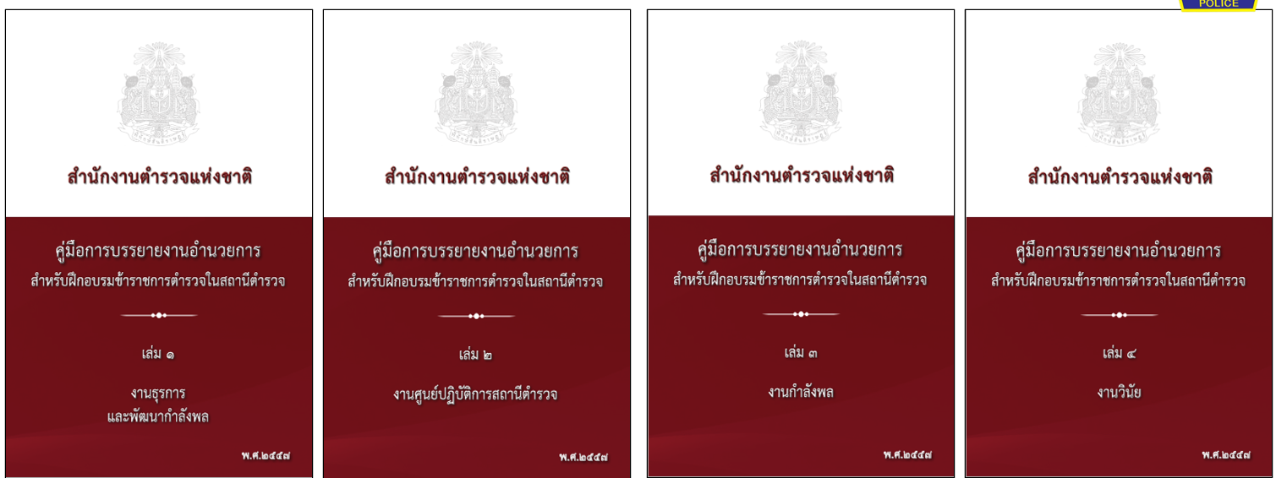
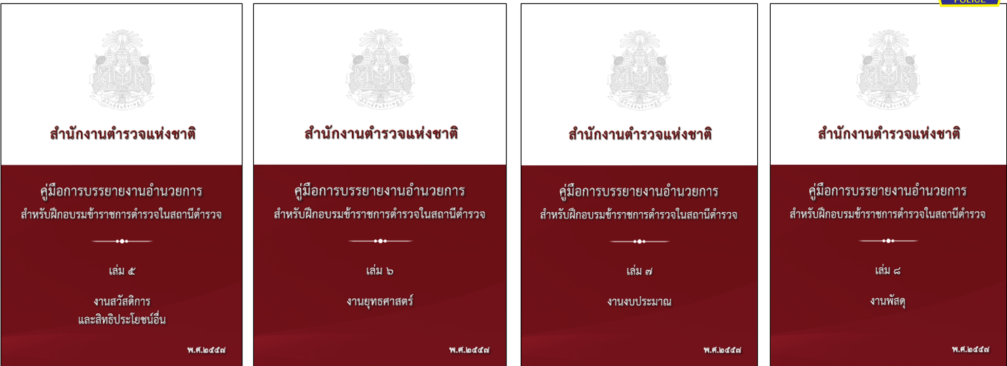
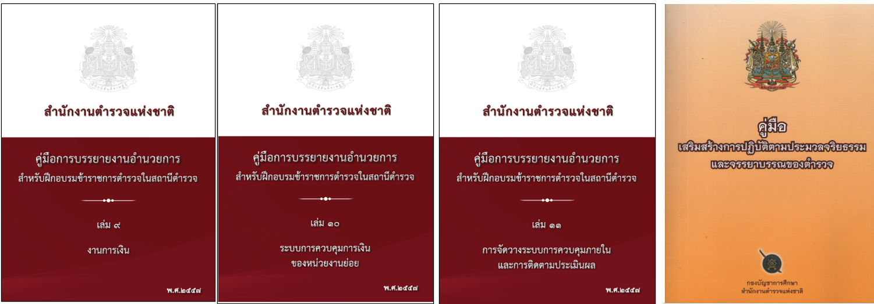

๑.๒. งานป้องกันปราบปราม
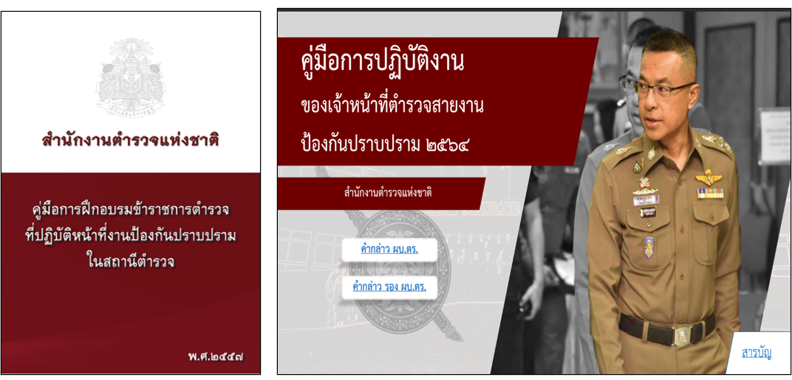
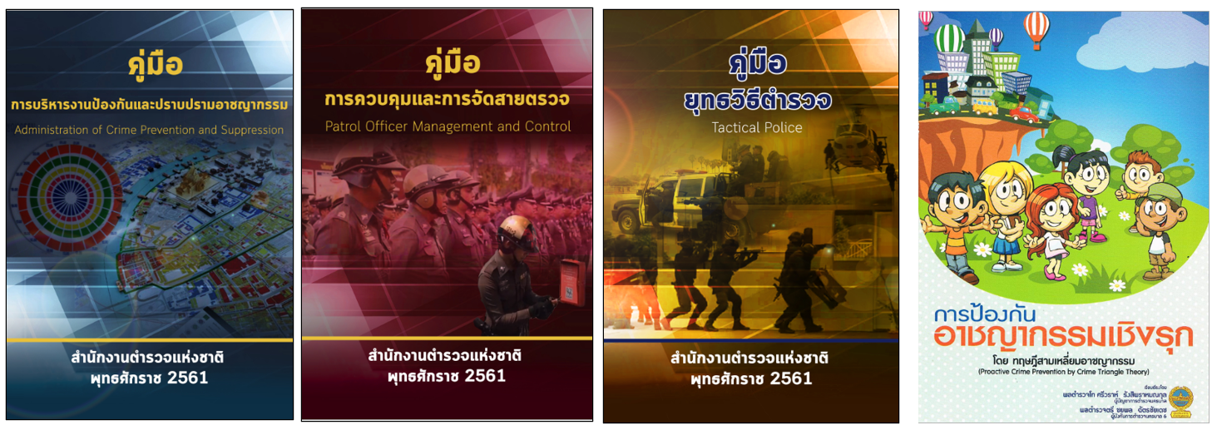
๑.๓.งานจราจร
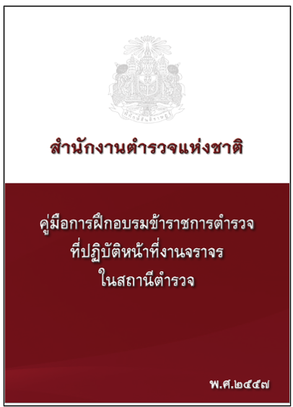

๑.๔.งานสอบสวน
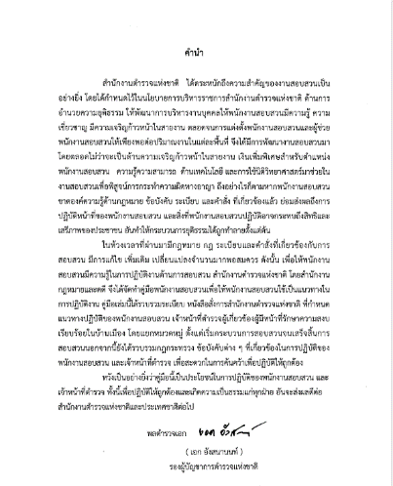

๒. มีการฝึกอบรมให้แก่เจ้าหน้าที่ตำรวจปฏิบัติตามคู่มือปฏิบัติงาน
๒.๑ งานอำนวยการ
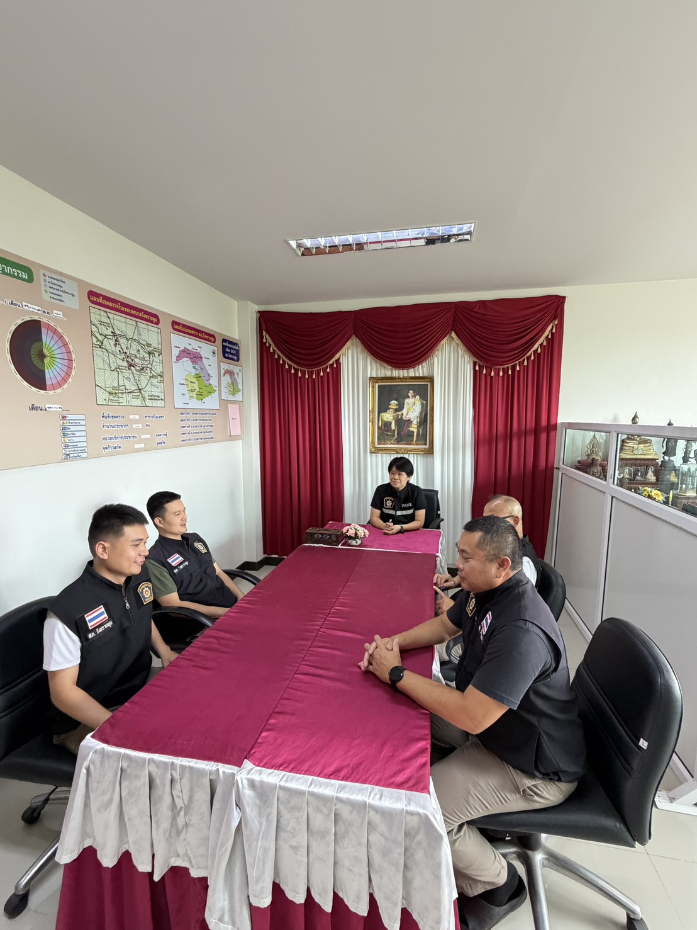

เมื่อวันที่ 28 พ.ค.2569 พ.ต.อ.อมรวิทย์ มั่นทอง ผกก. ได้มอบหมายให้ พ.ต.ต.หญิง บุษกร พิมพาพร สว.อก. ได้ประชุมชี้แจงเจ้าหน้าที่ฝ่ายอำนวยการ เพื่อรับทราบแนวทางการปฏิบัติตามคู่มือการปฏิบัติงานด้านฝ่ายอำนวยการของสำนักงานตำรวจแห่งชาติในด้านต่าง ๆ อันเป็นการส่งเสริมและพัฒนาให้เจ้าหน้าที่ตำรวจได้สามารถปฏิบัติงานได้ตามแนวทางการปฏิบัติดังกล่าว พร้อมทั้งมีการเสริมสร้างแนวคิดการช่วยเหลือและบริการประชาชน (Service Mind) ให้แก่เจ้าหน้าที่ตำรวจเพื่ออำนวยความสะดวกในการให้บริการแก่ประชาชน เน้นมิให้มีการทุจริตจากการปฏิบัติงาน และกำชับดังนี้
๑. มีมาตรฐานการปฏิบัติงาน มีความโปร่งใส ในการปฏิบัติงานหรือดำเนินการ ตามขั้นตอนและระยะเวลาที่กำหนดไว้อย่างเคร่งครัด และจะต้องเป็นไปอย่างเท่าเทียมกันไม่ว่าจะเป็นผู้มาติดต่อทั่วไปหรือผู้มาติดต่อที่รู้จักกันเป็นการส่วนตัว
2. การปฏิบัติงานอย่างมุ่งมั่น เต็มความสามารถ และมีความรับผิดชอบต่องานในหน้าที่ที่รับผิดชอบ ในฐานะเจ้าหน้าที่ของรัฐอย่างมีคุณธรรม
3. ห้ามมิให้มีพฤติกรรมการเรียกรับสินบน ทรัพย์สิน หรือประโยชน์อื่น ๆ ของบุคลากรอื่น เพื่อแลกกับการใช้ดุลพินิจจากการปฏิบัติหน้าที่ และการรับของขวัญ ของกำนัลในช่วงเทศกาลหรือวาระสำคัญต่างๆ จากบุคคลอื่น ซึ่งถือเป็นความเสี่ยงที่อาจจะก่อให้เกิดการทุจริต
๔.ปลูกฝังให้มีการประพฤติตนที่ดี ไม่ประพฤติตนเป็นผู้กระทำผิดกฎหมาย ไม่ยุ่งเกี่ยวกับยาเสพติด การพนัน สถานบริการผิดกฎหมาย เป็นต้น

๒.๒ งานป้องกันปราบปราม
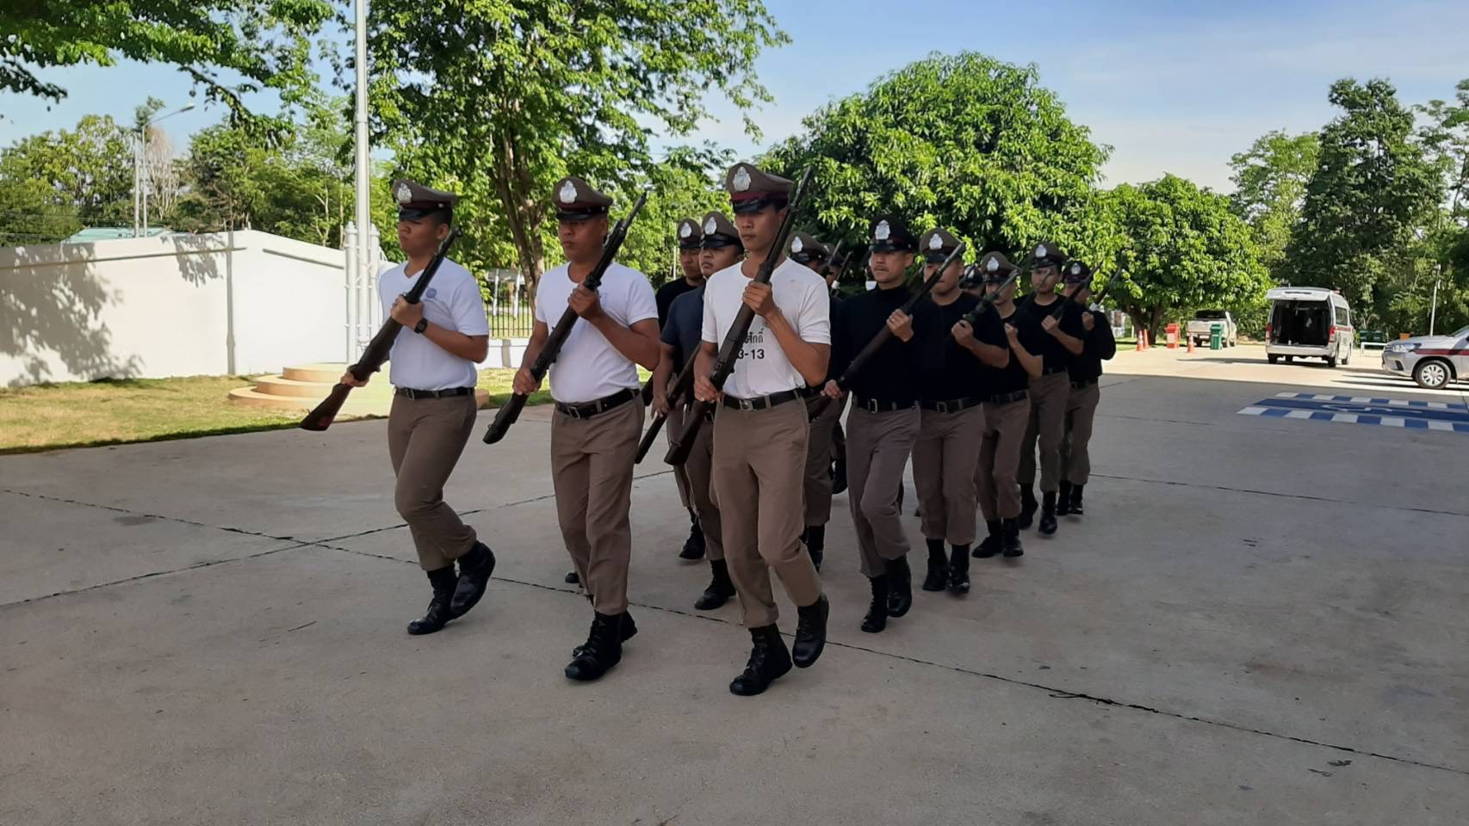
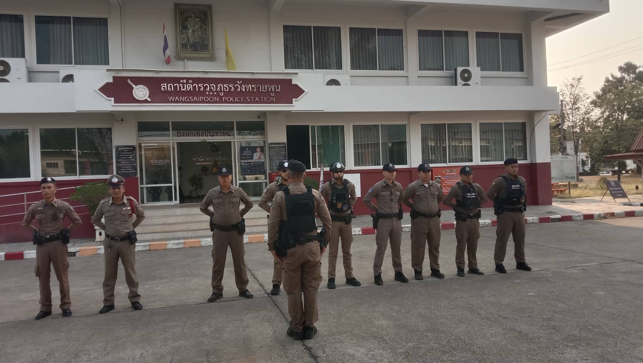

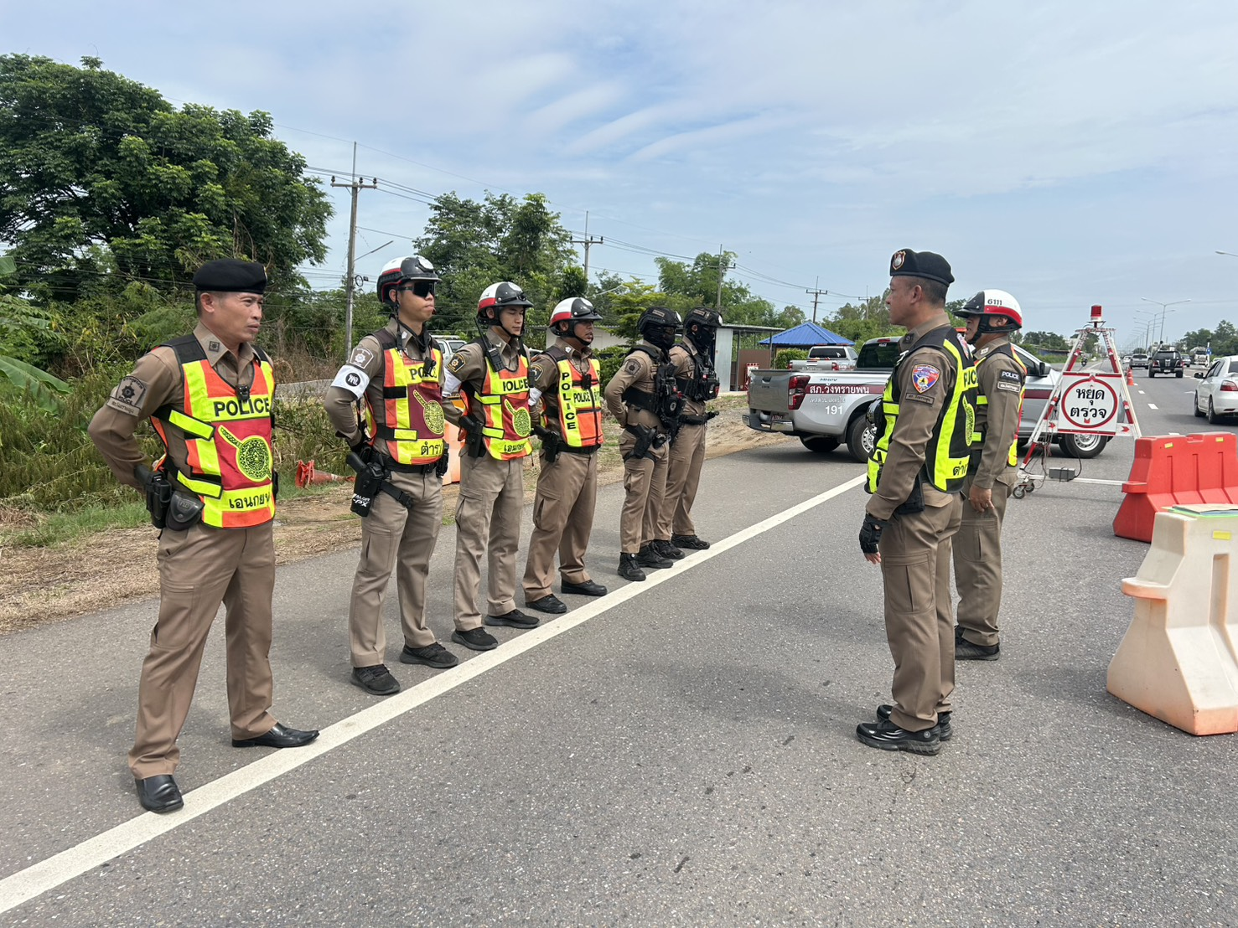

เมื่อวันที่ 28 พ.ค.25๖๙ พ.ต.อ.อมรวิทย์ มั่นทอง ผกก. ได้มอบหมายให้ พ.ต.ท.จาตุรันต์ กะมุทา รอง ผกก.ป. พร้อมด้วย พ.ต.ท. อภิชาติ มาตยาคุณ สวป. ได้ประชุมชี้แจงเจ้าหน้าที่ฝ่ายป้องกันปราบปราม เพื่อรับทราบแนวทางการปฏิบัติตามคู่มือการปฏิบัติงานด้านฝ่ายป้องกันปราบปรามของสำนักงานตำรวจแห่งชาติ อันเป็นการส่งเสริมและพัฒนาให้เจ้าหน้าที่ตำรวจได้สามารถปฏิบัติงานได้ตามแนวทางการปฏิบัติดังกล่าว พร้อมทั้งมีการฝึกยุทธวิธีตำรวจเพื่อเพิ่มประสิทธิภาพในการเข้าระงับเหตุ และเพิ่มความปลอดภัยให้แก่เจ้าหน้าที่ผู้เผชิญเหตุ บังคับใช้กฎหมายอย่างเท่าเทียมไม่เลือกปฏิบัติ เน้นมิให้มีการไม่เรียกการทุจริตจากการปฏิบัติงาน เพิ่มทัศนคติด้านการทำงานเชิงบวก อำนวยความสะดวกการให้บริการแก่ประชาชน เน้นมิให้มีการทุจริตจากการปฏิบัติงาน และกำชับดังนี้
๑. มีมาตรฐานการปฏิบัติงาน มีความโปร่งใส ในการปฏิบัติงานหรือดำเนินการ ตามขั้นตอนและระยะเวลาที่กำหนดไว้อย่างเคร่งครัด และจะต้องเป็นไปอย่างเท่าเทียมกันไม่ว่าจะเป็นผู้มาติดต่อทั่วไปหรือผู้มาติดต่อที่รู้จักกันเป็นการส่วนตัว
2. การปฏิบัติงานอย่างมุ่งมั่น เต็มความสามารถ และมีความรับผิดชอบต่องานในหน้าที่ที่รับผิดชอบ ในฐานะเจ้าหน้าที่ของรัฐอย่างมีคุณธรรม
3. ห้ามมิให้มีพฤติกรรมการเรียกรับสินบน ทรัพย์สิน หรือประโยชน์อื่น ๆ ของบุคลากรอื่น เพื่อแลกกับการใช้ดุลพินิจจากการปฏิบัติหน้าที่ และการรับของขวัญ ของกำนัลในช่วงเทศกาลหรือวาระสำคัญต่างๆ จากบุคคลอื่น ซึ่งถือเป็นความเสี่ยงที่อาจจะก่อให้เกิดการทุจริต
๔.ปลูกฝังให้มีการประพฤติตนที่ดี ไม่ประพฤติตนเป็นผู้กระทำผิดกฎหมาย ไม่ยุ่งเกี่ยวกับยาเสพติด การพนัน สถานบริการผิดกฎหมาย เป็นต้น
๕.มุ่งอำนวยความสะดวกในการให้บริการและรักษาความปลอดภัยในชีวิตและทรัพย์สิน

๒.๓ งานจราจร
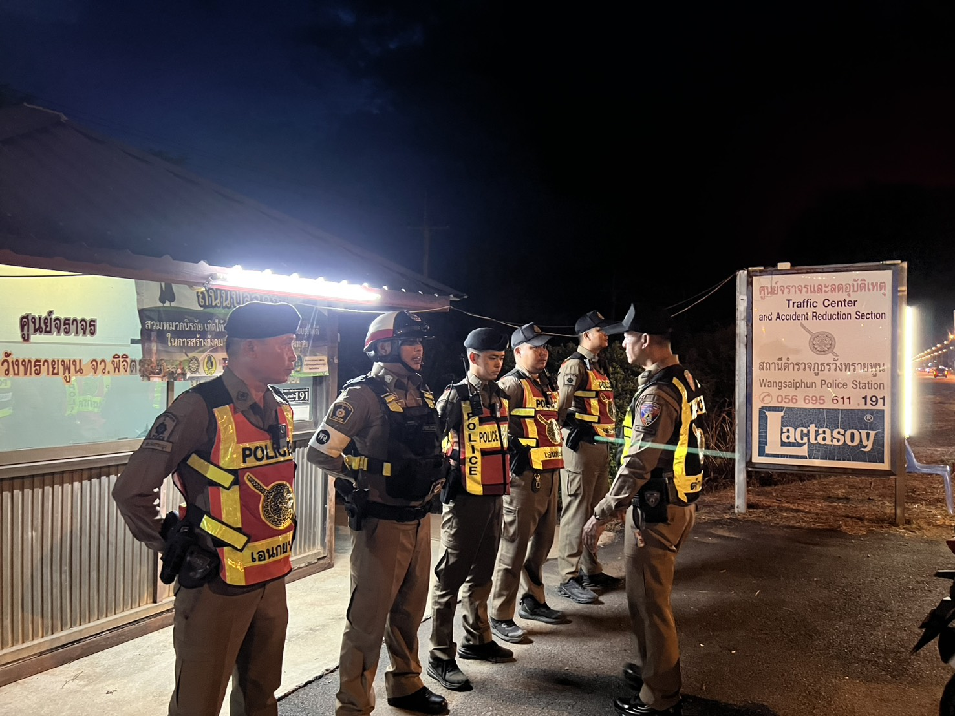

เมื่อวันที่ ๗ พ.ค.25๖๙ พ.ต.อ.อมรวิทย์ มั่นทอง ผกก. ได้มอบหมายให้ พ.ต.ท.อภิชาติ มาตยาคุณ สวป. ได้ประชุมชี้แจงเจ้าหน้าที่ฝ่ายจราจร เพื่อรับทราบแนวทางการปฏิบัติตามคู่มือการปฏิบัติงานด้านฝ่ายจราจรของสำนักงานตำรวจแห่งชาติ อันเป็นการส่งเสริมและพัฒนาให้เจ้าหน้าที่ตำรวจได้สามารถปฏิบัติงานได้ตามแนวทางการปฏิบัติดังกล่าว บังคับใช้กฎหมายอย่างเท่าเทียมไม่เลือกปฏิบัติ เน้นมิให้มีการทุจริตจากการปฏิบัติงาน พร้อมทั้งมีเสริมสร้างแนวคิดการช่วยเหลือและบริการประชาชน (Service Mind) ให้แก่เจ้าหน้าที่ตำรวจจราจรเพื่ออำนวยความสะดวกในการให้บริการและกำชับดังนี้
๑. มีมาตรฐานการปฏิบัติงาน มีความโปร่งใส ในการปฏิบัติงานหรือดำเนินการ ตามขั้นตอนและระยะเวลาที่กำหนดไว้อย่างเคร่งครัด และจะต้องเป็นไปอย่างเท่าเทียมกันไม่ว่าจะเป็นผู้มาติดต่อทั่วไปหรือผู้มาติดต่อที่รู้จักกันเป็นการส่วนตัว
2. การปฏิบัติงานอย่างมุ่งมั่น เต็มความสามารถ และมีความรับผิดชอบต่องานในหน้าที่ที่รับผิดชอบ ในฐานะเจ้าหน้าที่ของรัฐอย่างมีคุณธรรม
3. ห้ามมิให้มีพฤติกรรมการเรียกรับสินบน ทรัพย์สิน หรือประโยชน์อื่น ๆ ของบุคลากรอื่น เพื่อแลกกับการใช้ดุลพินิจจากการปฏิบัติหน้าที่ และการรับของขวัญ ของกำนัลในช่วงเทศกาลหรือวาระสำคัญต่างๆ จากบุคคลอื่น ซึ่งถือเป็นความเสี่ยงที่อาจจะก่อให้เกิดการทุจริต
๔.ปลูกฝังให้มีการประพฤติตนที่ดี ไม่ประพฤติตนเป็นผู้กระทำผิดกฎหมาย ไม่ยุ่งเกี่ยวกับยาเสพติด การพนัน สถานบริการผิดกฎหมาย เป็นต้น

๒.๔ งานสอบสวน
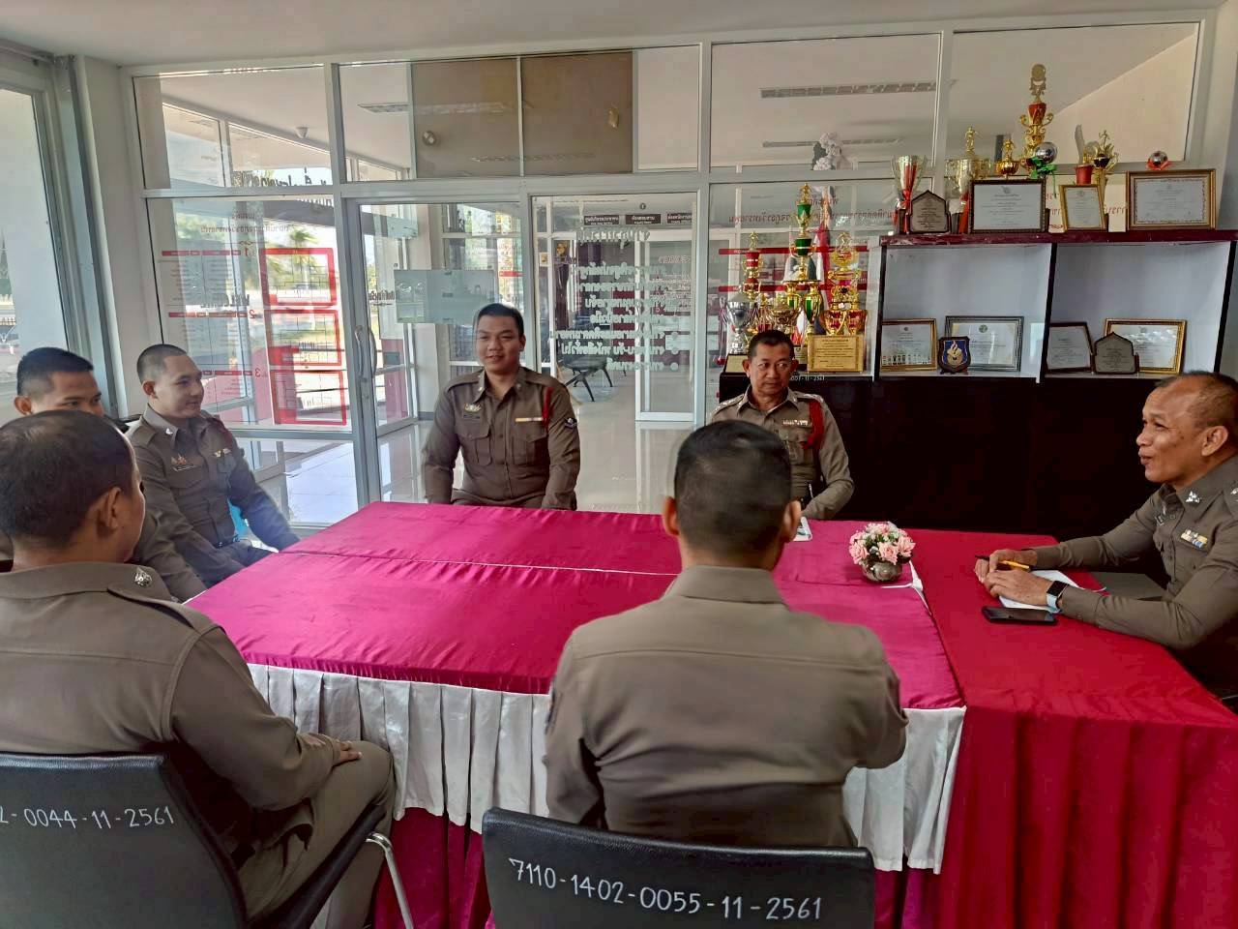

เมื่อวันที่ ๗ พ.ค.25๖๙ พ.ต.อ.อมรวิทย์ มั่นทอง ผกก. ได้มอบหมายให้ พ.ต.ท.ชัยโรจน์ สวนนุ่ม รอง ผกก.สอบสวน ได้ประชุมชี้แจงเจ้าหน้าที่ฝ่ายสอบสวน เพื่อรับทราบแนวทางการปฏิบัติตามคู่มือการปฏิบัติงานด้านฝ่ายป้องกันปราบปรามของสำนักงานตำรวจแห่งชาติ อันเป็นการส่งเสริมและพัฒนาให้เจ้าหน้าที่ตำรวจได้สามารถปฏิบัติงานได้ตามแนวทางการปฏิบัติดังกล่าว พร้อมทั้งเสริมสร้างแนวคิดการช่วยเหลือและบริการประชาชน (Service Mind) ให้แก่เจ้าหน้าที่ตำรวจ เพื่อส่งเสริมงานบริการ ณ จุดบริการแบบเบ็ดเสร็จ One Stop Service ของสถานีตำรวจ เน้นมิให้มีการทุจริตจากการปฏิบัติงาน กำชับพนักงานสอบสวนเกี่ยวกับการรับแจ้งความร้องทุกข์ ปฏิบัติต่อผู้ต้องหาอย่างเหมาะสม สอบสวนดำเนินคดีด้วยความเป็นธรรม เป็นไปตามขั้นตอนของกฎหมายและกำชับดังนี้
๑. มีมาตรฐานการปฏิบัติงาน มีความโปร่งใส ในการปฏิบัติงานหรือดำเนินการ ตามขั้นตอนและระยะเวลาที่กำหนดไว้อย่างเคร่งครัด และจะต้องเป็นไปอย่างเท่าเทียมกันไม่ว่าจะเป็นผู้มาติดต่อทั่วไปหรือผู้มาติดต่อที่รู้จักกันเป็นการส่วนตัว
2. การปฏิบัติงานอย่างมุ่งมั่น เต็มความสามารถ และมีความรับผิดชอบต่องานในหน้าที่ที่รับผิดชอบ ในฐานะเจ้าหน้าที่ของรัฐอย่างมีคุณธรรม
3. ห้ามมิให้มีพฤติกรรมการเรียกรับสินบน ทรัพย์สิน หรือประโยชน์อื่น ๆ ของบุคลากรอื่น เพื่อแลกกับการใช้ดุลพินิจจากการปฏิบัติหน้าที่ และการรับของขวัญ ของกำนัลในช่วงเทศกาลหรือวาระสำคัญต่างๆ จากบุคคลอื่น ซึ่งถือเป็นความเสี่ยงที่อาจจะก่อให้เกิดการทุจริต
๔.ปลูกฝังให้มีการประพฤติตนที่ดี ไม่ประพฤติตนเป็นผู้กระทำผิดกฎหมาย ไม่ยุ่งเกี่ยวกับยาเสพติด การพนัน สถานบริการผิดกฎหมาย เป็นต้น
๕.การปฏิบัติหน้าที่ต้องบังคับใช้กฎหมายอย่างเท่าเทียมไม่เลือกปฏิบัติ
๖. มิให้มีพฤติกรรมในการไม่รับแจ้งเหตุ/แจ้งความ
๗. ให้มีการนำแนวทางการปฏิบัติต่อผู้ต้องหาอย่างเหมาะสม
๘. กระบวนการสืบสวน สอบสวน ดำเนินคดี ต้องมีความเป็นธรรม เป็นไปตามกฎหมาย ปราศจากผลประโยชน์ทับซ้อน

๒.๕ งานสืบสวน
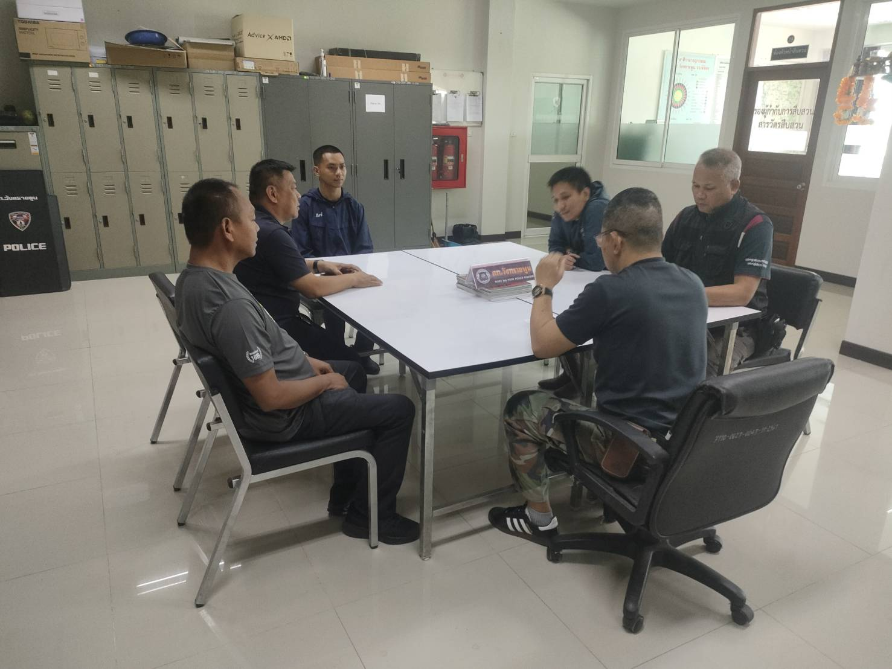

เมื่อวันที่ ๗ พ.ค.25๖๙ พ.ต.อ.อมรวิทย์ มั่นทอง ผกก. ได้มอบหมายให้ พ.ต.ท.สุชาติ เรือนวงค์ รอง ผกก.สืบสวน ได้ประชุมชี้แจงเจ้าหน้าที่ฝ่ายสืบสวน เพื่อรับทราบแนวทางการปฏิบัติตามคู่มือการปฏิบัติงานด้านฝ่ายสืบสวนของสำนักงานตำรวจแห่งชาติ อันเป็นการส่งเสริมและพัฒนาให้เจ้าหน้าที่ตำรวจได้สามารถปฏิบัติงานได้ตามแนวทางการปฏิบัติดังกล่าว พร้อมทั้งเสริมสร้างแนวคิดการป้องกันอาชญากรรมเชิงรุกในหน้างานของฝ่ายสืบสวนให้แก่เจ้าหน้าที่ตำรวจ เน้นมิให้มีการทุจริตจากการปฏิบัติงาน กำชับการปฏิบัติต่อผู้ต้องหาอย่างเหมาะสม เป็นธรรม เป็นไปตามขั้นตอนของกฎหมายและกำชับดังนี้
๑. มีมาตรฐานการปฏิบัติงาน มีความโปร่งใส ในการปฏิบัติงานหรือดำเนินการ ตามขั้นตอนและระยะเวลาที่กำหนดไว้อย่างเคร่งครัด และจะต้องเป็นไปอย่างเท่าเทียมกันไม่ว่าจะเป็นผู้มาติดต่อทั่วไปหรือผู้มาติดต่อที่รู้จักกันเป็นการส่วนตัว
2. การปฏิบัติงานอย่างมุ่งมั่น เต็มความสามารถ และมีความรับผิดชอบต่องานในหน้าที่ที่รับผิดชอบ ในฐานะเจ้าหน้าที่ของรัฐอย่างมีคุณธรรม
3. ห้ามมิให้มีพฤติกรรมการเรียกรับสินบน ทรัพย์สิน หรือประโยชน์อื่น ๆ ของบุคลากรอื่น เพื่อแลกกับการใช้ดุลพินิจจากการปฏิบัติหน้าที่ และการรับของขวัญ ของกำนัลในช่วงเทศกาลหรือวาระสำคัญต่างๆ จากบุคคลอื่น ซึ่งถือเป็นความเสี่ยงที่อาจจะก่อให้เกิดการทุจริต
๔.ปลูกฝังให้มีการประพฤติตนที่ดี ไม่ประพฤติตนเป็นผู้กระทำผิดกฎหมาย ไม่ยุ่งเกี่ยวกับยาเสพติด การพนัน สถานบริการผิดกฎหมาย เป็นต้น
๕.การปฏิบัติหน้าที่ต้องบังคับใช้กฎหมายอย่างเท่าเทียมไม่เลือกปฏิบัติ
๗. ให้มีการนำแนวทางการปฏิบัติต่อผู้ต้องหาอย่างเหมาะสม
๘. กระบวนการสืบสวน ดำเนินคดี ต้องมีความเป็นธรรม เป็นไปตามกฎหมาย ปราศจากผลประโยชน์ทับซ้อน

๓. มีการให้ความรู้อบรมเจ้าหน้าที่ตำรวจในสังกัดด้านการส่งเสริมคุณธรรมและความโปร่งใสในการปฏิบัติงานในแต่ละสายงาน
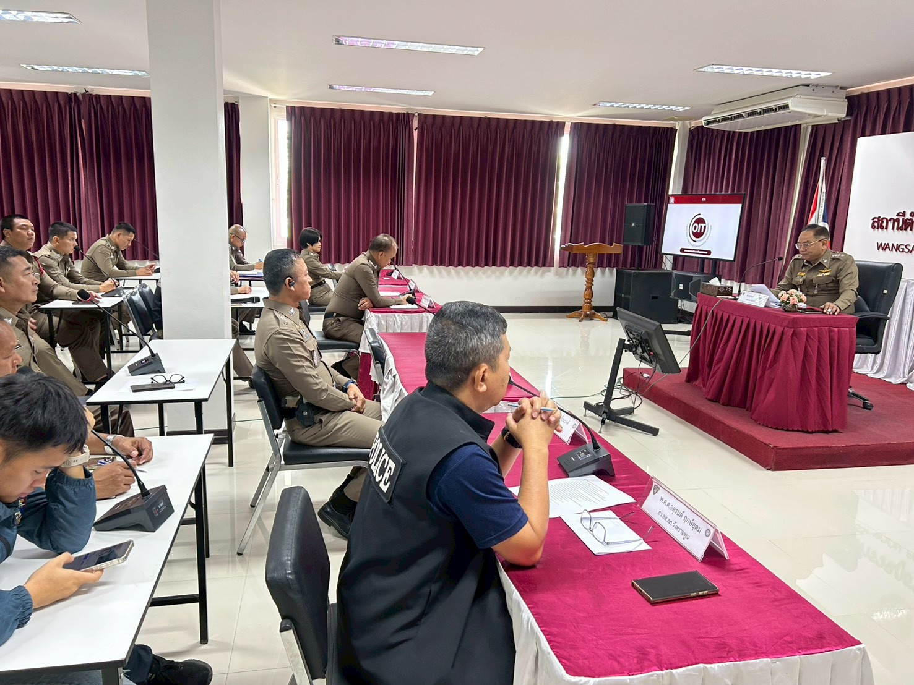

เมื่อวันที่ 29 เม.ย.๒๕๖9 พ.ต.อ.อมรวิทย์ มั่นทอง ผกก.สภ.วังทรายพูน พร้อมด้วยคณะผู้บริหารสถานีตำรวจ ได้มีการประชุมบริหารของสถานีตำรวจ เพื่อให้ข้าราชการตำรวจได้ทราบและถือปฏิบัติตามข้อราชการที่ต้องดำเนินการในทุกสายงาน รวมถึงให้ข้าราชการตำรวจได้ทราบถึงการประเมินคุณธรรมและความโปร่งใสในการดำเนินงานของหน่วยงานภาครัฐ การดำเนินการให้เกิดความโปร่งใส (ITA) ของสถานีตำรวจ มุ่งเน้นให้เกิดความโปร่งใสในการดำเนินงาน และเพิ่มพูนให้ข้าราชการตำรวจมีคุณธรรม ตามประมวลจริยธรรมข้าราชการตำรวจ อันเป็นการป้องกันความเสี่ยงต่อการทุจริต และดำเนินตามนโยบายต่อต้านการรับสินบน (Anti-Bribery Policy) ได้ประชุมกำชับการปฏิบัติของเจ้าหน้าที่ของงานอำนวยการในแต่ละฝ่าย โดยได้ดำเนินการประชุมการขับเคลื่อนการประเมินคุณธรรมและความโปร่งใสในการดำเนินงานของหน่วยงานภาครัฐ (Integrity and Transparency Assessment: ITA) ของสถานีตำรวจ ประจำปีงบประมาณ พ.ศ.๒๕๖9 โดยมี พ.ต.อ.อมรวิทย์ มั่นทอง ผกก.สภ.วังทรายพูน เป็นประธานการประชุม ซึ่งการประชุมดังกล่าวมีวัตถุประสงค์เพื่อ
๑) อบรมให้ความรู้เสริมสร้างความเข้าใจให้เจ้าหน้าที่ตำรวจตระหนักถึงนโยบายการต่อต้านการรับสินบน (Anti-Bribery Policy) ให้ทุกฝ่ายนำไปปฏิบัติอย่างต่อเนื่อง
๒) ให้ความรู้แก่เจ้าหน้าที่ตำรวจในการรักษาจัดการทรัพย์สินของทางราชการให้เป็นไปตามระเบียบฯ
๓) การเปิดเผยข้อมูลสาธารณะ (Open Data Integrity and Transparency Assessment: OIT)
- ให้สถานีตำรวจ ศึกษา และจัดทำประเด็นแบบตรวจการเปิดเผยข้อมูลสาธารณะ (OIT) เพื่อให้ประชาชนสามารถเข้าถึงได้ผ่านหน้าเว็บไซต์หลักของสถานีตำรวจ อย่างต่อเนื่อง
๔) แบบวัดการรับรู้ของผู้มีส่วนได้ส่วนเสียภายใน (Internal Integrity and Transparency Assessment : IIT)
- ให้เจ้าหน้าที่ตำรวจ ทำความเข้าใจในข้อคำถามและสร้างความตระหนักรู้เกี่ยวกับ ประเด็น ข้อคำถามให้ผู้มีส่วนได้ส่วนเสียภายในทราบ ก่อนทำการประเมินแบบวัดการรับรู้ของผู้มีส่วนได้ส่วนเสียภายใน (IIT)
- มอบหมายให้ฝ่ายอำนวยการ ดำเนินการเผยแพร่ความรู้เพื่อพัฒนาการปฏิบัติหน้าที่และการ ให้บริการตามประเด็นการประเมิน พร้อมทั้งมีการสื่อสาร และประชาสัมพันธ์ อย่างต่อเนื่อง ในการประชุมได้มีการมอบหมายให้หัวหน้าแต่ละแผนกงาน ทำความเข้าใจ เกี่ยวกับ การประเมินแบบวัดการรับรู้ของผู้มีส่วนได้ส่วนเสียภายใน (IIT) เพื่อให้เจ้าหน้าที่ในแผนกได้ทำความเข้าใจ และสามารถ ทำแบบประเมินได้อย่างถูกต้องครบถ้วน
๕) แบบวัดการรับรู้ของผู้มีส่วนได้ส่วนเสียภายนอก (External Integrity and Transparency Assessment : EIT)
- ให้สถานีตำรวจประชาสัมพันธ์เกี่ยวกับการประเมินคุณธรรมและความโปร่งใสในการ ดำเนินงานของหน่วยงานภาครัฐ (Integrity & Transparency Assessment: ITA) ของสถานีตำรวจ ให้แก่ ประชาชน ผู้มาใช้บริการประจำจุดประชาสัมพันธ์ ให้คำแนะนำและขอความร่วมมือในการทำแบบวัดการรับรู้ของผู้ มีส่วนได้ ส่วน เสียภายนอก (EIT)
- มอบให้ฝ่ายอำนวยการ ให้พัฒนาและยกระดับการให้บริการ จัดเจ้าหน้าที่ ณ จุด ประชาสัมพันธ์ เผยแพร่ ขั้นตอน คู่มือการปฏิบัติงาน
- มอบหมายให้คณะทำงานฯ เผยแพร่สื่อสารประชาสัมพันธ์ ข้อมูลผลการ ดำเนินงาน และกิจกรรม ต่าง ๆ ที่สถานีตำรวจดำเนินการร่วมกับประชาชนชน ชุมชน ในพื้นที่อย่างต่อเนื่อง และ เผยแพร่ ผ่าน Website และ Facebook ของสถานีตำรวจ
- มอบหมายให้คณะทำงานฯ ฝ่ายเทคโนโลยีสารสนเทศ เผยแพร่ QR Code หรือ URL ช่องทางการเข้าตอบ แบบวัด การรับรู้ของผู้มีส่วนได้ส่วนเสียภายนอก (External Integrity and Transparency Assessment: EIT) Website และ Facebook ของสถานีตำรวจ ให้แต่ละแผนกงานจัดทำป้ายประชาสัมพันธ์ QR Code หรือ URL ช่องทางการเข้า ตอบ แบบวัดการรับรู้ของผู้มีส่วนได้ส่วนเสียภายนอก (External Integrity and Transparency Assessment: EIT) Website และ Facebook ของสถานีตำรวจ

ปฏิทินกิจกรรม การใช้งบประมาณและการจัดซื้อจัดจ้าง(ตัวชี้วัดที่ 2)

๑. วิธีการดำเนินการ
- การจัดทำแผนการใช้จ่ายงบประมาณประจำปี และรายงานการใช้จ่ายงบประมาณ
- กำหนดมาตรการควบคุมการเบิก-จ่ายเงิน
- กำหนดมาตรการควบคุมกระบวนการ จัดซื้อ จัดจ้าง
- การเปิดโอกาสให้บุคลากรภายในมีส่วนร่วมในการตรวจสอบการใช้จ่ายงบประมาณ
๒. ระยะเวลาดำเนินการ
-ปีงบประมาณ 2569
๓. ผู้รับผิดชอบ
1. หัวหน้าสถานีตำรวจ
2. สารวัตรอำนวยการ
3. เจ้าหน้าที่การเงินและพัสดุ
๔. การกำกับ/ติดตามผล
- ให้สารวัตรอำนวยการ รวบรวมข้อมูลจากฝ่ายต่างๆ แล้วรายงานความคืบหน้าต่อหัวหน้าสถานีตำรวจเป็นประจำทุกไตรมาส (3 เดือน)
การนำกรอบการประเมินมาปฏิบัติอย่างเป็นรูปธรรม
การใช้งบประมาณและการจัดซื้อจัดจ้างเป็นตัวชี้วัดที่มีวัตถุประสงค์เพื่อประเมินการรับรู้ของเจ้าหน้าที่ตำรวจในสถานีตำรวจต่อการปฏิบัติงานของเจ้าหน้าที่ตำรวจอื่นในหน่วยงานของตน ในประเด็นที่เกี่ยวข้องกับการใช้จ่ายงบประมาณอย่างโปร่งใสตรวจสอบได้ ดังต่อไปนี้
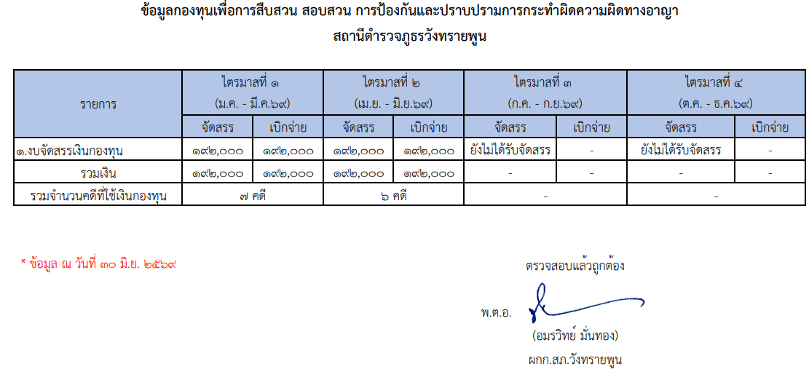

ภาพแสดงกองทุนเพื่อการสืบสวนสอบสวน การป้องกันและปราบปรามการกระทำความผิดอาญา
ของสถานีตำรวจภูธรวังทรายพูน ประจำปีงบประมาณ ๒๕๖9
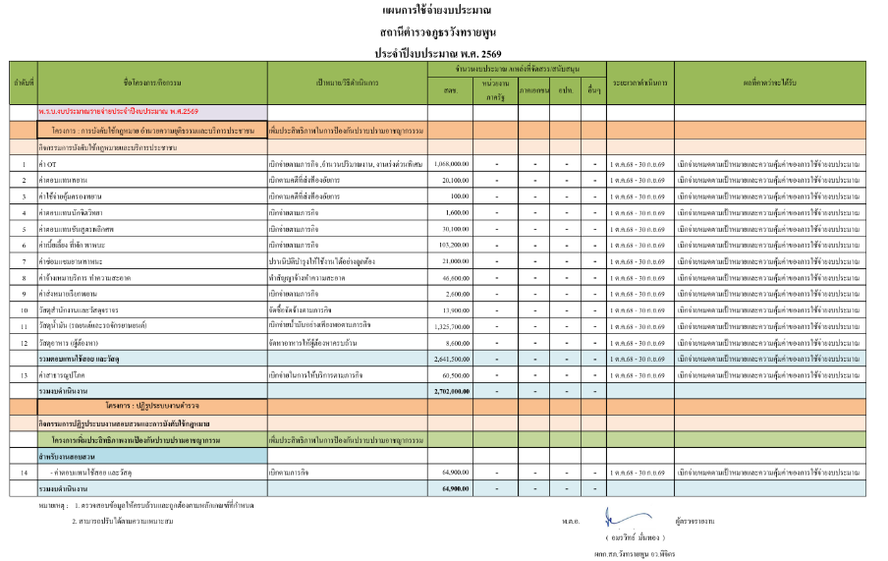

ภาพแผนการใช้จ่ายงบประมาณ
O10

ภาพแสดงแผนการใช้จ่ายงบประมาณของสถานีตำรวจภูธรวังทรายพูน
ประจำปีงบประมาณ ๒๕๖9
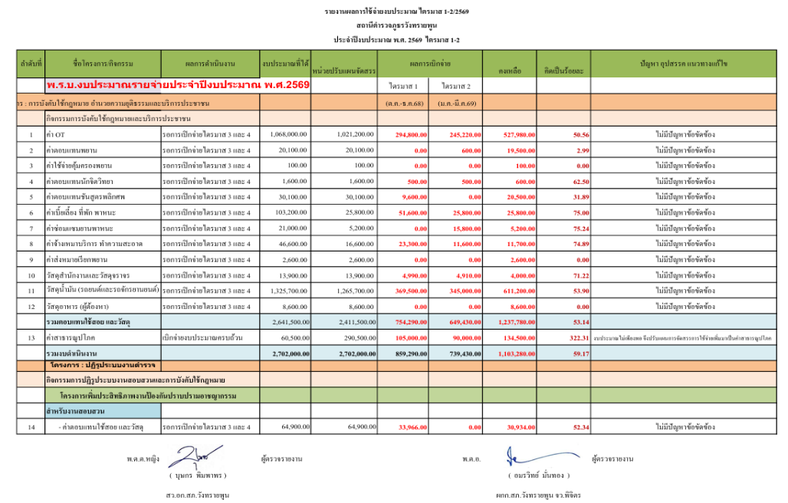

ภาพรายงานการใช้จ่ายงบประมาณ
O10

ภาพแสดงรายงานการใช้จ่ายงบประมาณของสถานีตำรวจภูธรวังทรายพูน
ประจำปีงบประมาณ ๒๕๖9

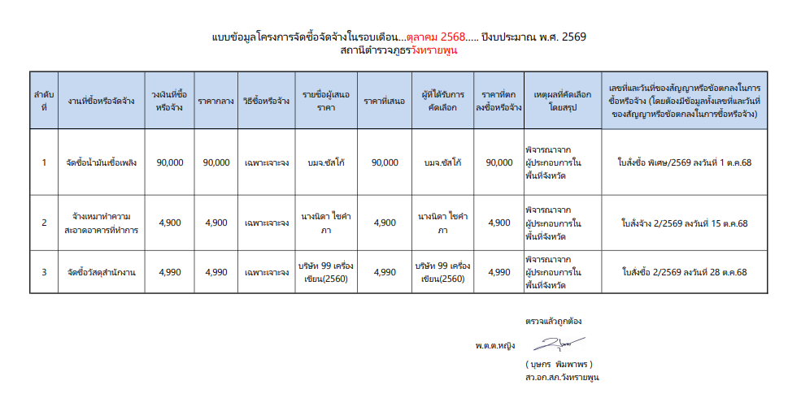

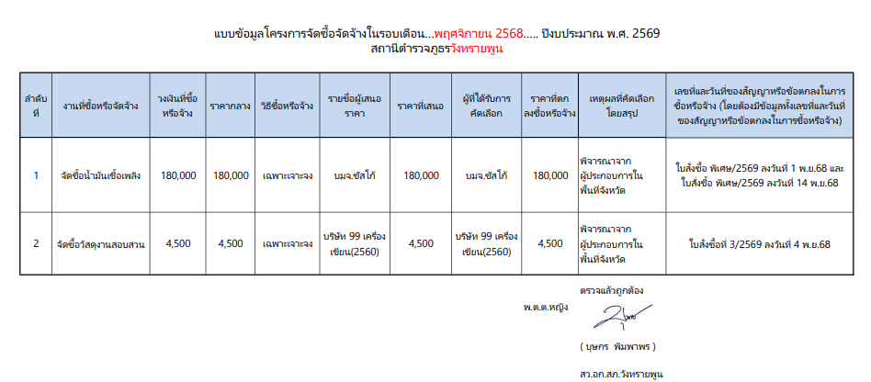

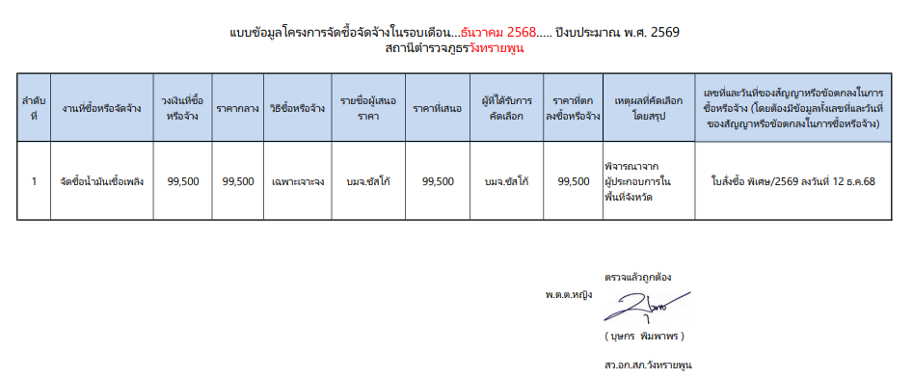

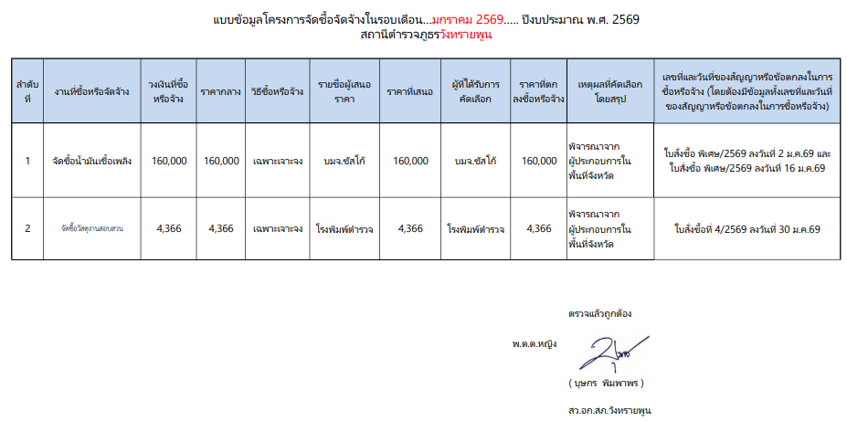

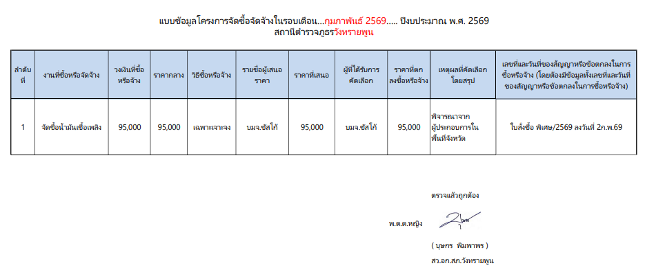

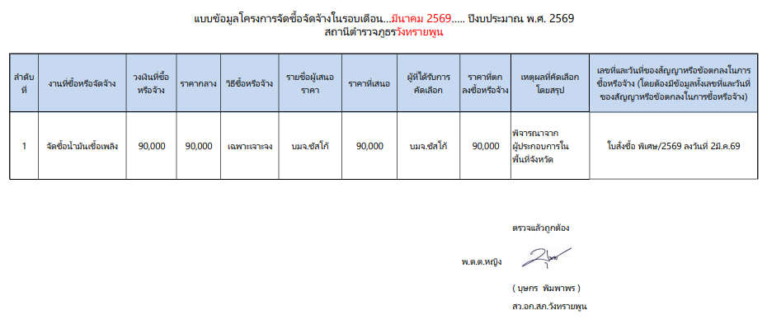

ภาพแสดงสรุปผลการจัดซื้อจัดจ้างจำแนกรายเดือนตั้งแต่เดือนตุลาคม 2568 – มีนาคม 25๖๙
ของสถานีตำรวจภูธรวังทรายพูน ประจำปีงบประมาณ ๒๕๖9
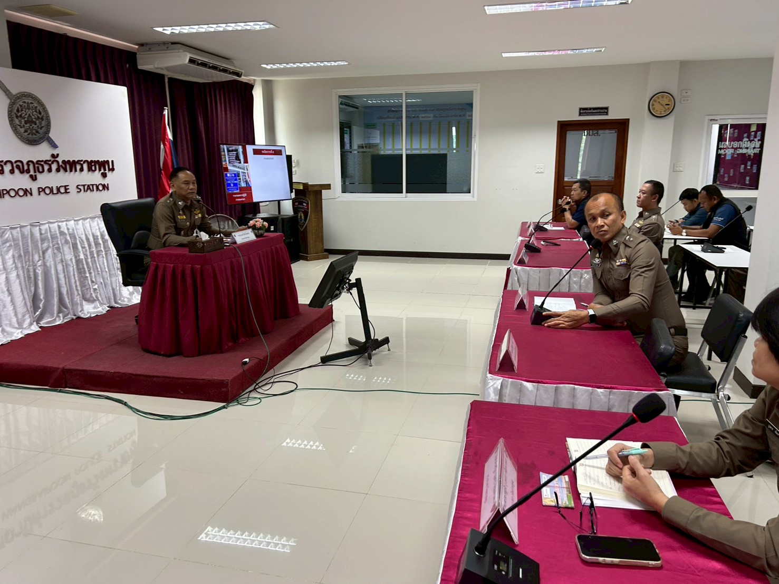

เมื่อวันที่ 29 เม.ย. ๒๕๖9 พ.ต.อ.อมรวิทย์ มั่นทอง ผกก.สภ.วังทรายพูน พร้อมด้วย พ.ต.ต.หญิง บุษกร พิมพาพร สว.อก. ได้ประชุมกำชับการปฏิบัติของเจ้าหน้าที่งานอำนวยการในการเบิกจ่ายเงินงบประมาณด้วยเอกสารที่ถูกต้อง และเป็นไปตามระเบียบอย่างเคร่งครัด มีการอบรมกําชับการปฏิบัติหน้าที่ของเจ้าหน้าที่การเงิน และเจ้าหน้าที่พัสดุ ที่เกี่ยวข้องกับการเบิกจ่ายเงินสวัสดิการการเบิกจ่ายเงินงบประมาณ และเงินนอก งบประมาณ รวมถึงการขออนุญาตต่ออายุใบสําคัญประจําตัวคนต่างด้าวฯ การจัดซื้อจัดจ้าง และการเบิกจ่ายพัสดุ ดำเนินการด้วยความสุจริต ไม่ให้มีการหาช่องทางในการแสวงหาผลประโยชน์แก่ตนเอง หรือเอื้อประโยชน์ต่อพวกพ้อง พร้อมเน้นย้ำดังนี้
- การเบิกจ่ายเงินงบประมาณด้วยเอกสารที่ถูกต้อง และเป็นไปตามระเบียบอย่างเคร่งครัด
- มีการอบรมกําชับการปฏิบัติหน้าที่ของเจ้าหน้าที่การเงิน และเจ้าหน้าที่พัสดุ ที่เกี่ยวข้องกับการเบิกจ่ายเงินสวัสดิการการเบิกจ่ายเงินงบประมาณ และเงินนอก งบประมาณ
- การขออนุญาตต่ออายุใบสําคัญประจําตัวคนต่างด้าวฯ
- การจัดซื้อจัดจ้าง และการเบิกจ่ายพัสดุ ดำเนินการด้วยความสุจริต ไม่ให้มีการหาช่องทางในการแสวงหาผลประโยชน์แก่ตนเอง หรือเอื้อประโยชน์ต่อพวกพ้อง
- เน้นย้ำในการอบรมเสริมสร้างคุณธรรมและความโปร่งใสในการปฏิบัติงานในแต่ละสายงานอย่างสม่ำเสมอ
- เน้นย้ำกระบวนการใช้จ่ายงบประมาณและการจัดซื้อจัดจ้างของสถานีตำรวจต้องมีการเผยแพร่ข้อมูลอย่างต่อเนื่อง ความโปร่งใส ตรวจสอบได้
- ห้ามมิให้มีการเบิกจ่ายเท็จ เช่น เบี้ยเลี้ยง ค่าทำงานล่วงเวลา ค่าเดินทาง กองทุนเพื่อการสืบสวนสอบสวน การป้องกันและปราบปรามการกระทำความผิดอาญาฯลฯ

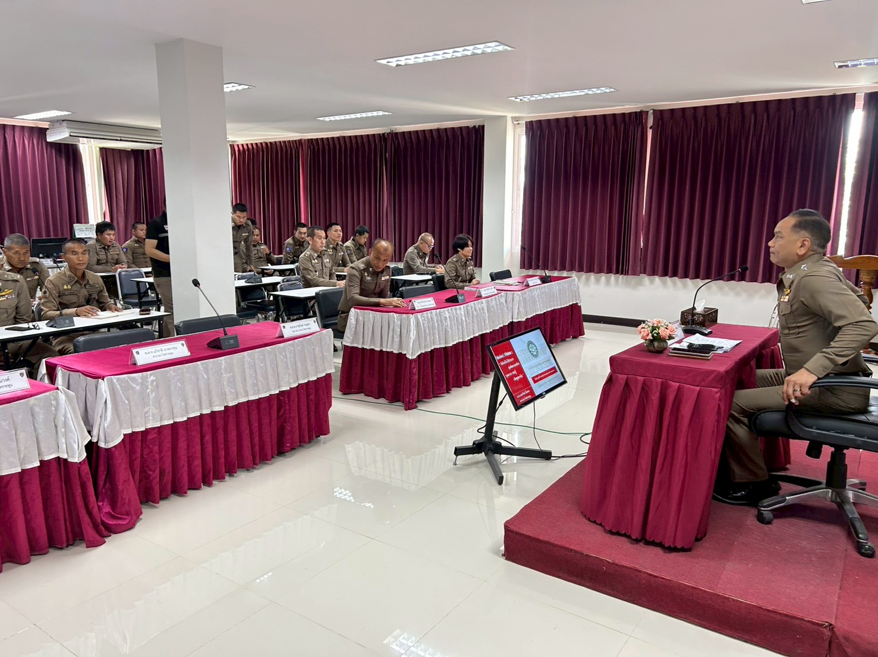

เมื่อวันที่ 29 เม.ย.25๖9 พ.ต.อ.อมรวิทย์ มั่นทอง ผกก. พร้อม พ.ต.ต.หญิง บุษกร พิมพาพร สว.อก. ได้มีการนำข้อมูลการใช้จ่ายเงินงบประมาณมาชี้แจงในที่ประชุมบริหารของสถานีตำรวจ มีวัตถุประสงค์เพื่อให้ข้าราชการตำรวจในสถานีตำรวจได้รับทราบการใช้จ่ายเงินงบประมาณเป็นไปอย่างถูกต้อง โปร่งใส ตรวจสอบได้ รวมถึงชี้แจงแนวทางการเบิกจ่ายงบประมาณ การเบิกจ่าย ยืมใช้ เก็บรักษา รับและแจกจ่ายพัสดุ ครุภัณฑ์ของทางราชการและของบริจาคให้ถูกต้องตามระเบียบ พร้อมทั้งได้มีการชี้แจงการเบิกจ่ายให้เป็นไปตามระเบียบที่ถูกต้อง เช่น เบี้ยเลี้ยง ค่าทำงานล่วงเวลา ค่าเดินทาง ค่าใช้จ่ายกองทุนเพื่อการสืบสวนสอบสวน การป้องกันและปราบปรามการกระทำความผิดทางอาญา เป็นต้น พร้อมนี้ได้กำชับให้แนบเอกสารประกอบการเบิกจ่ายให้ถูกต้องตามระเบียบอย่างเคร่งครัดและอบรมเสริมสร้างคุณธรรมและความโปร่งใสในการปฏิบัติงานให้แก่ข้าราชการตำรวจได้รับทราบ

ปฏิทินกิจกรรม การใช้อำนาจ (ตัวชี้วัดที่ 3)
๑. วิธีการดำเนินการ
- วางกรอบนโยบาย การประเมินผลการปฏิบัติงานอย่างเป็นธรรม เช่น การพิจารณาเลื่อนขั้น เลื่อนเงินเดือน เป็นต้น
- สร้างช่องทางร้องเรียน และมาตรการต่าง ๆ กรณีผู้บังคับบัญชาการใช้อำนาจสั่งการให้แก่ผู้ใต้บังคับบัญชาทำในธุระส่วนตัวของผู้บังคับบัญชา หรือทำในสิ่งที่ไม่ถูกต้อง
- การมอบหมายการปฏิบัติหน้าที่อย่างเป็นธรรม
๒. ระยะเวลาดำเนินการ
ปีงบประมาณ 2569

๓. ผู้รับผิดชอบ
1. ผกก.สภ.
๒. หัวหน้าสายงานทุกสายงาน
๔. การกำกับ/ติดตามผล
- ให้สารวัตรอำนวยการ รวบรวม ข้อมูลจากฝ่ายต่างๆ รายงานความคืบหน้าต่อหัวหน้าสถานีตำรวจ ทุกไตรมาส ( 3 เดือน )

การนำกรอบการประเมินมาปฏิบัติอย่างเป็นรูปธรรม
การใช้อำนาจเป็นตัวชี้วัดที่มีวัตถุประสงค์เพื่อประเมินการรับรู้ของเจ้าหน้าที่ตำรวจในสถานีต่อการปฏิบัติงานของเจ้าหน้าที่ตำรวจอื่นในสถานีของตนเอง ในประเด็นที่เกี่ยวข้องกับการใช้อำนาจและตำแหน่งหน้าที่เพื่อแสวงหาผลประโยชน์ การมอบอำนาจการปฏิบัติหน้าที่อย่างไม่เป็นธรรม รวมถึงการประเมินผลการปฏิบัติการอย่างไม่เป็นธรรม มีรายละเอียดดังนี้
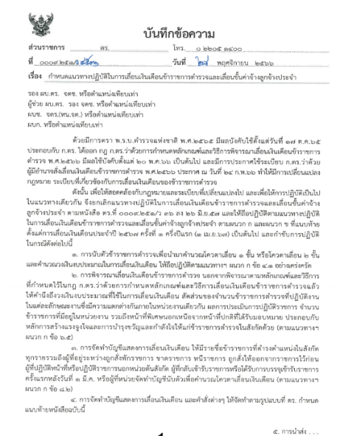
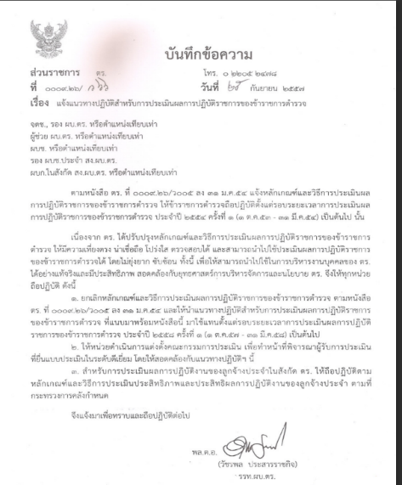

แนวทางปฏิบัติสําหรับการประเมินผลการปฏิบัติราชการของข้าราชการตํารวจ
หนังสือ ตร. /ว๖๖ ลง ๒๕ กันยายน ๒๕๕๗
แนวทางในการเลื่อนเงินเดือนข้าราชการตำรวจ
หนังสือ ตร. /ว๔๕๓๑ ลง ๒๘ พฤศจิกายน ๒๕๖๖


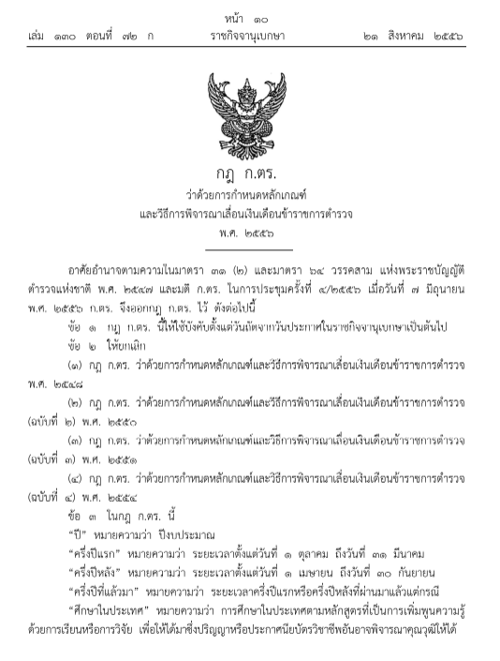

กฎ ก.ตร.ว่าด้วยการกำหนดหลักเกณฑ์และวิธีการเลื่อนเงินเดือนข้าราชการตำรวจ
พ.ศ.๒๕๖๖
หลักเกณฑ์การพัฒนากำลังพลตามยุทธศาสตร์สำนักงานตำรวจแห่งชาติ 20 ปี

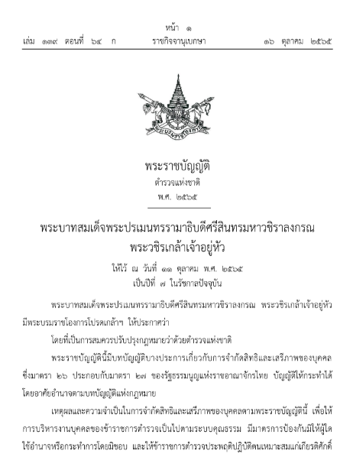
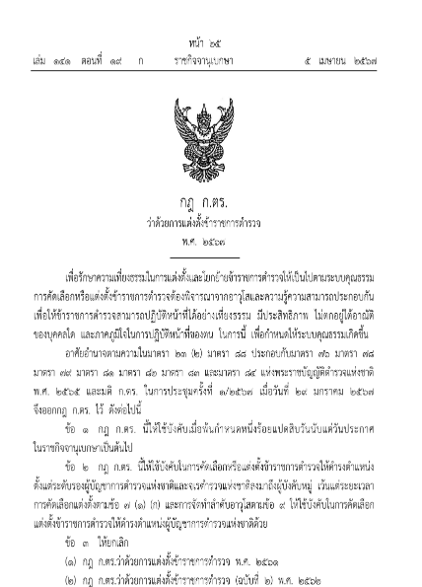

พ.ร.บ.ตำรวจแห่งชาติ พ.ศ.2565
กฎ ก.ตร. ว่าด้วยการแต่งตั้งข้าราชการตำรวจ พ.ศ.2567

เมื่อวันที่ 16 มี.ค.2569 พ.ต.อ.อมรวิทย์ มั่นทอง ผกก.สภ.วังทรายพูน พร้อมด้วยคณะกรรมการพิจารณาเลื่อนขั้นเลื่อนเงินเดือน ของ สภ.วังทรายพูน ร่วมกันพิจารณาการเลื่อนขั้นเลื่อนเงินเดือนของข้าราชการตำรวจ สภ.วังทรายพูน ครั้งที่ 1/69 โดยให้มีการเสนอการพิจารณาเลื่อนขั้นเงินเดือน ความดีความชอบ ให้ยึดหลักคุณธรรม ผลการปฏิบัติงาน ความประพฤติ และอื่น ๆ ของผู้ถูกประเมิน
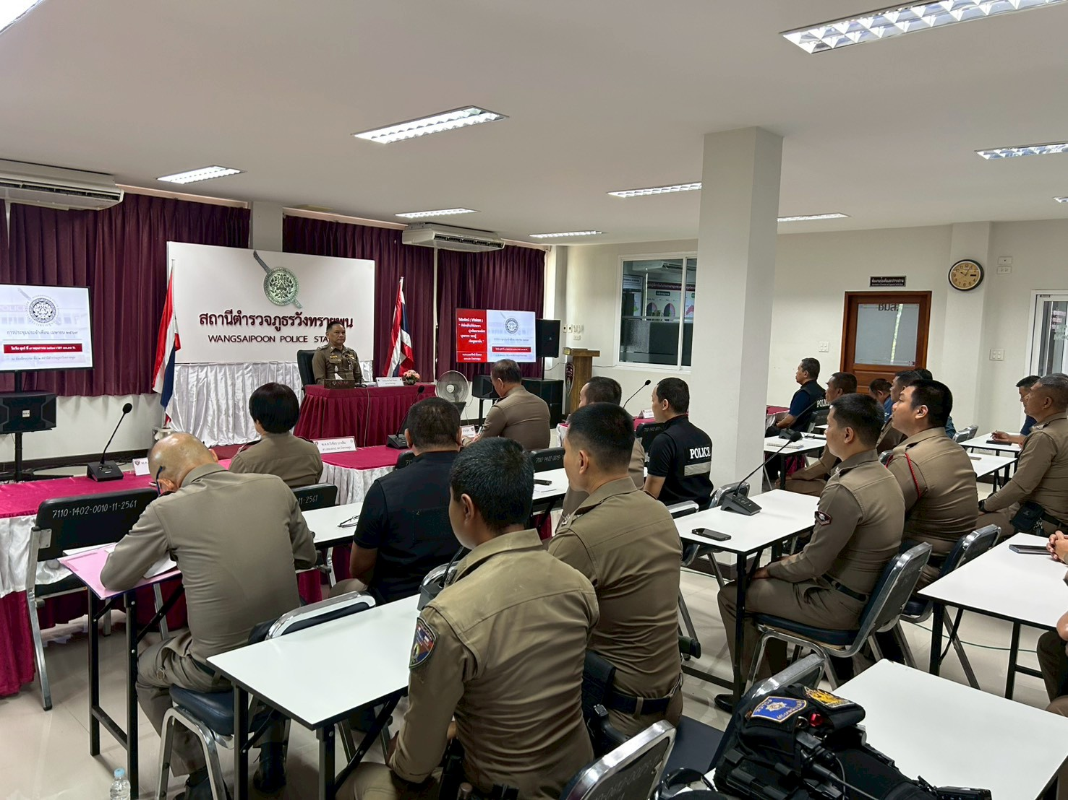

เมื่อวันที่ 29 เม.ย.2569 พ.ต.อ.อมรวิทย์ มั่นทอง ผกก.สภ.วังทรายพูน. พร้อมด้วยผู้บริหารสถานีตำรวจ ได้มีการประชุมและชี้แจงให้ข้าราชการตำรวจในสถานีตำรวจได้ทราบ และกำชับการมอบหมายหน้าที่อย่างเป็นธรรม มิให้มีการใช้อำนาจหรือตำแหน่งในการแสวงหาประโยชน์ รวมถึงแนวทางการบริหารและพัฒนากำลังพลให้สอดคล้องกับแนวทางทางของสำนักงานตำรวจแห่งชาติ พร้อมกำกับดังนี้
๑. ห้ามมิให้ผู้บังคับบัญชาการทุกระดับชั้นใช้อำนาจและตำแหน่งหน้าที่ เพื่อแสวงหาผลประโยชน์โดยเด็ดขาด
๒. ห้ามมิให้ผู้บังคับบัญชามอบหมายการปฏิบัติหน้าที่อย่างไม่เป็นธรรม
๓. ห้ามมิให้ผู้บังคับบัญชาประเมินผลการปฏิบัติงาน เพื่อใช้ในการเลื่อนขั้น เลื่อนเงินเดือนอย่างไม่เป็นธรรม

ปฏิทินกิจกรรม การใช้ทรัพย์สินของราชการ(ตัวชี้วัดที่ 4)
๑. วิธีการดำเนินการ
- มีแนวทางการเก็บรักษา ตรวจนับทรัพย์สินราชการและของบริจาค รถยนต์ จักรยานยนต์ ยุทธภัณฑ์ เป็นต้น
- กำหนดแนวทางการเบิกจ่าย ยืม ทรัพย์สินราชการไปใช้ในการปฏิบัติหน้าที่
- กำหนดแผนบำรุงรักษาทรัพย์สินราชการ
๒. ระยะเวลาดำเนินการ
ปีงบประมาณ 2569
๓. ผู้รับผิดชอบ
1. หัวหน้าสถานีตำรวจ
2. หัวหน้างานอำนวยการ
3. เจ้าหน้าที่การเงินและ พัสดุ
๔. การกำกับ/ติดตามผล
- ให้หัวหน้างานอำนวยการ รวบรวมข้อมูลจากฝ่ายต่างๆ รายงานความคืบหน้าต่อหัวหน้าสถานีตำรวจ ทุกไตรมาส ( 3 เดือน )
การนำกรอบการประเมินมาปฏิบัติอย่างเป็นรูปธรรม
การใช้ทรัพย์สินของทางราชการ เป็นตัวชี้วัดที่มีวัตถุประสงค์เพื่อประเมินการรรับรู้ของเจ้าหน้าที่ตำรวจภายในสถานีตำรวจต่อการปฏิบัติงานของเจ้าหน้าที่ตำรวจในประเด็นเกี่ยวกับการใช้ทรัพย์สินของทางราชการ ดังนี้
1.การจัดการทรัพย์สินของทางราชการและของบริจาค
1. มีแนวทางการปฏิบัติการจัดการทรัพย์สินทางราชการและของบริจาค
๒. แนวทางการควบคุม กำกับ ดูแล รักษา ตรวจนับ โดยเฉพาะที่เสี่ยงต่อการนำไปใช้โดยมิชอบ
๓.ข้อสั่งการเรื่องการจัดการอาวุธยุทธภัณฑ์ของทางราชการ
1.แนวทางการจัดการทรัพย์สินของทางราชการ และของบริจาค
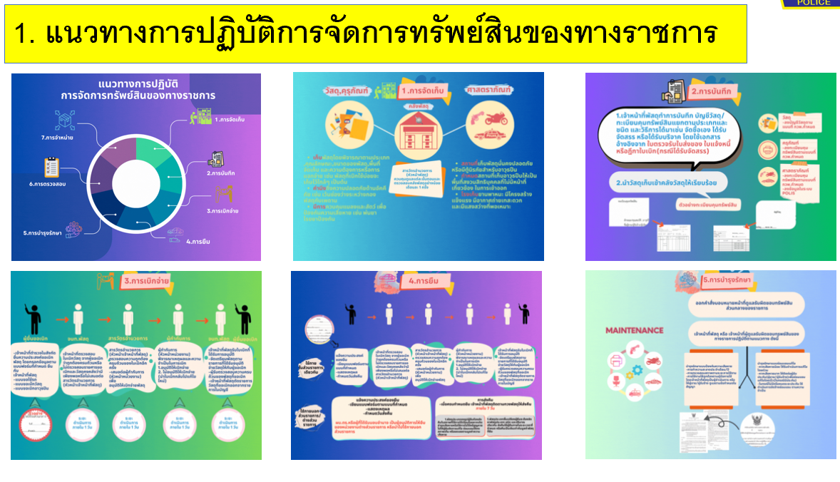

๒.แนวทางการบริหารจัดการของกลาง
ได้มีการเผยแพร่แนวทางการจัดเก็บของกลาง พร้อมหนังสือคำสั่ง ระเบียบ ตร. ว่าด้วยการเก็บรักษาและการจำหน่ายของกลาง พ.ศ.2565 เพื่อเป็นแนวทางในการเก็บรักษาและการจำหน่ายของกลางให้เจ้าหน้าที่ถือปฏิบัติอย่างถูกต้อง
2.แนวทางการจัดการเก็บรักษาของกลาง
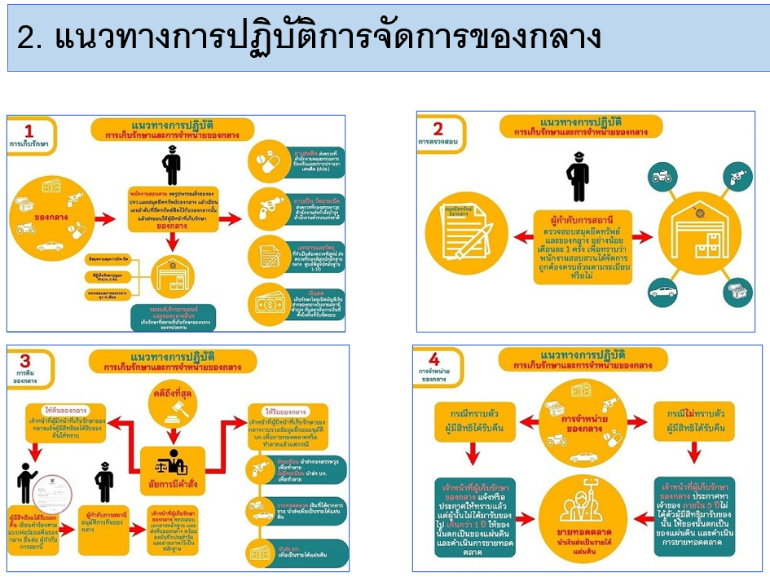

๓.แนวทางการเสริมสร้างความรู้ ความเข้าใจ
ได้มีการเสริมสร้างความรู้ความเข้าใจในแนวทางการใช้ทรัพย์สินของทางราชการให้แก่ข้าราชการตำรวจในสถานีตำรวจได้รับทราบ เพื่อ เป็นการนำแนวทางไปปฏิบัติเกี่ยวกับการใช้ทรัพย์สินของราชการที่ถูกต้อง และกำชับการนำทรัพย์สินของทางราชการไปใช้ในราชการ มิให้นำไปใช้เพื่อประโยชน์ส่วนตัวหรือพวกพ้อง พร้อมมีการเผยแพร่ในรูปแบบ Infographic เพื่อให้เกิดความเข้าใจง่ายในกระบวนการของทั้งส่วนทรัพย์สินของทางราชการและของกลาง
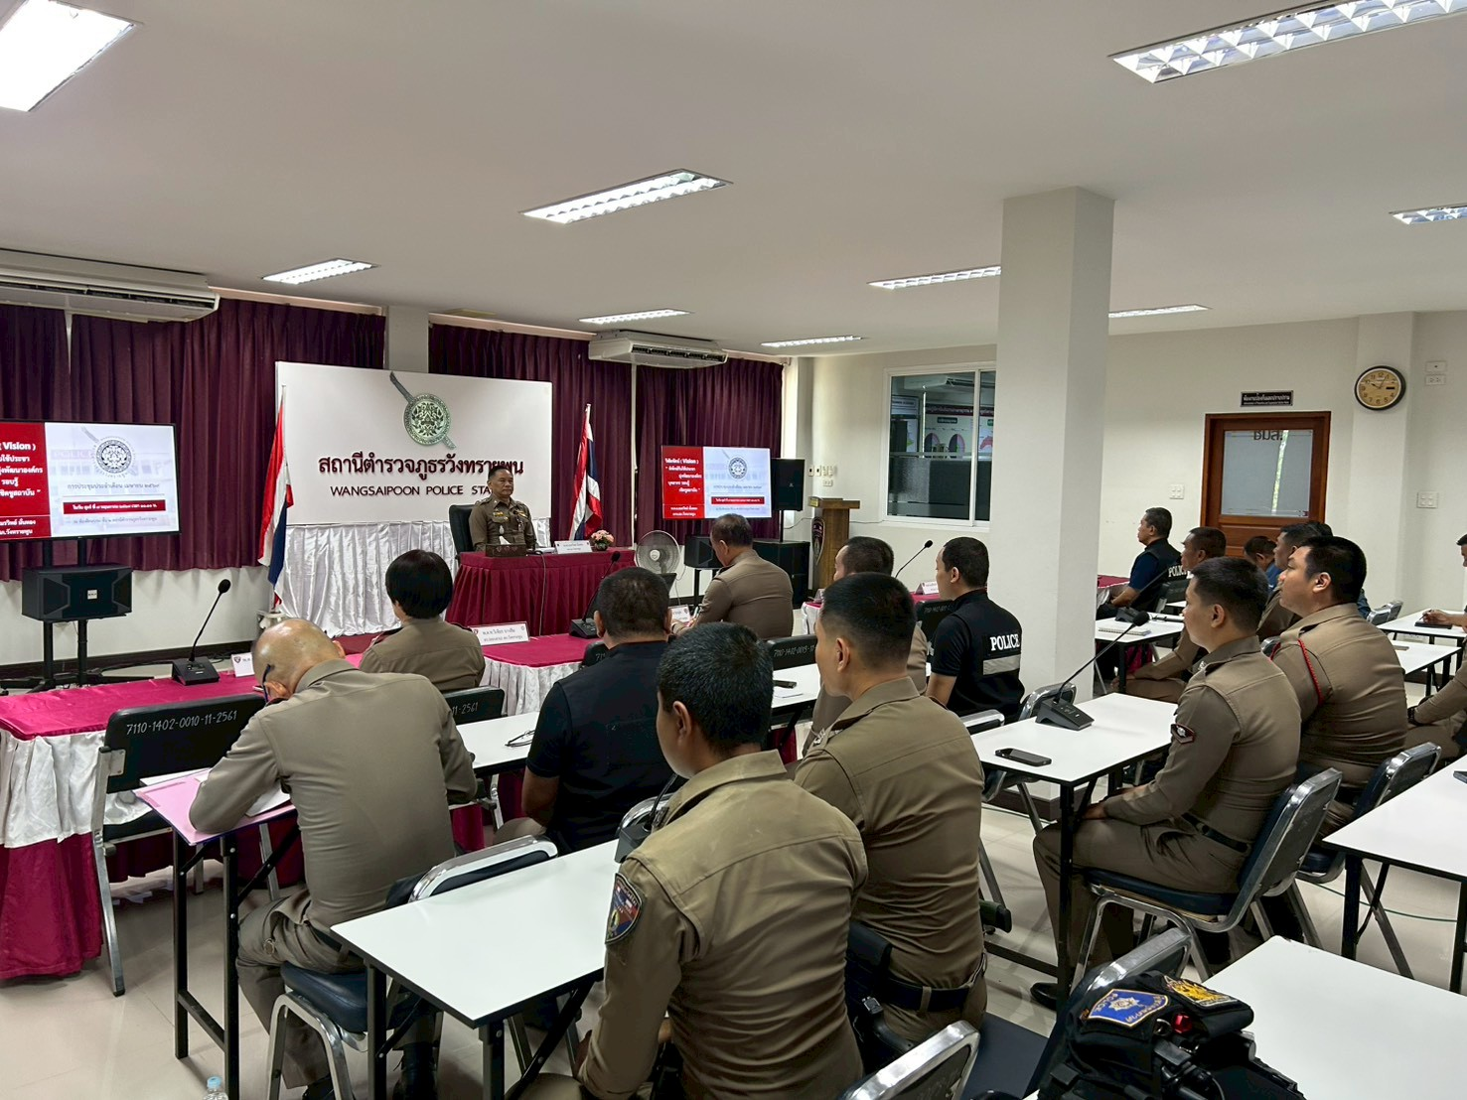

วันที่ 29 เม.ย.2569 พ.ต.อ.อมรวิทย์ มั่นทอง ผกก.สภ.วังทรายพูน พร้อมด้วยข้าราชการตำรวจ สภ.วังทรายพูน เข้าร่วมประชุม โดยมี พ.ต.ต.หญิง บุษกร พิมพาพร สว.อก.ได้ชี้แจงแนวทางการจัดการทรัพย์สินของทางราชการและของบริจาค รวมถึงอาวุธยุทธภัณฑ์ที่เกี่ยวข้องของสถานีตำรวจ แนวทางการควบคุม กำกับ ดูแล รักษา ตรวจนับ มีการตรวจสอบตรวจนับและเอกสารการเบิกจ่ายยืมของเจ้าหน้าที่ตำรวจ อาทิ อาวุธปืนยุทธภัณฑ์ รถยนต์ทางราชการ รถจักยานยนต์ทางราชการ ทรัพย์สินทางราชการอื่น เป็นต้น โดยกำชับดังนี้
1. ห้ามนำทรัพย์สินของราชการ ของกลาง เงิน หรือสิ่งของบริจาค ไปใช้เพื่อประโยชน์ของตนเองหรือพวกพ้อง เช่น การใช้รถยนต์ราชการไปใช้ส่วนตัว การใช้น้ำมัน อะไหล่ น้ำมันเครื่อง ยางรถยนต์ หมึกพิมพ์ ของกลางต่าง ๆ ไปใช้ส่วนตัว เป็นต้น
๒.การวางระบบของสถานีตํารวจในการจัดเก็บรักษาเงินหรือทรัพย์สินของกลางในคดี เพื่อป้องกันการไม่นำเงินหรือทรัพย์สินของกลางเข้าสู่ระบบ
3. อบรมแนวทางปฏิบัติเกี่ยวกับการใช้ทรัพย์สินของราชการที่ถูกต้อง เพื่อเผยแพร่ให้บุคลากรภายในได้รับทราบและนำไปปฏิบัติ รวมถึงระบบการจ่ายยืม และตรวจสอบติดตามทรัพย์สินของทางราชการที่มีการนำไปใช้งาน

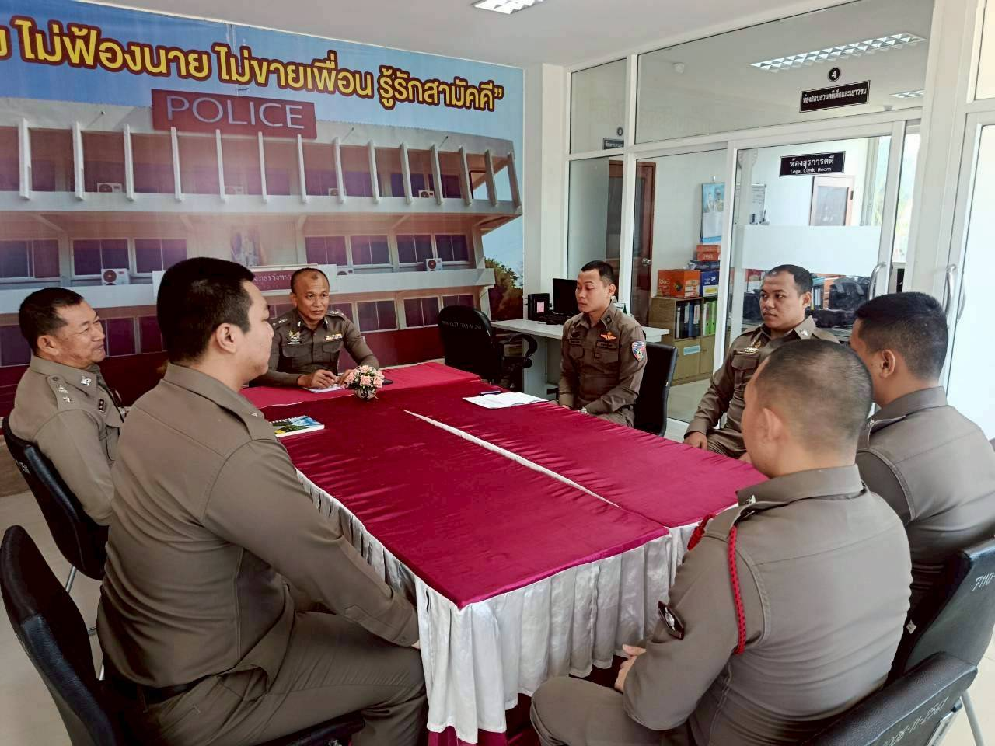

เมื่อวันที่ 29 เม.ย.2569 พ.ต.อ.อมรวิทย์ มั่นทอง ผกก.สภ.วังทรายพูน ได้มอบหมายให้ พ.ต.ท. ชัยโรจน์ สวนนุ่ม รอง ผกก.สอบสวน ได้มีการประชุมชี้แจงให้ข้าราขการตำรวจเพื่อทราบตามแนวทางการเก็บรักษาของกลาง กำชับการเก็บรักษาของกลางและการจำหน่ายของกลางให้เป็นไปตามระเบียบที่ถูกต้อง

ปฏิทินกิจกรรม การแก้ไขปัญหาการทุจริต (ตัวชี้วัดที่ 5)
๑. วิธีการดำเนินการ
- ประกาศเจตนารมณ์ของหัวหน้าสถานี
- กิจกรรมรณรงค์ปลูกฝังค่านิยม สุจริต ต่อต้านการทุจริต
- เพิ่มช่องทางร้องเรียนร้องทุกข์ผ่านระบบออนไลน์
- การตรวจราชการ
๒. ระยะเวลาดำเนินการ
ปีงบประมาณ 2569
๓. ผู้รับผิดชอบ
1. หัวหน้าสถานีตำรวจ
2. คณะกรรมการดำเนินการในการขับเคลื่อน ITA ของสถานีตำรวจ
๔. การกำกับ/ติดตามผล
- ให้หัวหน้าฝ่ายอำนวยการ รวบรวมข้อมูลจากฝ่ายต่างๆ รายงานความคืบหน้าต่อหัวหน้าสถานีตำรวจ ทุกไตรมาส 3 เดือน
การนำกรอบการประเมินมาปฏิบัติอย่างเป็นรูปธรรม
การแก้ไขปัญหาการทุจริต เป็นตัวชี้วัดที่มีวัตถุประสงค์เพื่อประเมินการรับรู้ของเจ้าหน้าที่ตำรวจภายในสถานีตำรวจต่อการปฏิบัติหน้าที่ของตำรวจ ในประเด็นเกี่ยวข้องกับการให้ความสำคัญของผู้บังคับบัญชาในการป้องกันและแก้ไขปัญหาการทุจริต รวมไปถึงมีมาตรการป้องกันการทุจริตและแนวทางการปฏิบัติอย่างเป็นรูปธรรม ดังนี้
- การป้องกันการทุจริต
๑.๑ สถานีตำรวจมีประกาศนโยบายการต่อต้านการรับสินบน (Anti-Bribery Policy) พร้อมอินโฟกราฟฟิคนโยบายไม่รับของขวัญและของกำนัลจากการปฏิบัติหน้าที่ No Gift policy ประกาศเผยแพร่ทาง Website O14
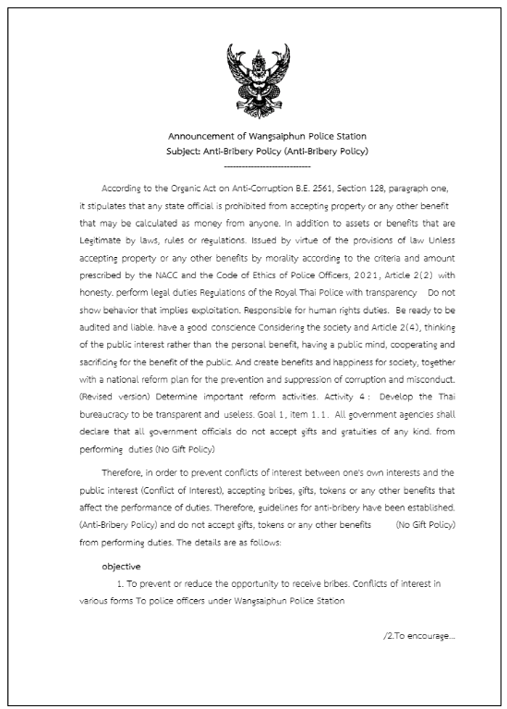
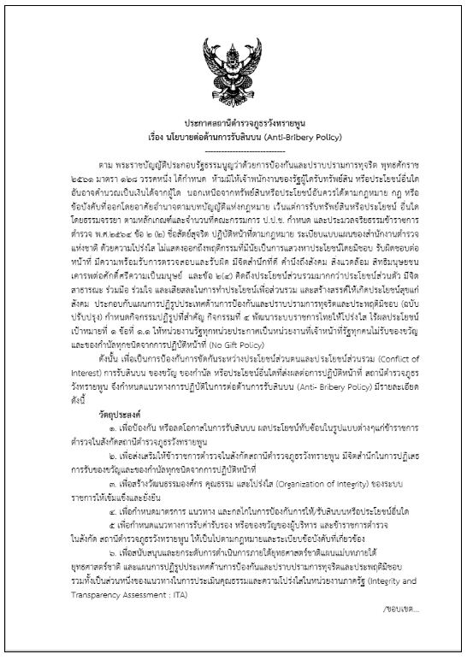

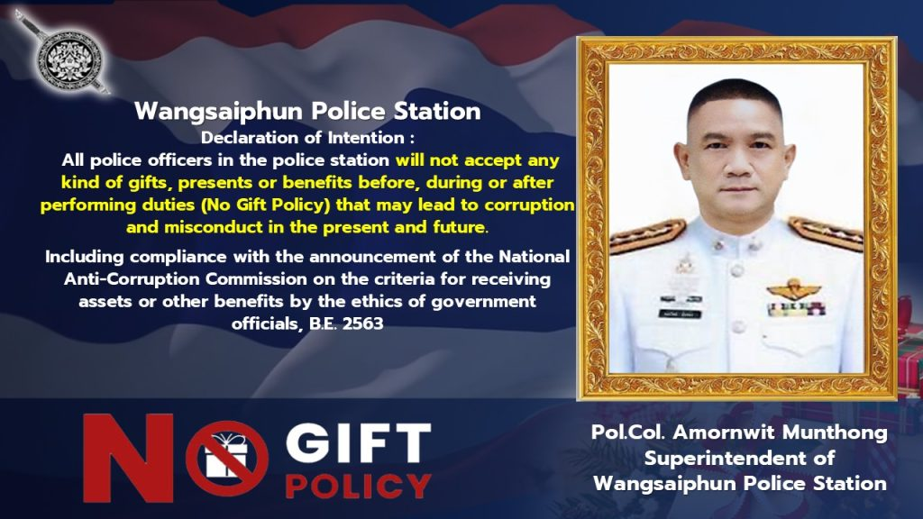
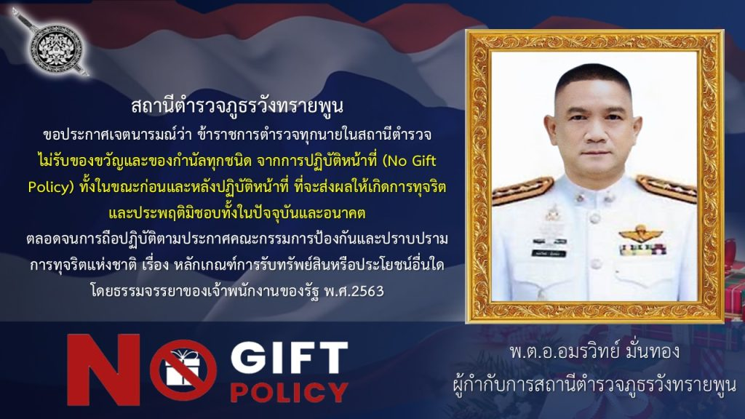

๑.๒ การกำหนดมาตรการการปฏิบัติในการป้องกันการทุจริต
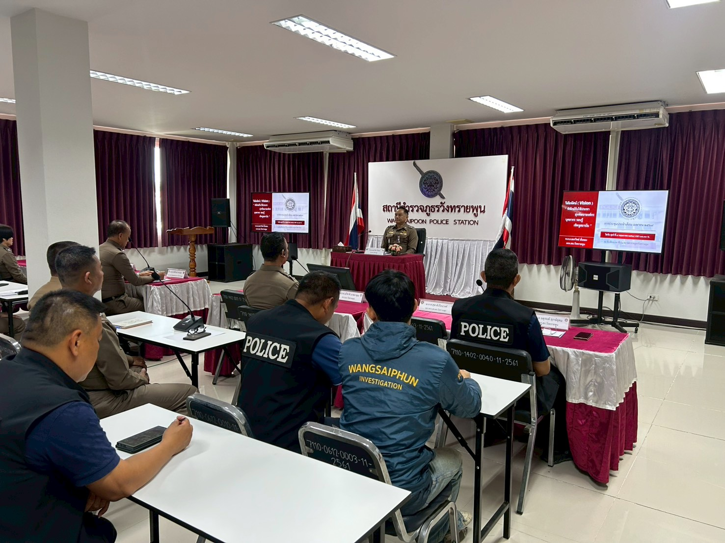

เมื่อวันที่ 29 เม.ย.๒๕๖9 สถานีตำรวจภูธรวังทรายพูน ได้ดำเนินการประชุมการขับเคลื่อนการประเมินคุณธรรมและความโปร่งใสในการดำเนินงานของหน่วยงานภาครัฐ (Integrity and Transparency Assessment: ITA) ของสถานีตำรวจ ประจำปีงบประมาณ พ.ศ.2569 โดยมี พ.ต.อ.อมรวิทย์ มั่นทอง ผกก.สภ.วังทรายพูน เป็นประธานการประชุม ซึ่งการประชุมดังกล่าวมีวัตถุประสงค์เพื่อ
- ทำความเข้าใจให้แก่ข้าราชการตำรวจในสถานีทุกนาย ได้รับทราบและถือปฏิบัติตามประกาศนโยบายการต่อต้านการรับสินบน (Anti-Bribery Policy) ของสถานีตำรวจ พร้อมทั้งปลูกฝังให้ข้าราชการตำรวจได้ปฏิบัติหน้าที่ด้วยความซื่อสัตย์ สุจริต ไม่การทุจริต อดทน อดกลั้น ให้บริการประชาชนอย่างเต็มกำลังความสามารถ พร้อมทั้งปลูกฝังให้ข้าราชการตำรวจปฏิบัติตามประมวลจริยธรรมและจรรยาบรรณตำรวจ
- ให้ความรู้แก่เจ้าหน้าที่ตำรวจในการรักษาจัดการทรัพย์สินของทางราชการ ของบริจาค และของกลางให้เป็นไปตามระเบียบฯ
- ผู้บังคับบัญชาทุกสายงาน ให้ความสำคัญในการป้องกันและแก้ไขปัญหาการทุจริตอย่างจริงจัง ผู้บังคับบัญชาต้องเป็นแบบอย่าง สร้างวัฒนธรรมองค์กรให้เกิดความโปร่งใส ตรวจสอบได้
- สถานีตำรวจมีนโยบาย มาตรการป้องกันการทุจริตและแนวทางการปฏิบัติอย่างเป็นรูปธรรม จัดทำแผนการบริหารความเสี่ยงการทุจริต เพื่อลดโอกาสการทุจริตของเจ้าหน้าที่ มีมาตรการกำกับ ดูแล สอดส่องจากผู้บังคับบัญชาแต่ละสายงานอย่างเป็นรูปธรรม

- การแก้ไขปัญหาการทุจริต
๒.๑ การวิเคราะห์และประเมินความเสี่ยงการทุจริต
การแก้ไขปัญหาการทุจริตของแต่ละสายงานจะต้องทำการวิเคราะห์สาเหตุและปัจจัยเสี่ยงที่ทำให้เกิดการทุจริตจากการปฏิบัติหน้าที่ในแต่ละสายงาน เพื่อเป็นแนวทางในการป้องกันและแก้ไขการทุจริต รวมถึงมาตรการควบคุมตรวจสอบการปฏิบัติงานของเจ้าหน้าที่ตำรวจแต่ละสายงาน สามารถผลิตแผนบริหารความเสี่ยงการทุจริตของสถานีตำรวจ ปรากฏตาม O15 ดังนี้

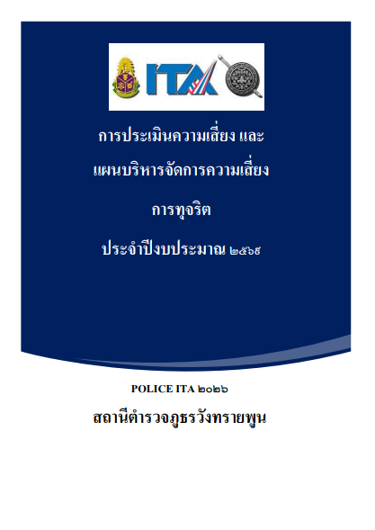

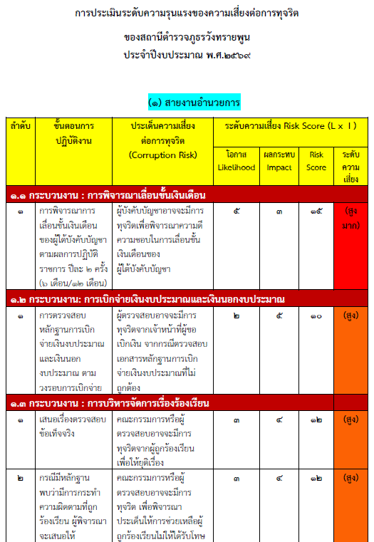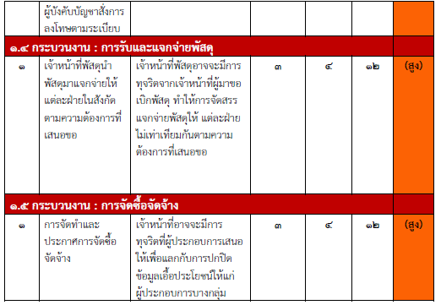

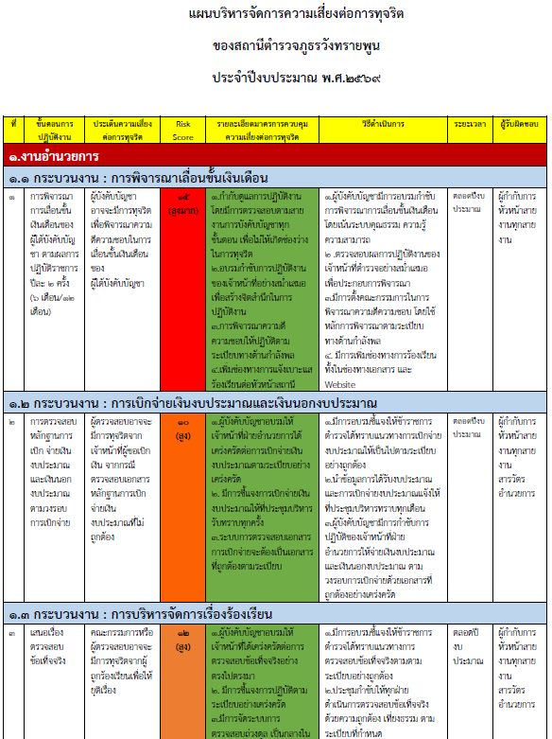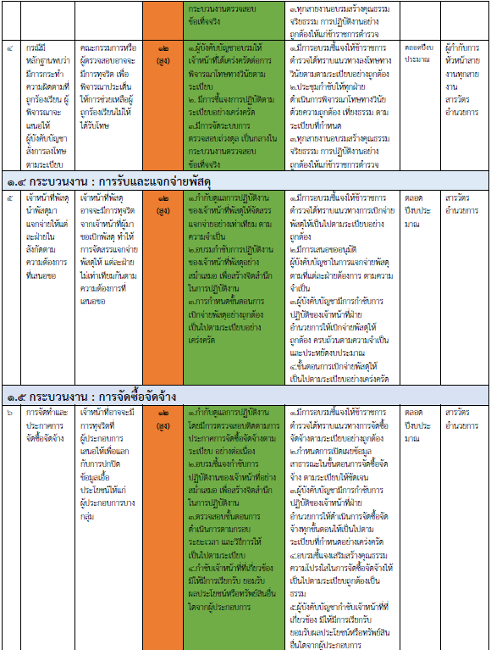

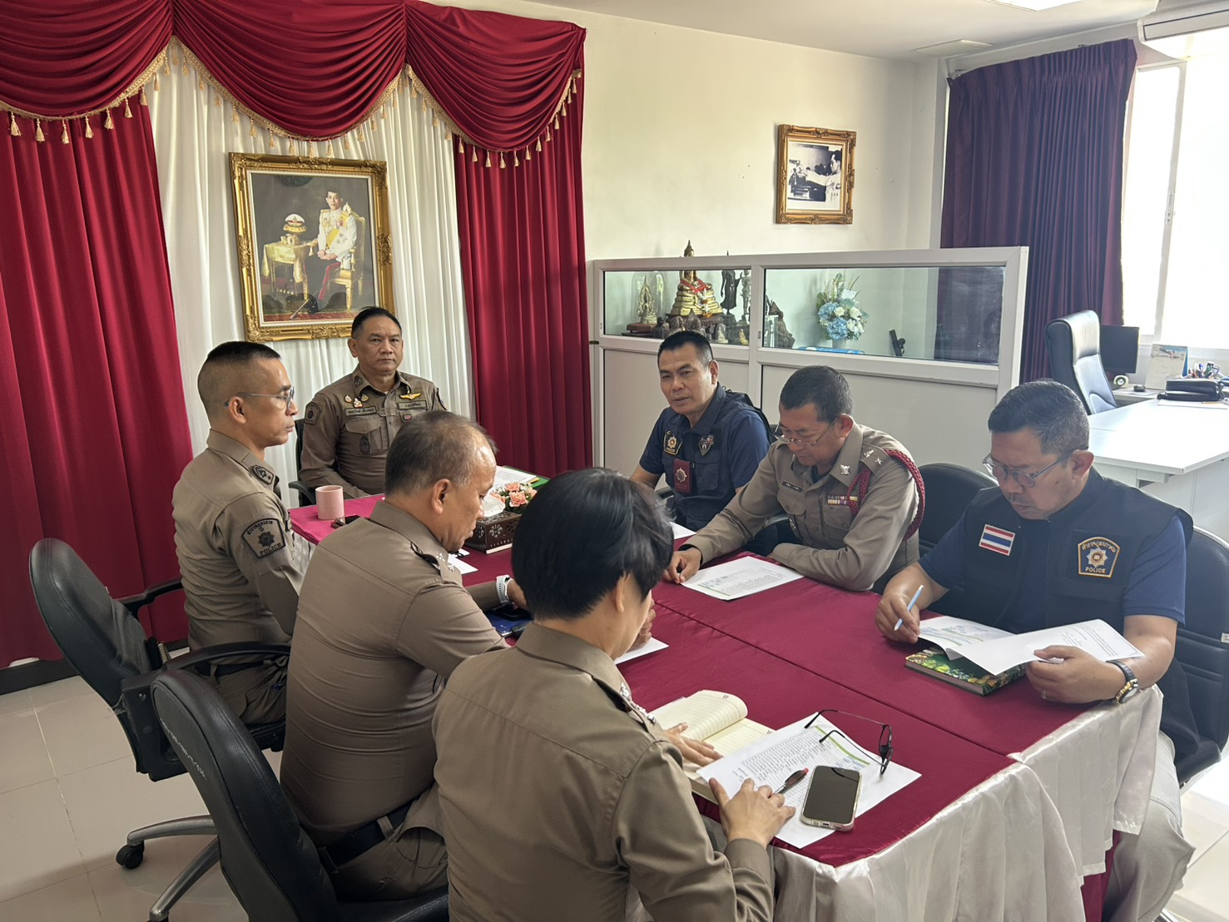

เมื่อวันที่ 29 เม.ย. ๒๕๖9 สถานีตำรวจภูธรวังทรายพูน ได้ดำเนินการประชุมการขับเคลื่อนการประเมินคุณธรรมและความโปร่งใสในการดำเนินงานของหน่วยงานภาครัฐ (Integrity and Transparency Assessment: ITA) ของสถานีตำรวจ ประจำปีงบประมาณ พ.ศ.๒๕๖9 โดยมี พ.ต.อ.อมรวิทย์ มั่นทอง ผกก.สภ.วังทรายพูน เป็นประธานการประชุม ซึ่งการประชุมดังกล่าวมีวัตถุประสงค์เพื่อ
- ให้คณะทำงานขับเคลื่อนการประเมินคุณธรรมและความโปร่งใสฯ ทุกสายงานของสถานี ได้ทำการวิเคราะห์และประเมินความเสี่ยงต่อการทุจริต โดยพิจารณาจาก 2 ปัจจัย คือ โอกาสที่จะเกิด (Likelihood) พิจารณาความเป็นไปได้ที่จะเกิดเหตุการณ์ความเสี่ยงและผลกระทบ (Impact)
- จัดทำแผนบริหารจัดการความเสี่ยงต่อการทุจริตของสถานี
- กำชับให้คณะทำงานได้ดำเนินการให้ความรู้และแนวทางการปฏิบัติให้แก่ข้าราชการตำรวจทุกสายงานให้นำนโยบายการต่อต้านการรับสินบน (Anti-Bribery Policy) และแนวทางในการรักษาจัดการทรัพย์สินของทางราชการ ของบริจาค และของกลางให้เป็นไปตามระเบียบฯ
- พัฒนาขับเคลื่อนการประเมินคุณธรรมและความโปร่งใสในการดำเนินการของทุกสายงาน พร้อมทั้งพัฒนาแนวทางการอำนวยความสะดวกในการให้บริการแก่ประชาชนได้อย่างมีประสิทธิภาพ
2.2 มาตรการการป้องกันการทุจริต และแนวทางการปฏิบัติอย่างเป็นรูปธรรม
สถานีตำรวจได้มีการนำแนวทางจากแผนบริหารความเสี่ยงการทุจริตไปปฏิบัติในทุกสายงานเพื่อเป็นการป้องกัน ควบคุม และตรวจสอบการปฏิบัติ่ของเจ้าหน้าที่ตำรวจในแต่ละสายงานอย่างเป็นรูปธรรม

๑)สายงานอำนวยการ

เมื่อวันที่ 29 เม.ย. ๒๕๖9 พ.ต.อ.อมรวิทย์ มั่นทอง ผกก.สภ.วังทรายพูน พร้อมด้วย รอง ผกก.ทุกสายงาน และ สว.อก. ได้ประชุมกำชับการปฏิบัติของเจ้าหน้าที่ของงานอำนวยการในแต่ละฝ่าย ดังนี้
- อบรมกำชับการพิจารณาการเลื่อนขั้นเงินเดือนของทุกฝ่าย โดยเน้นระบบคุณธรรม ความรู้ความสามารถ ตรวจสอบผลการปฏิบัติงานของเจ้าหน้าที่ตำรวจอย่างสม่ำเสมอ เพื่อประกอบการพิจารณา ให้มีการตั้งคณะกรรมการในการพิจารณาความดีความชอบ โดยใช้หลักการพิจารณาตามระเบียบทางด้านกำลังพล
- อบรมชี้แจงให้ข้าราชการตำรวจได้ทราบแนวทางการเบิกจ่ายงบประมาณให้เป็นไปตามระเบียบอย่างถูกต้อง นำข้อมูลการได้รับงบประมาณ และการเบิกจ่ายงบประมาณแจ้งให้ที่ประชุมบริหารทราบทุกเดือน กำชับการปฏิบัติของเจ้าหน้าที่ฝ่ายอำนวยการให้จ่ายเงินงบประมาณ และเงินนอกงบประมาณ ตามวงรอบการเบิกจ่ายด้วยเอกสารที่ถูกต้องอย่างเคร่งครัด
- มีการอบรมชี้แจงให้ข้าราชการตำรวจได้ทราบแนวทางการตรวจสอบข้อเท็จจริงตามตามระเบียบอย่างถูกต้อง ประชุมกำขับให้ทุกฝ่ายดำเนินการตรวจสอบข้อเท็จจริงด้วยความถูกต้อง เที่ยงธรรม ตามระเบียบที่กำหนด
- มีการอบรมชี้แจงให้ข้าราชการตำรวจได้ทราบแนวทางลงโทษทางวินัยตามตามระเบียบอย่างถูกต้อง ประชุมกำชับให้ทุกฝ่ายดำเนินการพิจารณาโทษทางวินัยด้วยความถูกต้อง เที่ยงธรรม ตามระเบียบที่กำหนด
- มีการอบรมชี้แจงให้ข้าราชการตำรวจได้ทราบแนวทางการเบิกจ่ายพัสดุให้เป็นไปตามระเบียบอย่างถูกต้อง ให้มีการเสนอขออนุมัติผู้บังคับบัญชาในการแจกจ่ายพัสดุตามที่แต่ละฝ่ายต้องการ ตามความจำเป็น กำชับการปฏิบัติของเจ้าหน้าที่ฝ่ายอำนวยการให้เบิกจ่ายพัสดุให้ถูกต้อง ครบถ้วนตามความจำเป็น และประหยัดงบประมาณ มีขั้นตอนการเบิกจ่ายพัสดุให้เป็นไปตามระเบียบอย่างเคร่งครัด
- มีการอบรมชี้แจงให้ข้าราชการตำรวจได้ทราบแนวทางการจัดซื้อจัดจ้างตามระเบียบอย่างถูกต้อง กำหนดการเปิดเผยข้อมูลสาธารณะในขั้นตอนการจัดซื้อจัดจ้าง ตามระเบียบให้ชัดเจน กำชับการปฏิบัติของเจ้าหน้าที่ฝ่ายอำนวยการให้ดำเนินการจัดซื้อจัดจ้างทุกขั้นตอนให้เป็นไปตามระเบียบที่กำหนดอย่างเคร่งครัด อบรมชี้แจงเสริมสร้างคุณธรรมความโปรงใสในการจัดซื้อจัดจ้างให้เป็นไปตามระเบียบถูกต้องเป็นธรรม กำชับเจ้าหน้าที่ที่เกี่ยวข้อง มิให้มีการเรียกรับ ยอมรับผลประโยชน์หรือทรัพย์สินอื่นใดจากผู้ประกอบการ
- เน้นย้ำในการอบรมเสริมสร้างคุณธรรมและความโปร่งใสในการปฏิบัติงานในแต่ละสายงานอย่างสม่ำเสมอ

๒)สายงานป้องกันปราบปราม
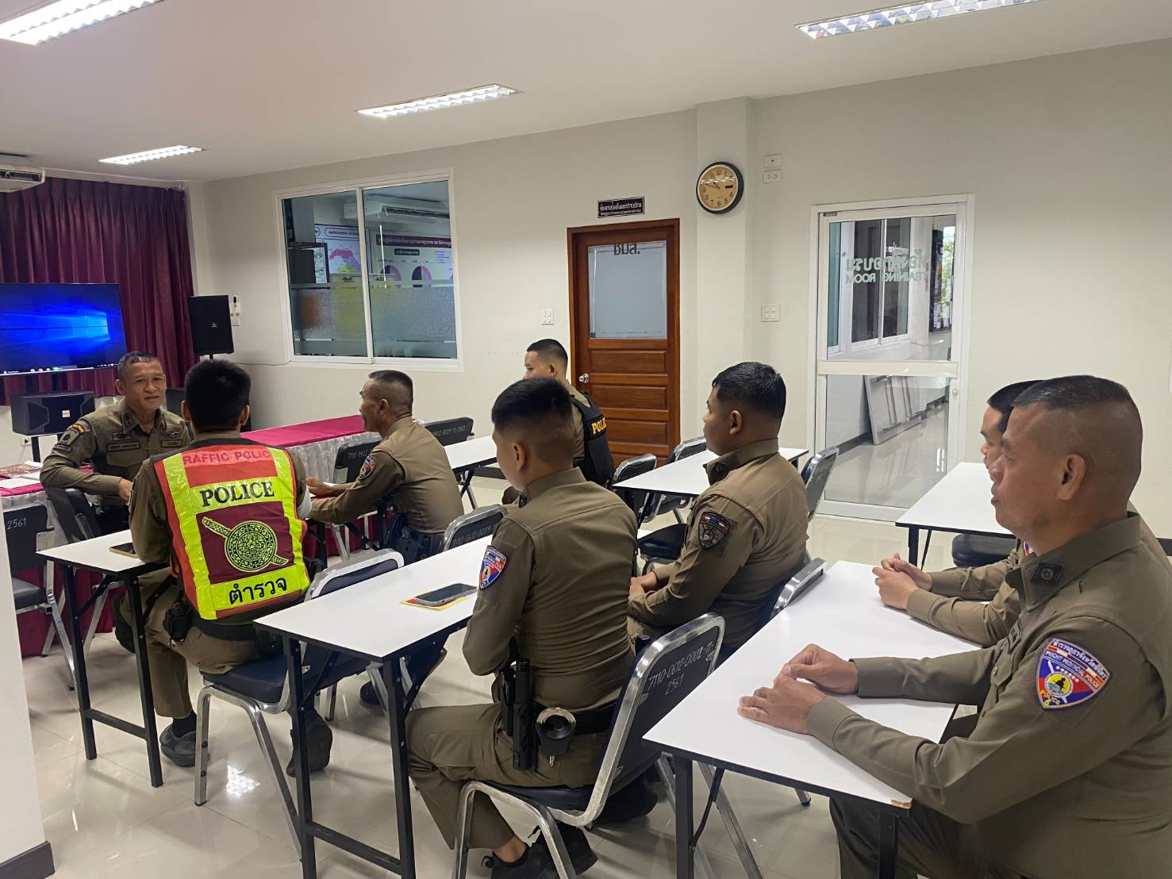

เมื่อวันที่ 29 เม.ย. ๒๕๖9 พ.ต.ท.จาตุรันต์ กะมุทา รอง ผกก.ป.สภ.วังทรายพูน พ.ต.ท.อภิชาติ มาตยาคุณ สวป.สภ.วังทรายพูน ได้มีการประชุมข้าราชการตำรวจฝ่ายป้องกันปราบปราม สภ.วังทรายพูน เพื่อรับทราบข้อราชการของฝ่ายป้องกันปราบปราม, วิเคราะห์อาชญากรรมในพื้นที่, หาแนวทางการป้องกันอาชญากรรม และกำชับการปฏิบัติงานอย่างสุจริต โปร่งใส มิให้มีการเรียกรับ หรือยอมจะการทุจริตจากการปฏิบัติงานโดยเด็ดขาด เพิ่มพูนให้ข้าราชการตำรวจมีคุณธรรมตามประมวลจริยธรรมข้าราชการตำรวจ อันเป็นการป้องกันความเสี่ยงต่อการทุจริต และดำเนินตามนโยบายต่อต้านการทุจริต (Anti-Bribery Policy) เน้นย้ำให้ข้าราชการตำรวจทุกนายปฏิบัติดังนี้
๑. อบรมชี้แจงเจ้าหน้าที่มิให้มีการทุจริตจากการปฏิบัติหน้าที่อย่างเคร่งครัด
๒. มีมาตรการควบคุมกำกับดูแลผู้ใต้บังคับบัญชา ตามคำสั่ง ตร.ที่ ๑๒๑๒/๒๕๓๗ อย่างใกล้ชิด
๓. กำชับผู้บังคับบัญชาให้ออกสุ่มตรวจการปฏิบัติงานในแต่ละผลัดตามวงรอบที่เหมาะสมอยู่เสมอ
๔. มีการใช้สิ่งของหลวงอาวุธปืน รถยนต์ รถจักรยานยนต์อย่างถูกต้อง
๕. ให้มีการจัดหาสวัสดิการให้แก่ข้าราชการตำรวจเพื่อเป็นขวัญกำลังใจในการปฏิบัติ
6.ผู้บังคับบัญชามีการอบรมเสริมสร้างคุณธรรมและความโปร่งใสในการปฏิบัติงานอย่างสม่ำเสมอ
๓)สายงานจราจร
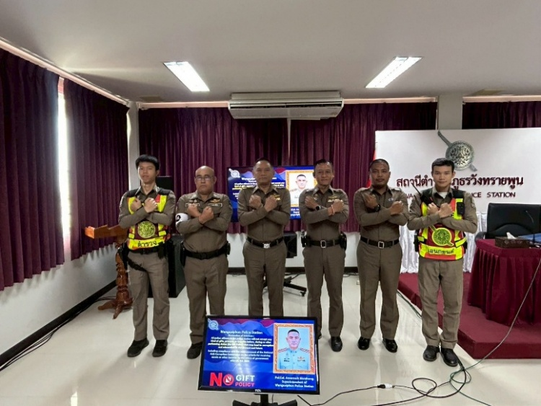

เมื่อวันที่ 29 เม.ย.2569 พ.ต.ท.จาตุรันต์ กะมุทา รอง ผกก.ป.สภ.วังทรายพูน พร้อมด้วย พ.ต.ท.อภิชาติ มาตยาคุณ สวป. ประชุมเจ้าหน้าที่ตำรวจฝ่ายจราจร เพื่อทราบข้อราชการในส่วนของงานจราจร การบริหารจัดการจราจรในพื้นที่ มาตรการป้องกันการเกิดอุบัติเหตุบนท้องถนน การวิเคราะห์การเกิดอุบัติเหตุในพื้นที่ การฝึกยุทธวิธีการเผชิญกับเหตุการณ์เฉพาะหน้า มาตรการการตั้งจุดตรวจ และกำชับการปฏิบัติงานอย่างสุจริต โปร่งใส มิให้มีการเรียกรับ หรือยอมจะการทุจริตจากการปฏิบัติงานโดยเด็ดขาด เพิ่มพูนให้ข้าราชการตำรวจมีคุณธรรมตามประมวลจริยธรรมข้าราชการตำรวจ อันเป็นการป้องกันความเสี่ยงต่อการทุจริตที่จะก่อให้เกิดการทุจริต และดำเนินตามนโยบายต่อต้านการทุจริต (Anti-Bribery Policy) นอกจากนั้นได้กำชับมิให้เจ้าหน้าที่ตำรวจจราจรกระทำในประเด็นความเสี่ยงต่อการทุจริตโดยจะนำมาตรการลงโทษทางวินัยและอาญามาใช้อย่างเฉียบขาด เน้นย้ำ ดังนี้
๑.ผู้บังคับบัญชาอบรม กำชับการปฏิบัติงาน ของเจ้าหน้าที่ตำรวจให้ปฏิบัติตามระเบียบ กฎหมายอย่างเคร่งครัด มิให้มีการเรียก รับหรือยอมจะรับทรัพย์สินหรือ ประโยชน์อื่นใด เพื่อช่วยเหลือผู้กระทำผิดโดยทุจริตโดยเด็ดขาด
2.ก่อนออกปฏิบัติหน้าที่ หัวหน้างานจราจรต้อง อบรม กำชับการปฏิบัติงานของเจ้าหน้าที่ ตำรวจให้ปฏิบัติตามกฎหมายอย่างเคร่งครัด มิให้มีการเรียก รับหรือยอมจะรับทรัพย์สินหรือ ประโยชน์อื่นใด เพื่อช่วยเหลือผู้กระทำผิดโดยทุจริต
3.ผู้บังคับบัญชาออกตรวจตราสอดส่องการปฏิบัติที่จุดบริการเปรียบเทียบปรับอย่างสม่ำเสมอ
๔.ผู้บังคับบัญชาออกตรวจตราสอดส่องการปฏิบัติที่จุดตรวจให้ปฏิบัติหน้าที่อย่างถูกต้องตามวงรอบ
๕.ผู้บังคับบัญชาออกตรวจตราสอดส่องการปฏิบัติที่ตู้บังคับไฟจราจรและพื้นที่รับผิดชอบตามวงรอบ
๖.จัดหาสวัสดิการ เช่น อาหารกลางวัน ออกเยี่ยมเยียนครอบครัวผู้ใต้บังคับบัญชาเพื่อ สอบถามถึงปัญหาต่างๆ
๗. ตรวจหลักฐานการออกใบสั่งเจ้าพนักงานจราจร ตามระบบ PTM และใบเสร็จว่าถูกต้องตรงกัน
๘. ตรวจสอบเรื่องร้องเรียนเพื่อดำเนินการตามระเบียบอย่างเคร่งครัด
๙.มีช่องทางการรับเรื่องร้องเรียนทั้งทางเอกสารและ Website
๑๐.มีมาตรการลงโทษทางวินัยและอาญาเจ้าหน้าที่ตำรวจจราจรที่กระทำผิดเพื่อไม่ให้เป็นแบบอย่างเฉียบขาด
๑๑.ผู้บังคับบัญชามีการอบรมเสริมสร้างคุณธรรมและความโปร่งใสในการปฏิบัติงาน สม่ำเสมอ

๔)สายงานสอบสวน
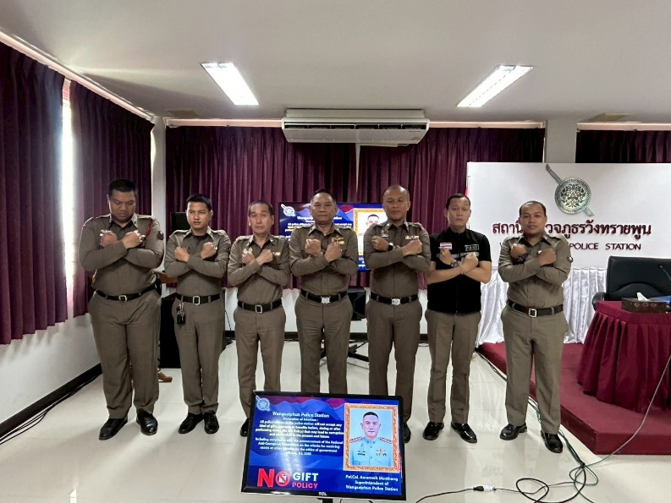

เมื่อวันที่ 29 เม.ย.2569 พ.ต.ท.ชัยโรจน์ สวนนุ่ม รอง ผกก.(สอบสวน) สภ.วังทรายพูน ประชุมพนักงานสอบสวนและเจ้าหน้าที่งานสอบสวน เร่งรัดสำนวนการสอบสวนที่คงค้างของสถานีตำรวจ กำชับให้เจ้าหน้าที่ดำเนินการ ดังนี้
๑.ผู้บังคับบัญชามีการอบรมชี้แจงเจ้าหน้าที่ในสายงานมิให้มีการเรียกการทุจริตจากการปฏิบัติหน้าที่อย่างเคร่งครัดเพื่อมิให้เกิดการทุจริต
๒.มีมาตรการควบคุมกำกับดูแลผู้ใต้บังคับบัญชา ตามคำสั่ง ตร.ที่ ๑๒๑๒/๒๕๓๗ อย่างใกล้ชิด
๓.จัดหาสวัสดิการให้แก่ข้าราชการตำรวจเพื่อเป็นขวัญกำลังใจในการปฏิบัติ
๔.มีการเพิ่มช่องทางการร้องเรียนทั้งในช่องทางเอกสาร และWebsite
๕.ตรวจสำนวนการสอบสวนและเร่งรัดตามวงรอบอย่างสม่ำเสมอ
๖.ตรวจสอบขั้นตอนการยื่นคำร้องขอปล่อยตัวชั่วคราวตามวงรอบ มีการกําชับเรื่องยื่นคําร้องขอปล่อยตัวชั่วคราวต่อพนักงานสอบสวน การนําเงินประกันตัวผู้ต้องหาส่งให้เจ้าหน้าที่การเงินตามวันที่ทำการ
๗. ตรวจสำนวนการสอบสวนฟ้องวาจาให้ถูกต้องตามขั้นตอนตามกรอบระยะเวลาตามวงรอบ
๘. ตรวจสำนวนการสอบสวนตามประเด็นแห่งความผิดให้ชัดเจนและตรวจสำนวนอย่างสม่ำเสมอ
๙. ตรวจสำนวนการสอบสวนให้ครบถ้วนตามประเด็นแห่งความผิดและให้ความรู้กำชับการเก็บรวบรวมพยานหลักฐาน
๑๐.ผู้บังคับบัญชามีการอบรมเสริมสร้างคุณธรรมและความโปร่งใสในการปฏิบัติงานอย่างสม่ำเสมอ
๑๑. ให้ดำเนินการตามคำสั่ง ตร.ที่ 419/2556 อย่างเคร่งครัด
๑๒.กำชับการปฏิบัติงานอย่างสุจริต โปร่งใส มิให้มีการเรียกรับ หรือยอมจะรับทรัพย์สิน หรือประโยชน์ อันเป็นการทุจริตจากการปฏิบัติงานโดยเด็ดขาด
๑๑.เพิ่มพูนให้ข้าราชการตำรวจมีคุณธรรมตามประมวลจริยธรรมข้าราชการตำรวจ อันเป็นการป้องกันความเสี่ยงต่อการทุจริต และดำเนินตามนโยบายต่อต้านการรับสินบน (Anti-Bribery Policy)

๕)สายงานสืบสวน
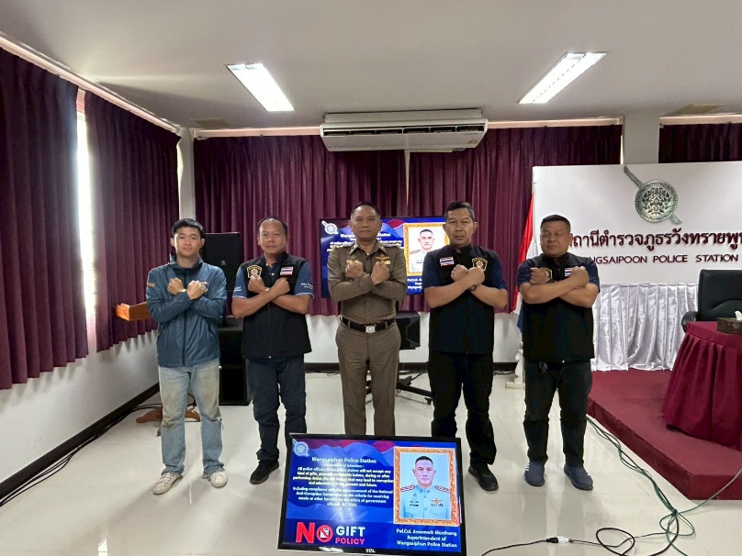

เมื่อวันที่ 29 เม.ย.2569 พ.ต.ท.สุชาติ เรือนวงค์ รอง ผกก.สส สภ.วังทรายพูน พร้อมด้วย พ.ต.ต.จตุรนต์ ฤกษ์อุดม สว.สส. ประชุมเจ้าหน้าที่ตำรวจฝ่ายสืบสวน เพื่อรับทราบข้อราชการในส่วนของงานสืบสวนดังนี้
1. ผู้บังคับบัญชามีการอบรมชี้แจงเจ้าหน้าที่ในสายงานป้องกันปราบปราม มิให้มีการทุจริตจากการปฏิบัติหน้าที่อย่างเคร่งครัด
๒.มีมาตรการควบคุมกำกับดูแลผู้ใต้บังคับบัญชา ตามคำสั่ง ตร.ที่ ๑๒๑๒/๒๕๓๗ อย่างใกล้ชิด
๓.งานสืบสวน ออกคำสั่งกําชับการปฏิบัติ มอบหมายหน้าที่ความรับผิดชอบของผู้ปฏิบัติให้ชัดเจน ตรวจสอบได้
๔. อบรมชี้แจงข้าราชการฝ่ายสืบสวนให้ปฏิบัติตามกฎหมายระเบียบข้อบังคับและประมวลจริยธรรมฯ
๕.มีการรายงานผลการปฏิบัติต่อช่องทางการรายงานทุกครั้งที่มีการจับกุม การบันทึกจับกุมผู้ต้องหา การนำตัวผู้ต้องหาส่งพนักงานสอบสวนดำเนินคดี
๖. มีการเพิ่มช่องทางการร้องเรียนทั้งในช่องทางเอกสาร และWebsite
7.ผู้บังคับบัญชามีการอบรมเสริมสร้างคุณธรรมและความโปร่งใสในการปฏิบัติงานอย่างสม่ำเสมอ
๘.มีการติดตามผลการส่งดำเนินคดีให้พนักงานสอบสวนทุกครั้ง
๙. เร่งรัดการจับกุมหมายจับค้างเก่า การปรับปรุงข้อมูลท้องถิ่น การป้องกันอาชญากรรมเชิงรุก ระดมกวาดล้างอาชญากรรมและยาเสพติด
๑๐.กำชับการปฏิบัติงานอย่างสุจริต โปร่งใส มิให้มีการเรียก รับ หรือยอมจะรับทรัพย์สินหรือประโยชน์ จากการทุจริตจากการปฏิบัติหน้าที่โดยเด็ดขาด
๑๑.กำชับแนวทางการใช้ ยืม ทรัพย์สินของทางราชการและของบริจาคให้ถูกต้องตามระเบียบ
๑๒. อบรมแนวทางการบันทึกจับกุม การติดตามผู้ต้องหาตามหมายจับให้เกิดประสิทธิภาพ
๑๓.เพิ่มพูนให้ข้าราชการตำรวจมีคุณธรรมตามประมวลจริยธรรมข้าราชการตำรวจ อันเป็นการป้องกันความเสี่ยงต่อการทุจริต และดำเนินตามนโยบายต่อต้านการรับสินบน(Anti-Bribery Policy)

- แนวทางการปฏิบัติตามมาตรฐานทางจริยธรรม
สถานีตำรวจได้มีการประชุมชี้แจงแนวทางการปฏิบัติตามมาตรฐานทางจริยธรรม และมีการประชุมชี้แจงให้เจ้าหน้าที่ตำรวจได้รับทราบเพื่อเป็นแนวทางในการปฏิบัติตนได้อย่างถูกต้อง
๓.๑ ประมวลจริยธรรมข้าราชการตำรวจ พ.ศ.๒๕๖๔
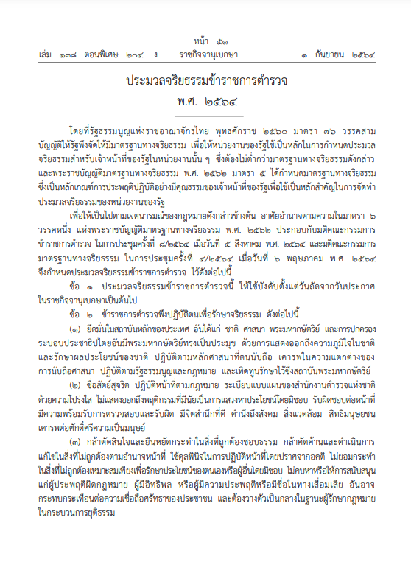

ประมวลจริยธรรมข้าราชการตำรวจ พ.ศ.2564
.๒๕๖๔

๓.๒ แนวทาง ๗ ข้อ ที่ข้าราชการตำรวจพึงปฏิบัติเพื่อรักษาจริยธรรม
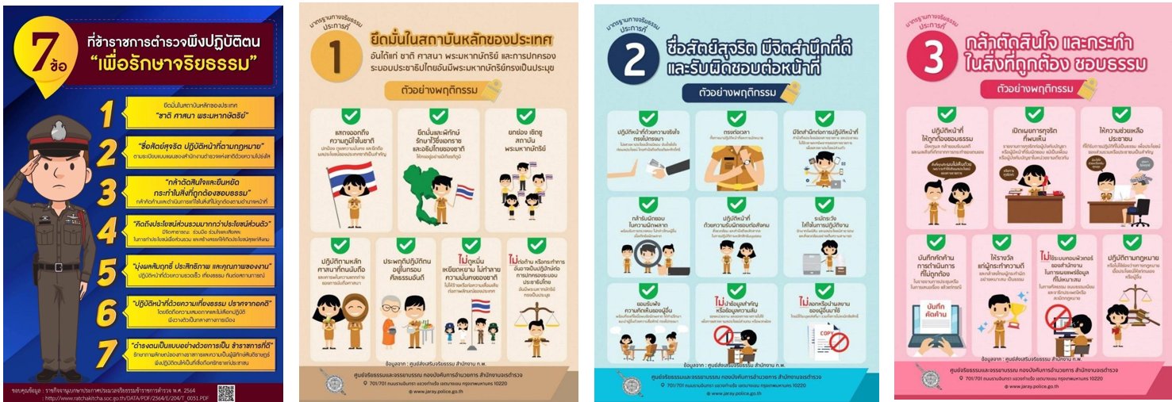
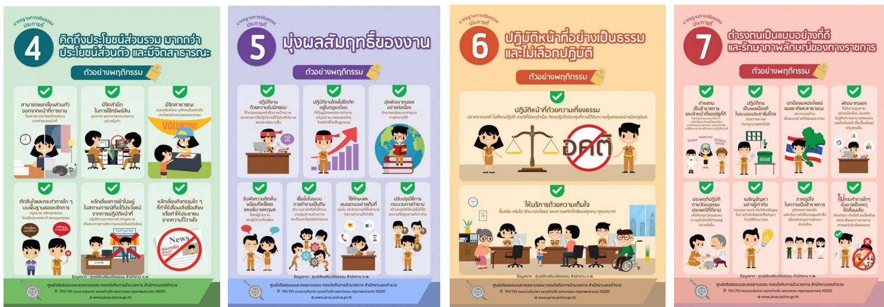

๓.๓ แนวทางการปฏิบัติตนของข้าราชการตำรวจตามประมวลจริยธรรมข้าราชการตำรวจ
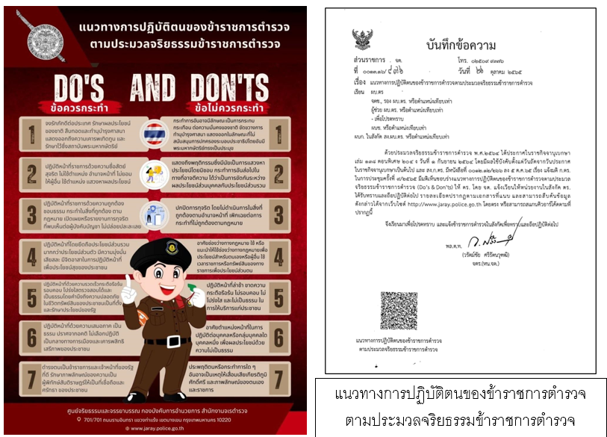

๓.๔ แนวทางการปฏิบัติตามกฎ ก.ตร. ว่าด้วยจรรยาบรรณของตำรวจ พ.ศ.2566
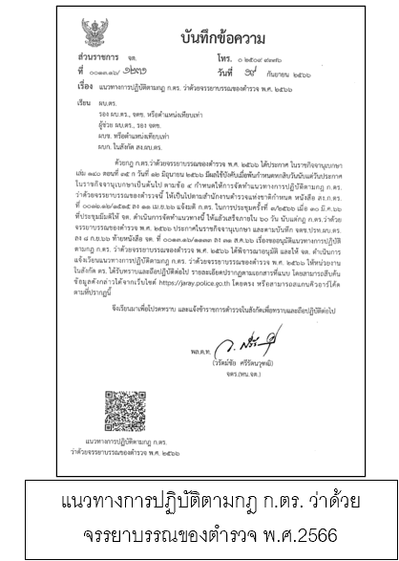
- ช่องทางการรับเรื่องร้องเรียนการทุจริต
สถานีตำรวจได้มีการเพิ่มช่องทางการร้องเรียนการทุจริตของเจ้าหน้าที่เป็นการเฉพาะ และมีการเผยแพร่บน Website O13 ดังนี้
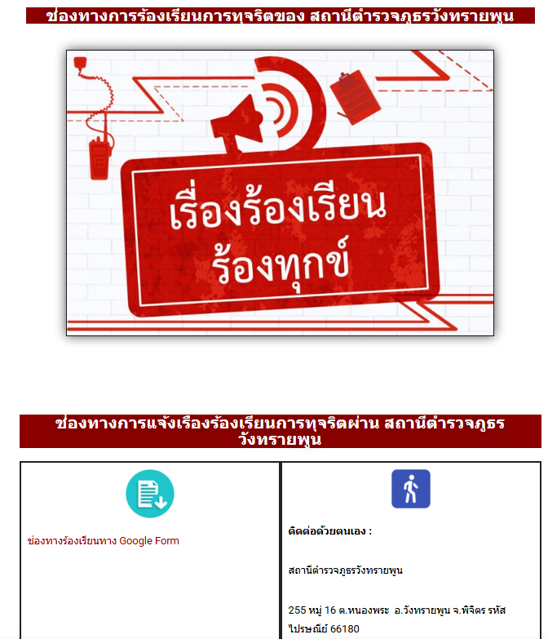

ปฏิทินกิจกรรม ความสุจริตในการดำเนินงาน(ตัวชี้วัดที่ 6)
๑. วิธีการดำเนินการ
1.จัดทำคู่มือการให้บริการ (พันธะสัญญา) ประกาศให้ประชาชนได้รับทราบ
2.อบรมปลูกฝังให้ข้าราชการตำรวจไม่เลือกปฏิบัติต่อผู้มาติดต่อราชการ
3.ประชาสัมพันธ์ข้อมูลผู้มาติดต่อหรือผู้มีส่วนได้ส่วนเสียให้สามารถเข้าถึงข้อมูลได้ง่ายและถูกต้อง
๒. ระยะเวลาดำเนินการ
ปีงบประมาณ 2569
๓. ผู้รับผิดชอบ
1. หัวหน้าสถานีตำรวจ
2. คณะกรรมการดำเนินการในการขับเคลื่อน ITA สถานีตำรวจ

๔. การกำกับ/ติดตามผล
- ให้หัวหน้างานอำนวยการ รวบรวมข้อมูลจากฝ่ายต่างๆ รายงานความคืบหน้าต่อหัวหน้าสถานีตำรวจ ทุกไตรมาส 3 เดือน
การนำกรอบการประเมินมาปฏิบัติอย่างเป็นรูปธรรม
คุณภาพการดำเนินงานเป็นตัวชี้วัดที่มีวัตถุประสงค์เพื่อประเมินการรับรู้ของผู้มีส่วนได้เสียภายนอกต่อความสุจริตหรือทุจริตของหัวหน้าสถานี/เจ้าหน้าที่ตำรวจในการปฏิบัติงานและให้บริการของบุคลากรในสถานีตำรวจ ในประเด็นที่เกี่ยวข้องกับการให้บริการด้วยความเต็มใจ โปร่งใส ไม่เลือกปฏิบัติ การอำนวยความสะดวกในการให้บริการประชาชน รวมถึงพฤติกรรมการเรียกการทุจริตจากการปฏิบัติหน้าที่ในการให้บริการในด้านต่างๆ ดังนี้
๑. สถานีตำรวจมีการเผยแพร่คู่มือประชาชน
ได้มีการเผยแพร่คู่มือฉบับประชาชนเพื่ออันเป็นการเพิ่มช่องทางการเรียนรู้แนวทางการเตรียมความพร้อมในการรับบริการจากสถานีตำรวจผ่านช่องทาง Website O5 ดังนี้

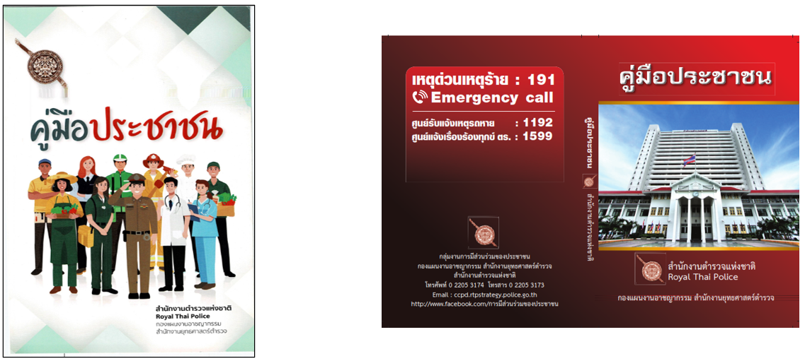

๒.มีการเผยแพร่พันธะสัญญาของแต่ละสายงานให้ประชาชน
ได้มีการเผยแพร่คู่มือพันธะสัญญาของแต่ละสายงานให้ประชาชนได้รับทราบ เพื่ออันเป็นการเพิ่มช่องทางการเรียนรู้แนวทางการเตรียมความพร้อมในการรับบริการจากสถานีตำรวจ และคู่มือฉบับอินโฟกราฟฟิคผ่านช่องทาง Website O5 ดังนี้
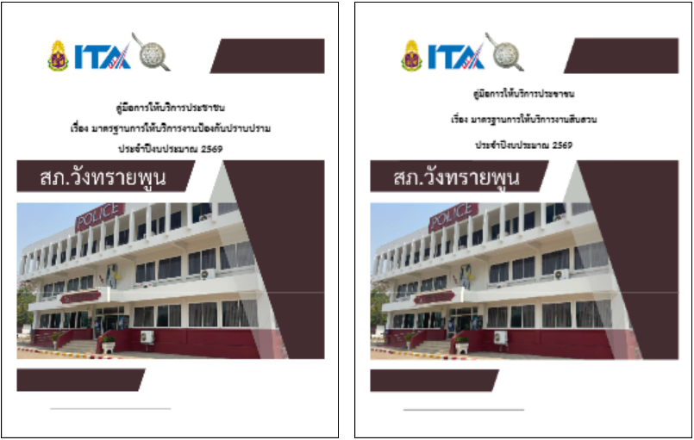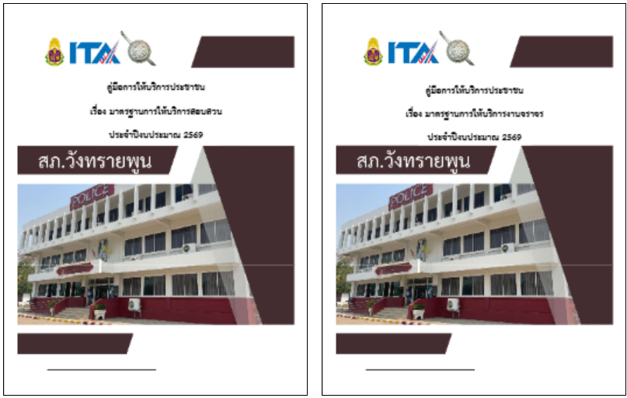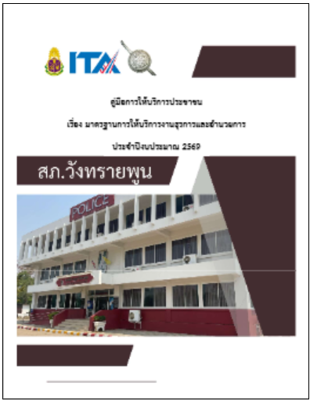







ภาพอินโฟกราฟฟิกพันธะสัญญาเพื่อให้บริการประชาชนทางออนไลน์
๓.มาตรการนำไปปฏิบัติอย่างเป็นรูปธรรม

เมื่อวันที่ 19 มิ.ย.๒๕๖9 พ.ต.อ.อมรวิทย์ มั่นทอง ผกก.สภ.วังทรายพูน พร้อมด้วยข้าราชการตำรวจ ได้ประชุมกำชับการปฏิบัติของเจ้าหน้าที่ทุกสายงานพื่อให้ตระหนักถึงการปฏิบัติหน้าที่ในการให้บริการประชาชนจะต้องคำนึงถึงความสุจริตในการดำเนินการมีรายละเอียด ดังนี้
1. การรับรู้ของผู้มารับบริการ ต่อคุณภาพการดำเนินงาน ในประเด็นที่เกี่ยวข้องกับการการปฏิบัติหน้าที่ของเจ้าหน้าที่ โดยยึดหลักตามมาตรฐาน ขั้นตอน และระยะเวลาที่กำหนดไว้อย่างเคร่งครัด และจะต้องเป็นไปอย่างเท่าเทียมกันไม่เลือกปฏิบัติ
2. การให้ข้อมูลเกี่ยวกับการดำเนินการให้บริการของหน่วยงานแก่รับบริการ ผู้มาติดต่อ หรือผู้มีส่วนได้ส่วนเสียอย่างตรงไปตรงมา ไม่ปิดบังหรือบิดเบือนข้อมูล ซึ่งสะท้อนถึงการปฏิบัติหน้าที่อย่างมีคุณธรรม
3. เน้นย้ำการปฏิบัติหน้าที่ต้องยึดหลักความสุจริตให้บริการด้วยจิตใจ ห้ามมิให้เรียกรับสินบน เงิน ทรัพย์สิน หรือประโยชน์อื่นๆ เพื่อแลกกับการปฏิบัติหน้าที่
๔.ให้การช่วยเหลือประชาชนที่ได้รับความเดือดร้อนโดยไม่หวังสิ่งตอบแทน เพื่อให้ประชาชนลดการมีประสบการณ์หรือลดการพบเห็นเจ้าหน้าที่ตำรวจของสถานีตำรวจมีการเรียกรับสินบนจากการปฏิบัติหน้าที่
๕. ให้เจ้าหน้าที่บริการรับแจ้งเหตุหรือรับแจ้งความ ให้การช่วยเหลือประชาชนอย่างเต็มความสามารถ
๖. ห้ามมิให้เจ้าหน้าที่ตำรวจเพิกเฉย ไม่รับบริการเปรียบเทียบปรับ การตรวจสอบประวัติบุคคล การติดต่อประสานงานอื่น ๆ ฯลฯ
๗. กำชับห้ามมิให้เจ้าหน้าที่ตำรวจดำเนินการสืบสวน สอบสวน ดำเนินคดี ปล่อยตัวชั่วคราว ประกันตัวผู้ต้องหา ควบคุมตัวระหว่างสืบสวน การคืนเงินประกัน การคืนของกลางโดยไม่เป็นธรรม มีผลประโยชน์ทับซ้อน
๘. ห้ามมิให้เจ้าหน้าที่ตำรวจจราจรเรียกรับเงินแทนการออกใบสั่ง เลือกปฏิบัติในการบังคับใช้กฎหมายรับส่วยจากรถสาธารณะ วิน รถบรรทุก เป็นต้น
๙. ห้ามมิให้เจ้าหน้าที่ตำรวจเพิกเฉย ปล่อยปละละเลย ไม่ให้ความสำคัญในการช่วยเหลือ ระงับเหตุ ตรวจตรา รักษาความสงบเรียบร้อยและความปลอดภัยในชีวิตและทรัพย์สินในเขตพื้นที่
ปฏิทินกิจกรรม ความเสี่ยงในการติดต่อหรือรับบริการ (ตัวชี้วัดที่ 7)
๑.วิธีการดำเนินการ
1.จัดทำอบรมชี้แจงปลูกฝังอุดมการณ์ให้เจ้าหน้าที่ตำรวจ
2.เพิ่มช่องทางการให้บริการประชาชนด้วยระบบอิเล็กทรอนิกส์ออนไลน์ (E-service)
3.จัดให้มีช่องทางให้ผู้มาติดต่อสามารถร้องเรียน การกำกับ/ติดตามผล
๔.ประกาศนโยบายการต่อต้านการรับสินบนและเผยแพร่
๒.ระยะเวลาดำเนินการ
ปีงบประมาณ 2569
๓. ผู้รับผิดชอบ
1. หัวหน้าสถานีตำรวจ
2. คณะกรรมการดำเนินการในการขับเคลื่อน ITA ของสถานีตำรวจ
๔.การกำกับ/ติดตามผล
- ให้หัวหน้างานอำนวยการรวบรวมข้อมูลจากฝ่ายต่างๆ รายงานความคืบหน้าให้หัวหน้าสถานีตำรวจ ทุกไตรมาส ( 3 เดือน)
การนำกรอบการประเมินมาปฏิบัติอย่างเป็นรูปธรรม
เป็นตัวชี้วัดที่มีวัตถุประสงค์เพื่อประเมินการรับรู้ของผู้มีส่วนได้เสียภายนอกต่อบรรยากาศและสถานการณ์ในการติดต่อราชการกับหน่วยงานจากการปฏิบัติงาน ในประเด็นที่เกี่ยวข้องกับความเสี่ยงที่จะต้องเผชิญกับการเรียกรับสินบนหรือการทุจริตในรูปแบบอื่นของเจ้าหน้าที่ในการให้บริการจำแนกตามสายงาน ดังนี้

1.การนำมาตรการมมาปฏิบัติให้เกิดเป็นรูปธรรม
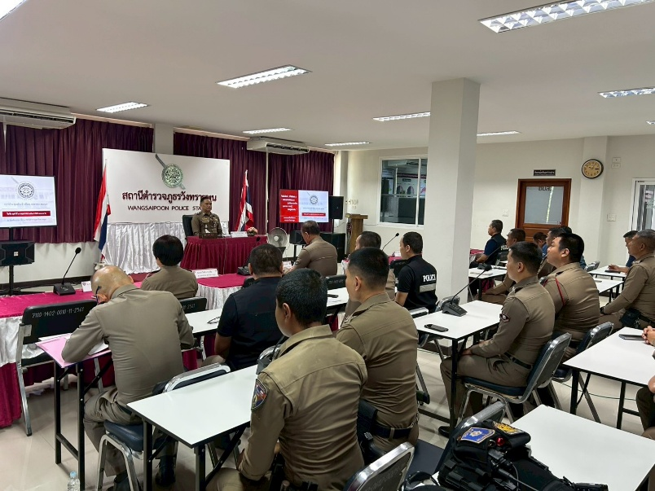

เมื่อวันที่ 19 มิ.ย.๒๕๖9 พ.ต.อ.อมรวิทย์ มั่นทอง ผกก.สภ.วังทรายพูน พร้อมด้วยข้าราชการตำรวจ ได้ประชุมกำชับการปฏิบัติของเจ้าหน้าที่ทุกสายงานเพื่อให้ตระหนักถึงการปฏิบัติหน้าที่ในการให้บริการประชาชนจะต้องคำนึงถึงความสุจริตในการดำเนินการมีรายละเอียด ดังนี้
1. ลดปัจจัยความเสี่ยงที่ประชาชนจะถูกเรียกรับสินบน หรือพบเจอการทุจริตในรูปแบบอื่นในการมารับบริการที่สถานีตำรวจ
๒. ลดความเสี่ยงกรณีที่มีการให้ของขวัญของกำนัลแก่หัวหน้าสถานี เจ้าหน้าที่ตำรวจแล้ว มีโอกาสที่จะได้รับการบริการที่ดี และรวดเร็ว มากกว่าผู้รับบริการท่านอื่น
๓. ลดปัจจัยเสี่ยงเสี่ยงกรณีมีเส้นสายหรือรู้จักเป็นการส่วนตัว จะทำให้การติดต่อหรือรับบริการจากสถานีตำรวจ เช่น การแจ้งความร้องทุกข์ ลงประจำวัน เปรียบเทียบปรับ การตรวจสอบประวัติบุคคล การติดต่อประสานงานอื่น ๆ ดำเนินการสืบสวน สอบสวน ดำเนินคดี ฯลฯ การอำนวยความสะดวกด้านการจราจร การช่วยเหลือ ระงับเหตุ ตรวจตรา รักษาความสงบเรียบร้อยและความปลอดภัยในชีวิตและทรัพย์สิน สำเร็จลุล่วงได้ง่าย
๔. สร้างความรับรู้ของประชาชนต่อภาพรวมของสถานีตำรวจ มีความซื่อสัตย์สุจริตเป็นที่ประจักษ์
๕. การเผยแพร่ข้อมูลของหน่วยงานในเรื่องต่างๆต่อสาธารณชน ผ่านช่องทางที่หลากหลาย อาทิ Website สามารถเข้าถึงได้ง่าย และไม่ซับซ้อน โดยข้อมูลที่เผยแพร่จะต้องครบถ้วนและเป็นปัจจุบัน โดยเฉพาะอย่างยิ่งผลการดำเนินงานของหน่วยงานและข้อมูลที่สาธารณชนควรรับทราบ รวมถึงการจัดให้มีช่องทางให้ผู้รับบริการ ผู้มาติดต่อ หรือผู้มีส่วนได้ส่วนเสีย สามารถส่งคำติชมหรือความคิดเห็นเกี่ยวกับการดำเนินงาน/การให้บริการ และมีการชี้แจงในกรณีที่มีข้อกังวลสงสัยได้อย่างชัดเจน
๖. การจัดให้มีช่องทางให้ผู้มาติดต่อสามารถร้องเรียนการทุจริตของเจ้าหน้าที่ในหน่วยงานด้วย ซึ่งสะท้อนถึงการสื่อสารกับผู้รับบริการ ผู้มาติดต่อ หรือผู้มีส่วนได้ส่วนเสียอย่างมีประสิทธิภาพ
๗.พัฒนาช่องทางการให้บริการและการติดต่อราชการผ่านระบบอิเล็กทรอนิกส์ (E-Service) เพื่อเพิ่มความสะดวก ลดการใช้ดุลยพินิจของเจ้าหน้าที่ และลดโอกาสการเกิดการทุจริต
๘.ปรับปรุงขั้นตอนและกระบวนการให้บริการให้มีความชัดเจน โปร่งใส ลดความซับซ้อน และกำหนดระยะเวลาการให้บริการที่แน่นอน พร้อมเผยแพร่ให้ประชาชนรับทราบ
๒.การประกาศนโยบายการต่อต้านการรับสินบน (Anti Bribery Policy)และนโยบายไม่รับของขวัญของกำนัล(No Gift Policy)
สถานีตำรวจได้มีการประกาศนโยบายการต่อต่อต้านการรับสินบน (Anti Bribery Policy)และนโยบายไม่รับของขวัญของกำนัล(No Gift Policy)มีรายละเอียดดังนี้

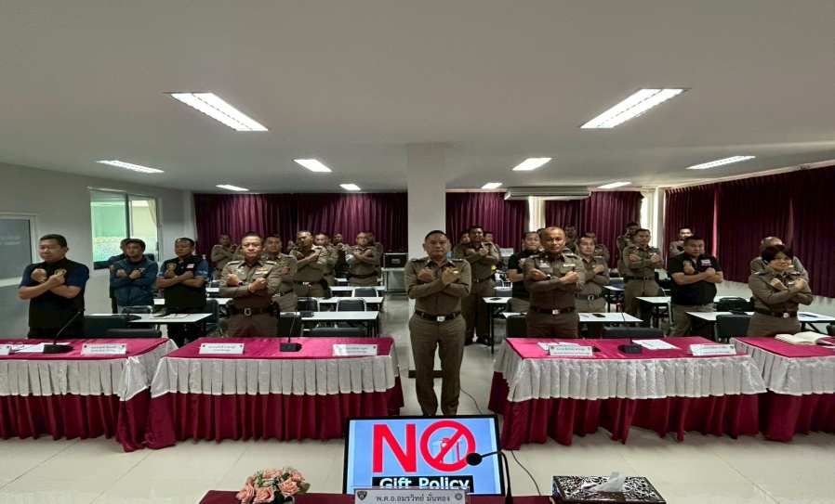

เมื่อวันที่ 27 เม.ย. 2569 สถานีตำรวจภูธรวังทรายพูน ได้ดำเนินการประชุมการขับเคลื่อนการประเมินคุณธรรมและความโปร่งใสในการดำเนินงานของหน่วยงานภาครัฐ (Integrity and Transparency Assessment: ITA) ของสถานีตำรวจ ประจำปีงบประมาณ พ.ศ. 2569 โดยมี พ.ต.อ.อมรวิทย์ มั่นทอง ผกก.สภ.วังทรายพูน เป็นประธานการประชุม ซึ่งการประชุมดังกล่าวมีวัตถุประสงค์เพื่อทำความเข้าใจให้แก่ข้าราชการตำรวจในสถานีทุกนาย ได้รับทราบและถือปฏิบัติตามประกาศนโยบายการต่อต้านการรับสินบน (Anti-Bribery Policy) ของสถานีตำรวจ พร้อมทั้งปลูกฝังให้ข้าราชการตำรวจได้ปฏิบัติหน้าที่ด้วยความซื่อสัตย์ สุจริต ไม่รับสินบน อดทน อดกลั้น ให้บริการประชาชนอย่างเต็มกำลังความสามารถ พร้อมทั้งปลูกฝังให้ข้าราชการตำรวจปฏิบัติตามประมวลจริยธรรมและจรรยาบรรณตำรวจให้ความรู้แก่เจ้าหน้าที่ตำรวจในการรักษาจัดการทรัพย์สินของทางราชการ ของบริจาค และของกลางให้เป็นไปตามระเบียบ
๓.จัดช่องทางที่ประชาชนสามารถแสดงความเห็น ร้องเรียน การกำกับ/ติดตามผลได้รูปแบบออนไลน์
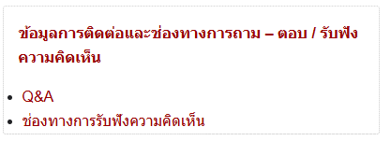

๔.เพิ่มช่องทางการให้บริการประชาชนด้วยระบบอิเล็กทรอนิกส์ออนไลน์ (E-service)
มีระบบบริการประชาชนผ่านอิเล็กทรอนิกส์ออนไลน์ อย่างน้อย 5 ด้าน ได้แก่ 1.ระบบแจ้งความออนไลน์ 2.ระบบเสียค่าปรับออนไลน์ 3.ระบบร้องเรียนเจ้าหน้าที่ตำรวจ (Jcoms) 4.ตำรวจห่วงใยประชาชน (Police Care) 5.ระบบติดตามความคืบหน้าทางคดี ผ่านแอพลิเคชัน ทางรัฐ เพื่อเป็นช่องทางให้บริการแก่ประชาชนสามารถเข้าถึงบริการได้อย่างรวดเร็ว มีการเผยแพร่บน Website O2 ดังนี้

- แจ้งความออนไลน์
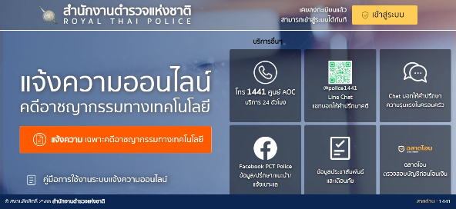
- เสียค่าปรับออนไลน์
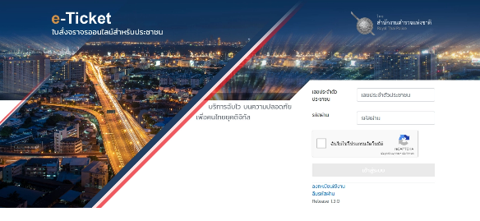
3. ระบบร้องเรียนเจ้าหน้าที่ตำรวจ (Jcoms)
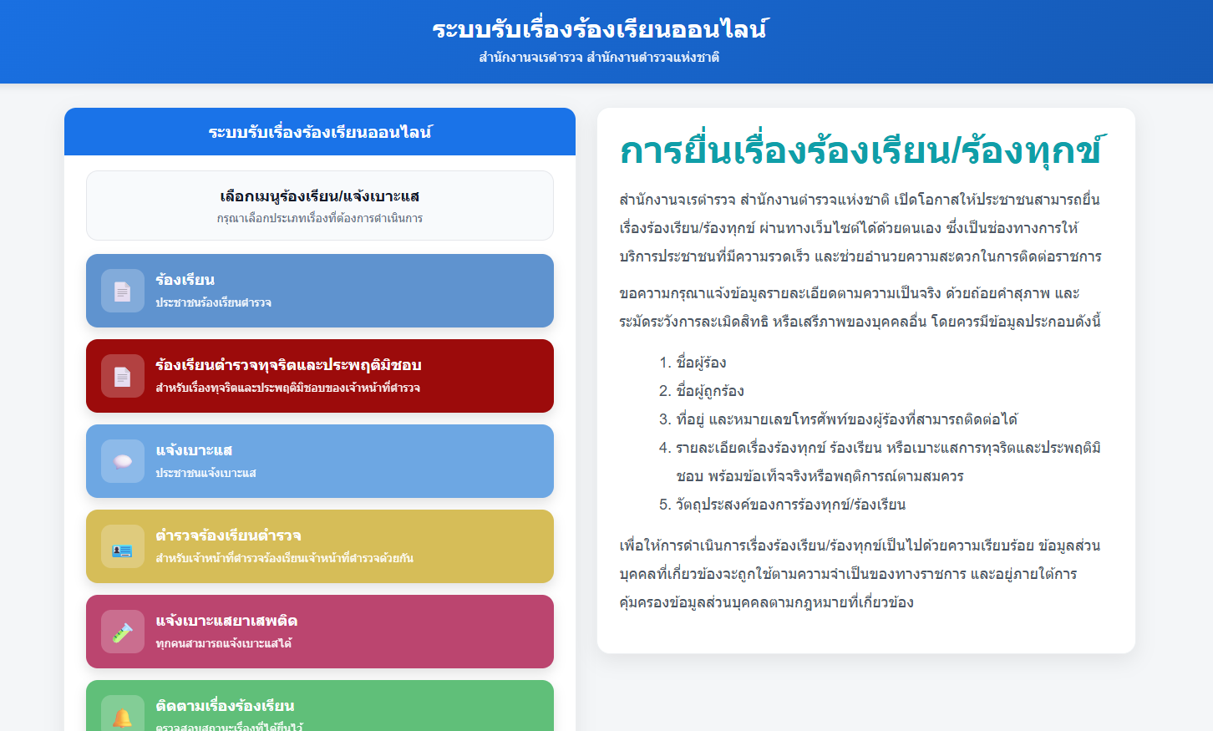


4. ตำรวจห่วงใยประชาชน (Police Care)

5. ระบบติดตามความคืบหน้าทางคดี ผ่านแอพลิเคชัน ทางรัฐ

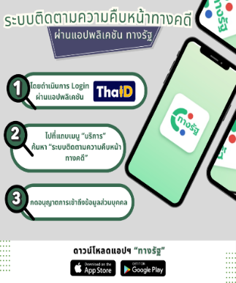

ตัวชี้วัดที่ ๘ การเปิดเผยข้อมูล
การเปิดเผยข้อมูล เป็นตัวชี้วัดที่มีวัตถุประสงค์เพื่อประเมินการเปิดเผยข้อมูลบนเว็บไซต์ของสถานีตำรวจให้สาธารณชนได้รับทราบใน 5 ประเด็น ประกอบด้วย 1) ข้อมูลพื้นฐาน 2) การบริหาร 3) การบริหารเงินงบประมาณ 4) การบริหารและพัฒนาทรัพยากรบุคคล 5) การจัดการเรื่องร้องเรียนการทุจริต ดังนี้
- มีการแต่งตั้งคณะทำงานเพื่อแบ่งมอบการเปิดเผยข้อมูลของสถานีตำรวจ

- มีการประชุมคณะทำงาน
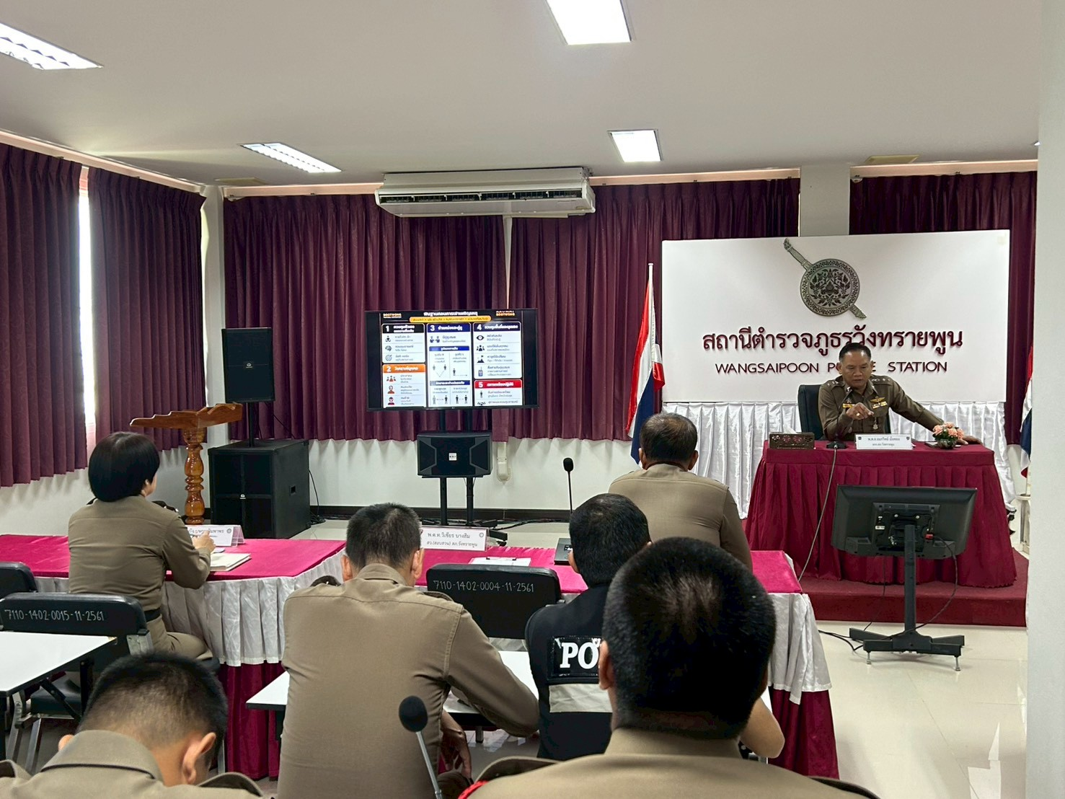

เมื่อวันที่ 29 เมษายน ๒๕๖9 พ.ต.อ.อมรวิทย์ มั่นทอง ผกก.สภ.วังทรายพูน พร้อมด้วย คณะทำงานขับเคลื่อนและกำกับติดตามการประเมินคุณธรรมในการดำเนินงานของหน่วยงานภาครัฐ (Integrity and Transparency Assessment: ITA) ของสถานีตำรวจ ประจำปีงบประมาณ พ.ศ.๒๕๖9 การประชุมดังกล่าวมีวัตถุประสงค์ เพื่อศึกษาและวิเคราะห์เตรียมความพร้อมในการเผยแพร่ข้อมูลสาธารณะ (OIT) ตามแบบตรวจการเปิดเผยข้อมูลสาธารณะ มีรายละเอียดดังนี้
- มีการกำหนดผู้รับผิดชอบให้ชัดเจน ในแต่ละสายงานและมีผู้กำกับดูแลการปฏิบัติ
- จัดทำพัฒนาเว็บไซต์สถานีตำรวจให้สามารถรองรับการผยแพร่ข้อมูลสาธารณะในการตรวจประเมินและให้มีการปรับปรุงข้อมูลที่เกี่ยวขอให้เป็นปัจจุบัน
- ให้มีการจัดทำข้อมูลสาธารณะตามเกณฑ์การประเมินและข้อมูลที่กำหนดไว้

- การเปิดเผยข้อมูลบน Website
แบ่งออกเป็น5ด้าน
- ข้อมูลพื้นฐาน
๑.๑)ข้อมูลผู้บริหาร
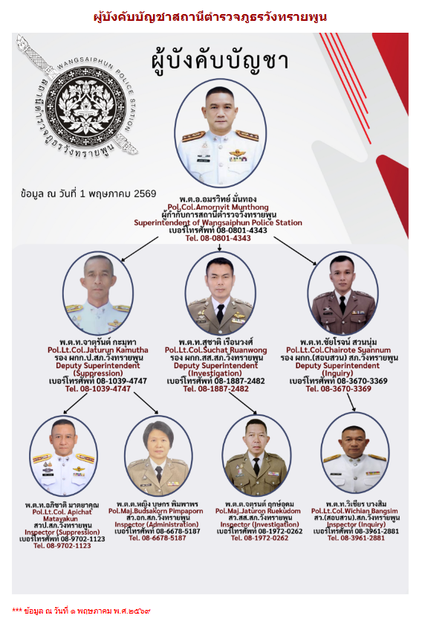

๑.๒)การประชาสัมพันธ์และการปฏิสัมพันธ์ข้อมูล
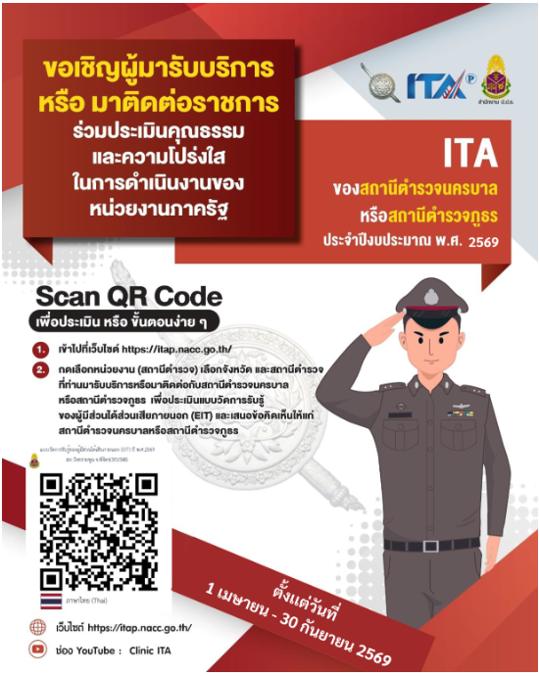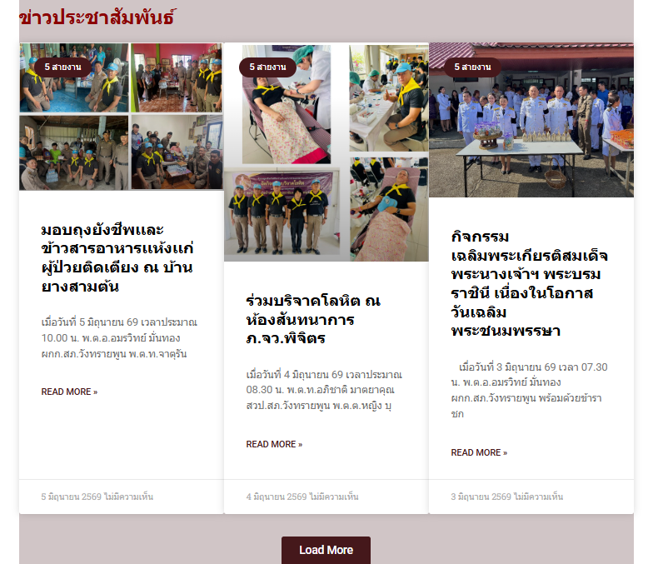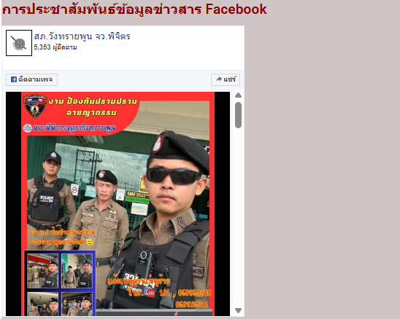

๒.การบริหารงาน

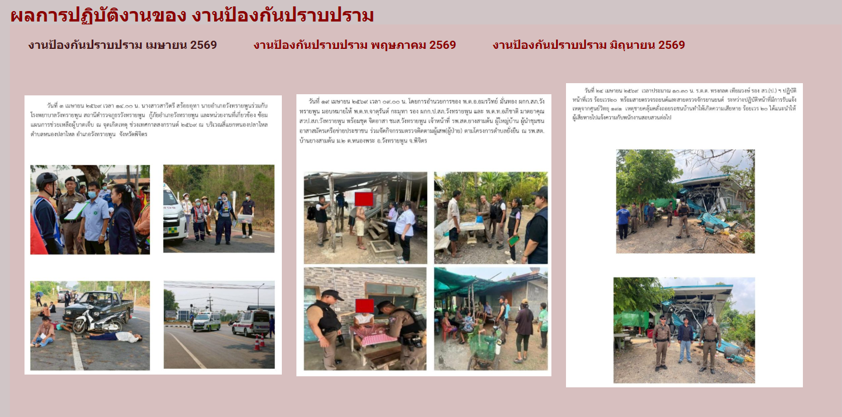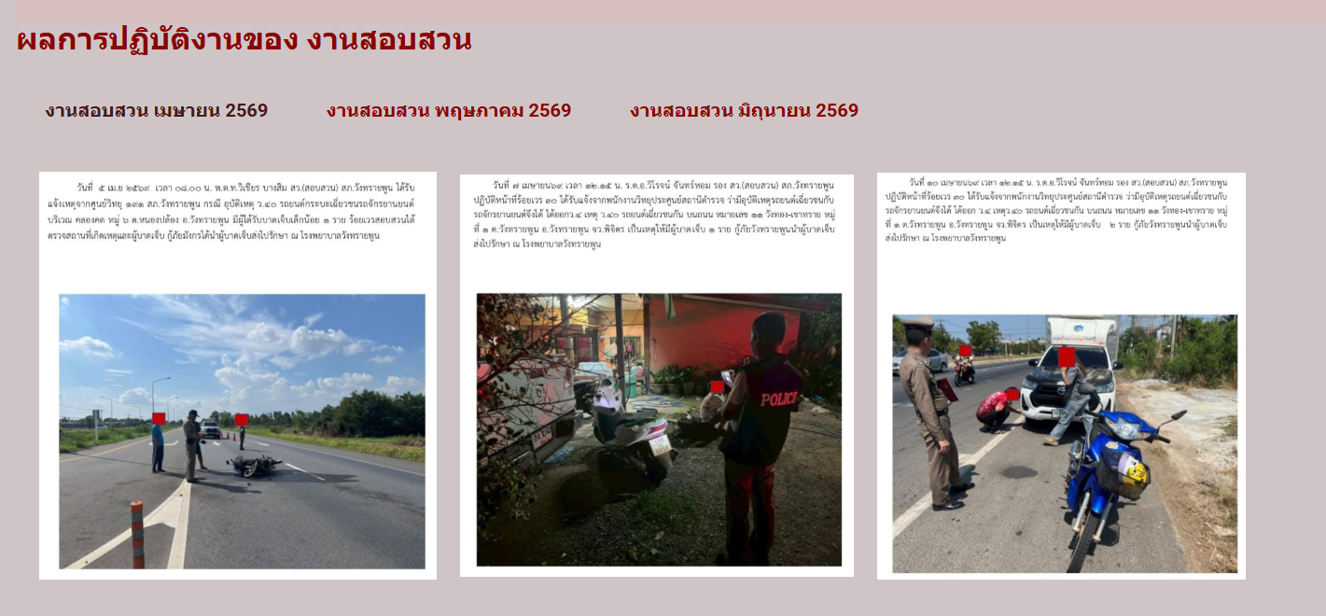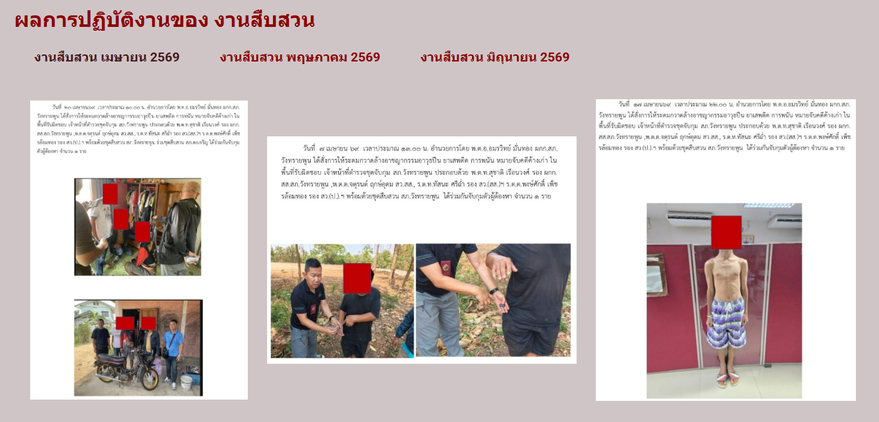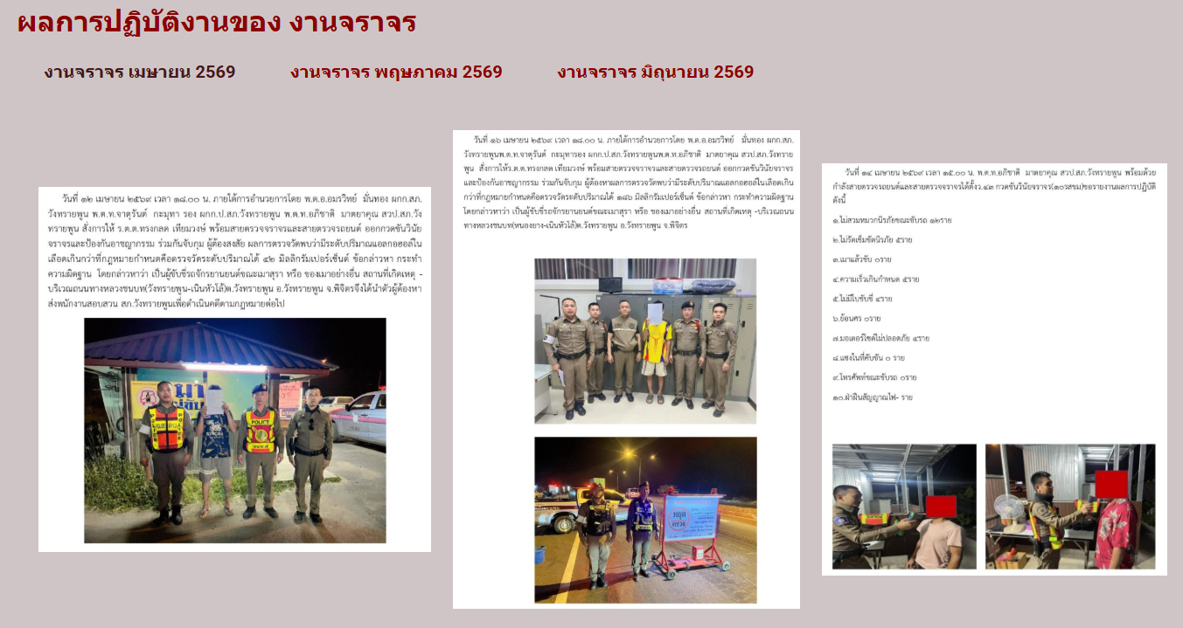
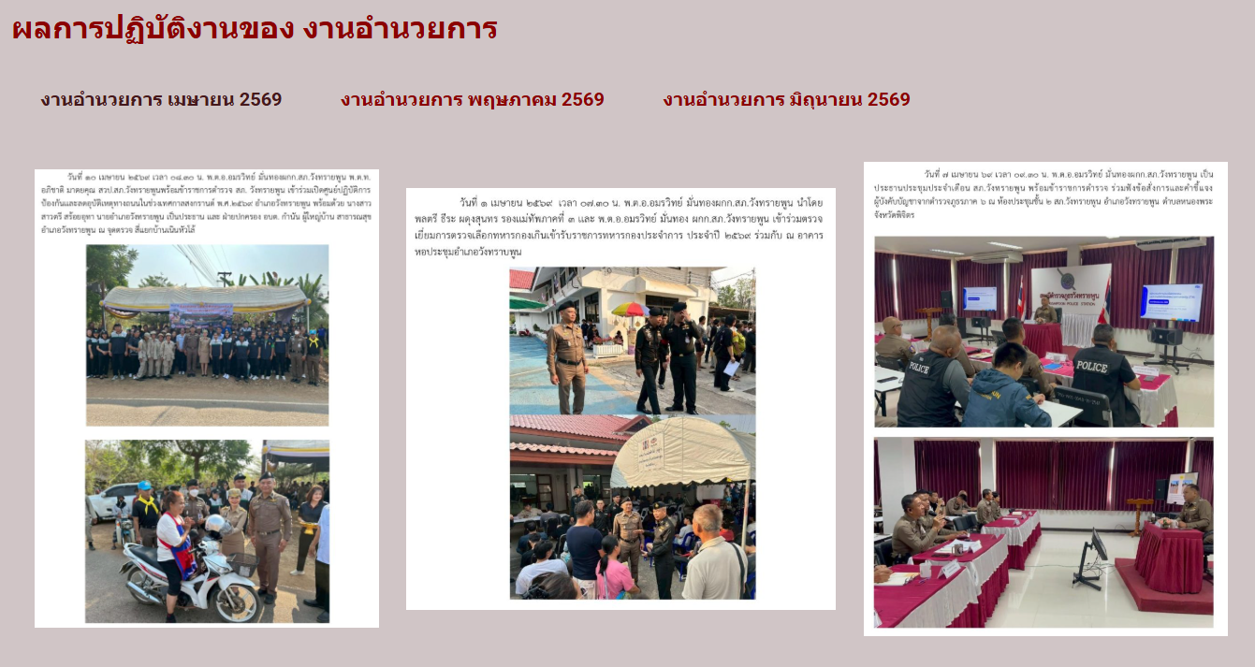
๒.๑)ผลการปฏิบัติงานของแต่ละสายงาน

๒.๒)คู่มือการปฏิบัติงานของเจ้าหน้าที่
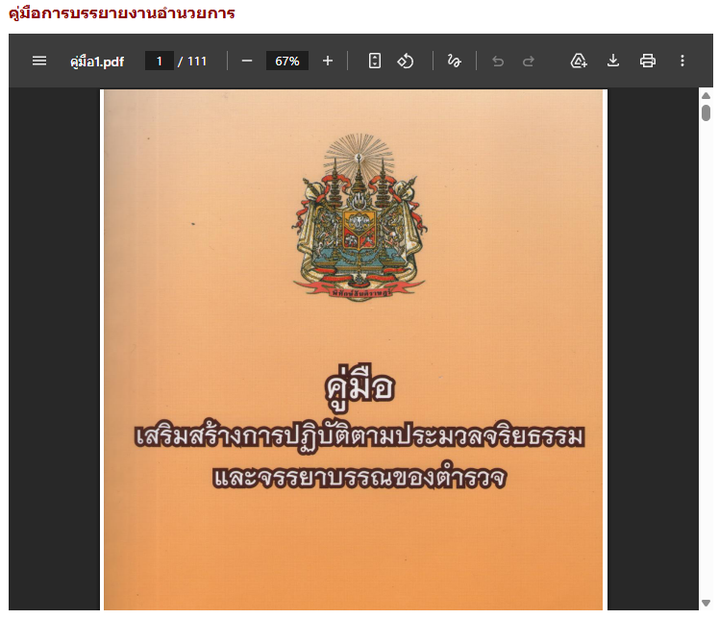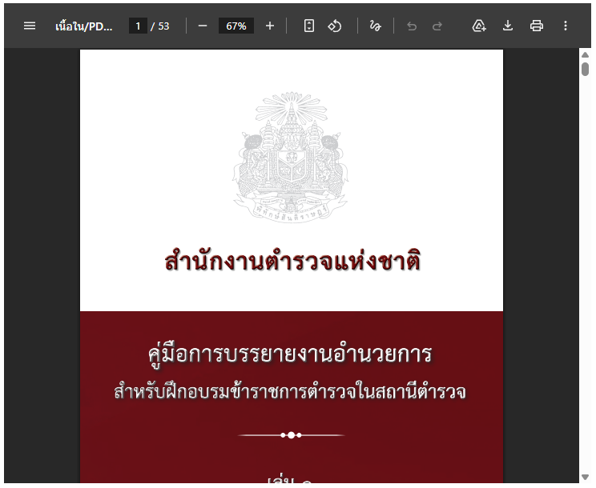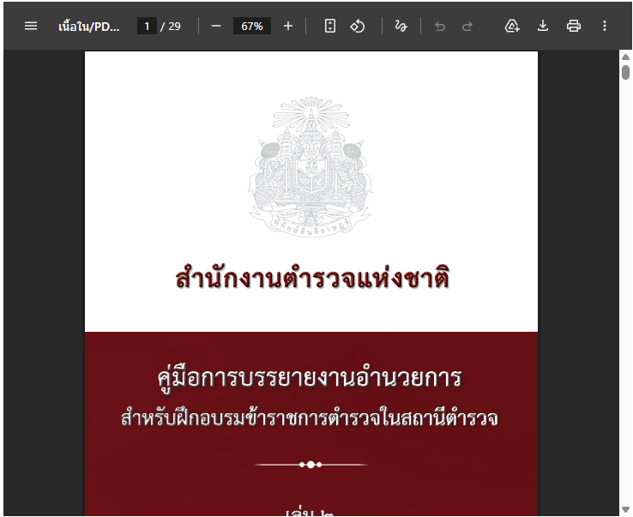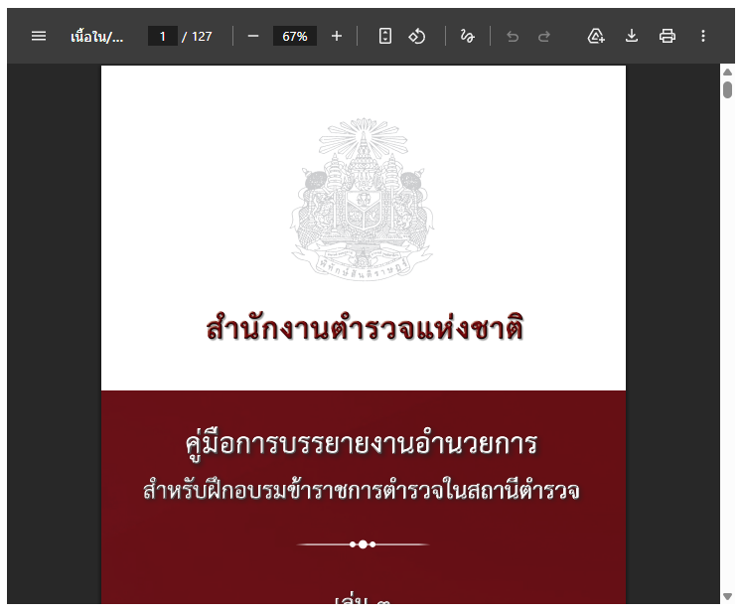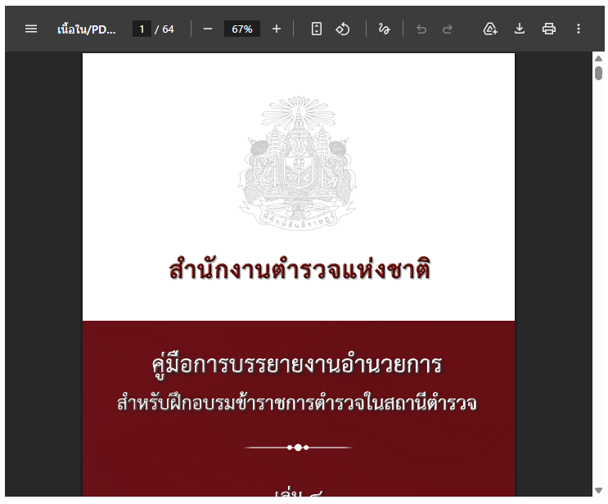
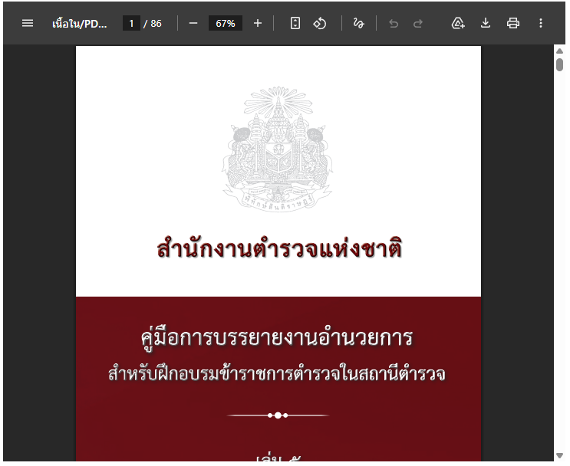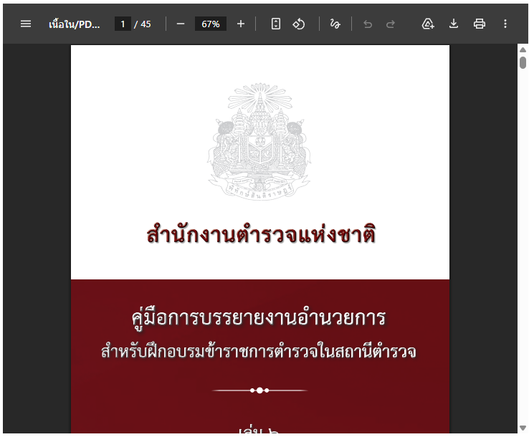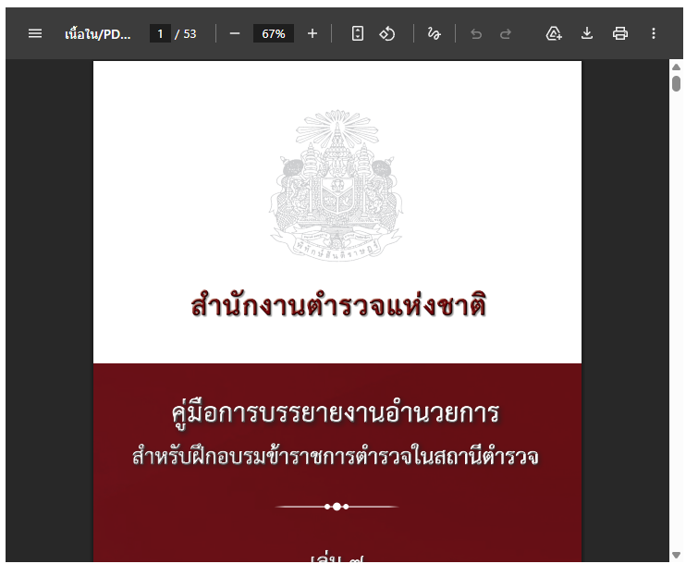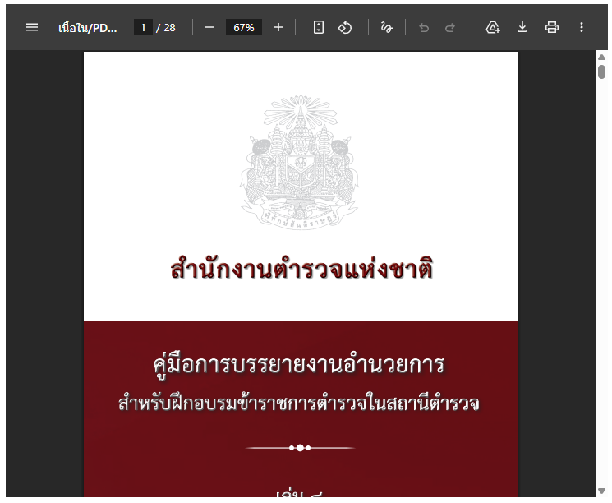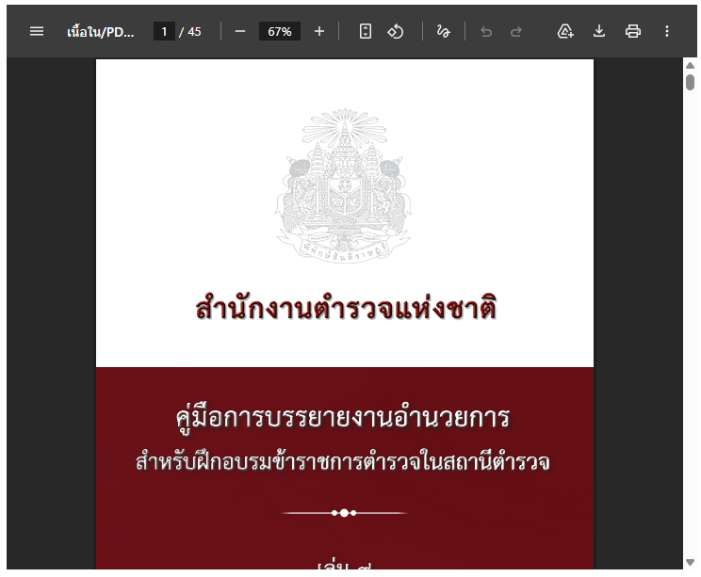
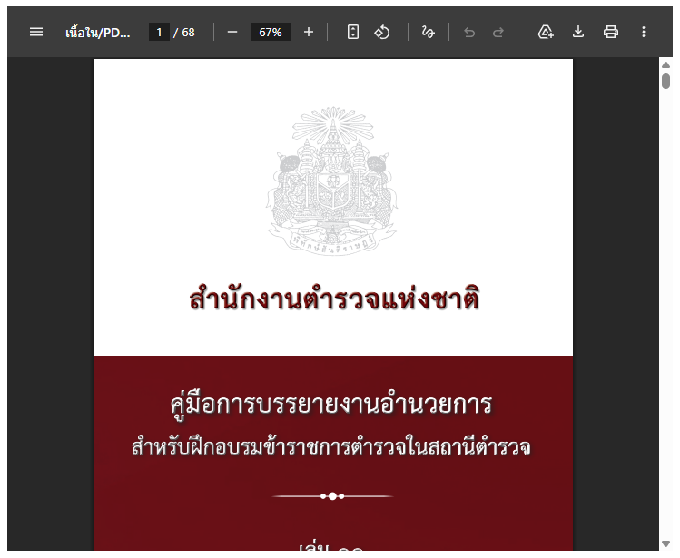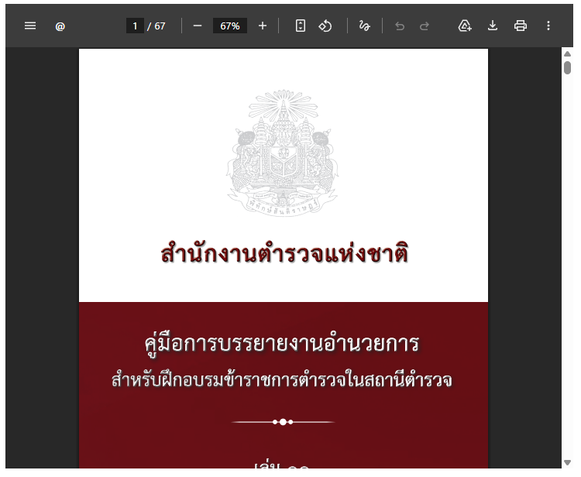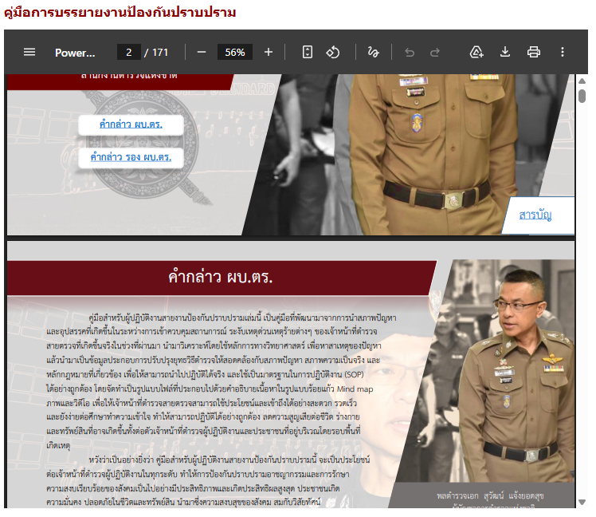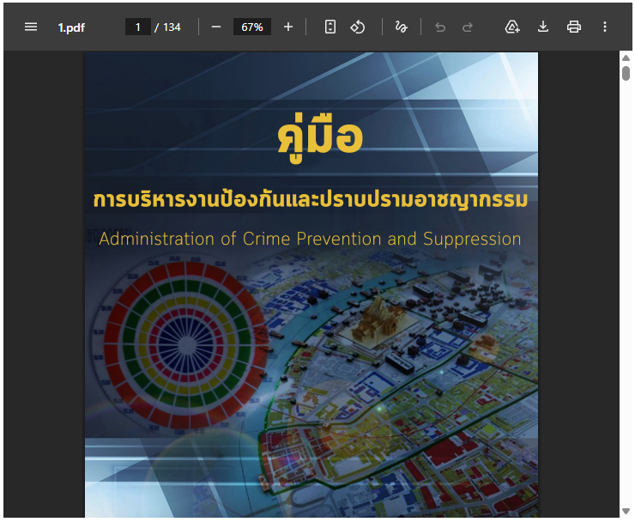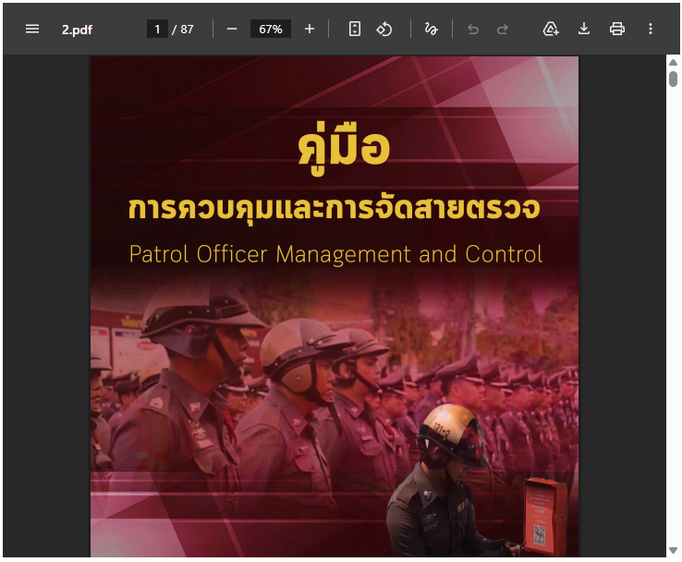
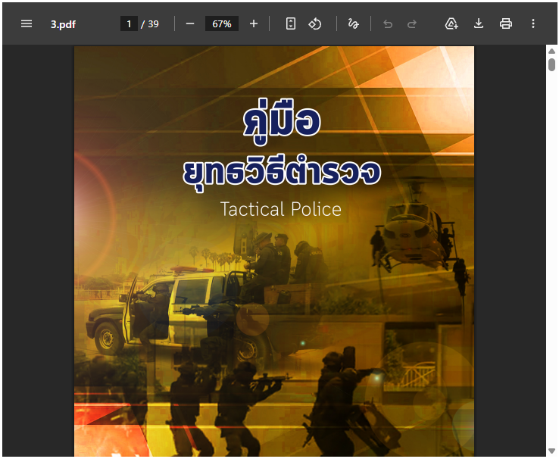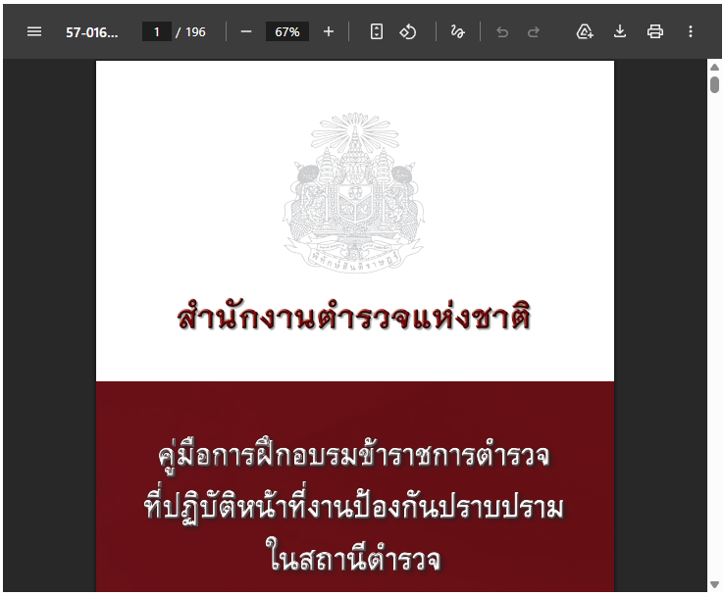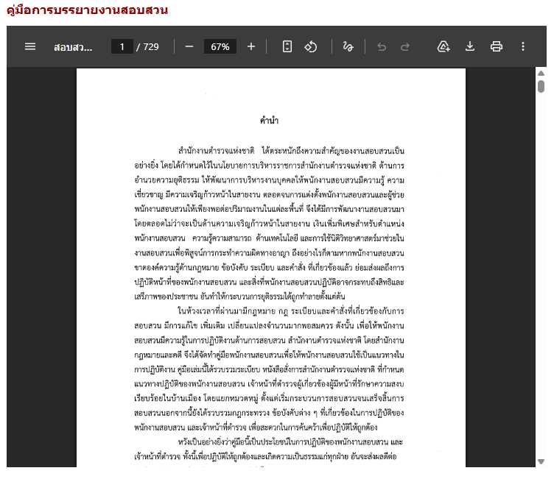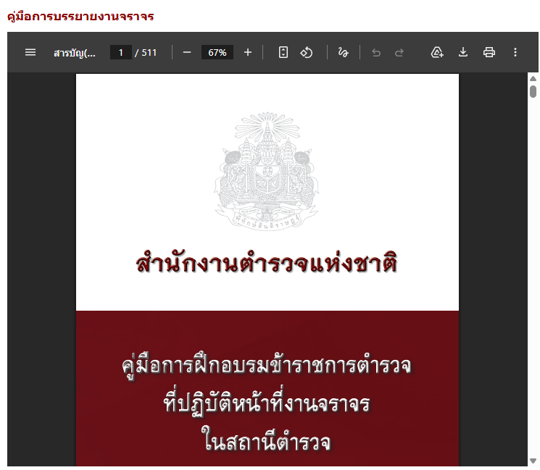

๒.๓)คู่มือการให้บริการประชาชน
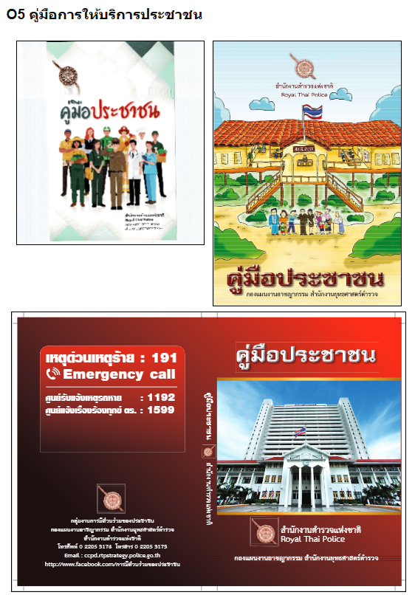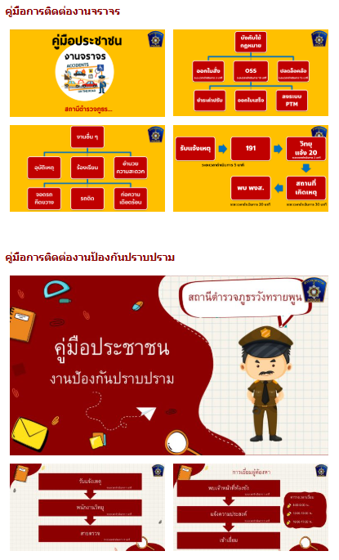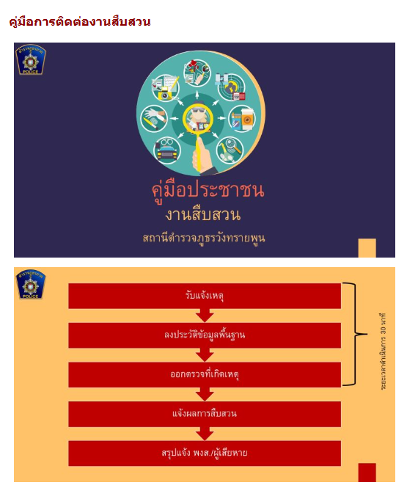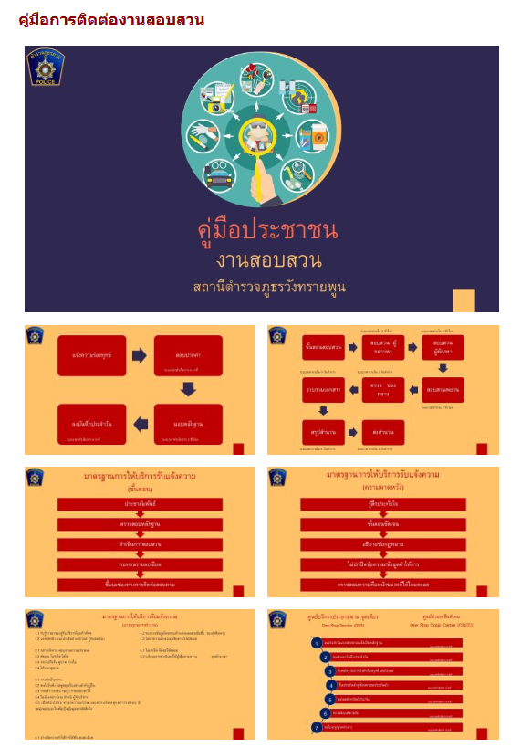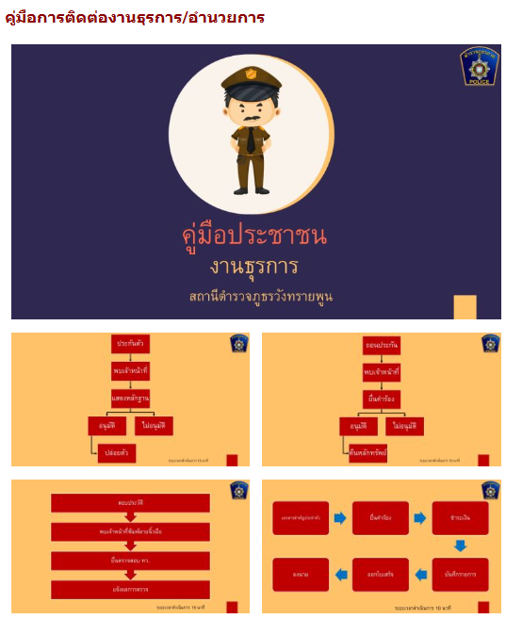

๒.๔)E-Service

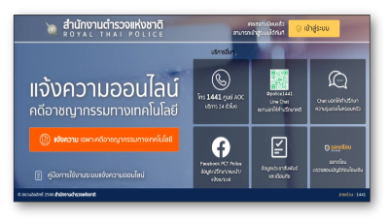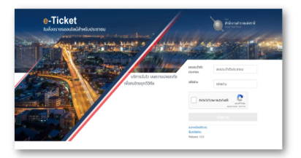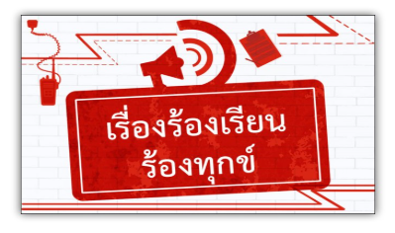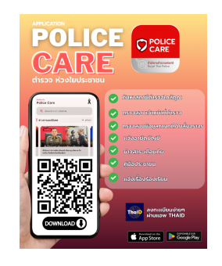

๒.๕)สถิติผลการดำเนินงาน
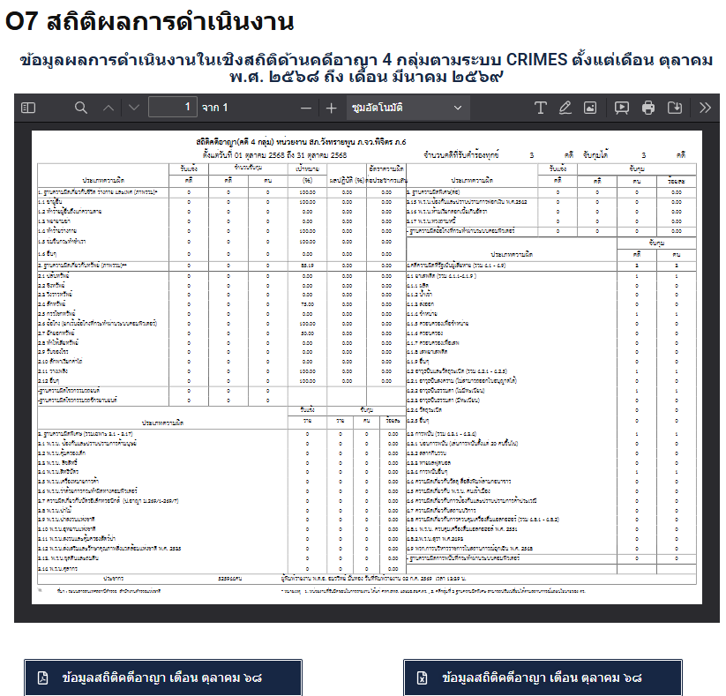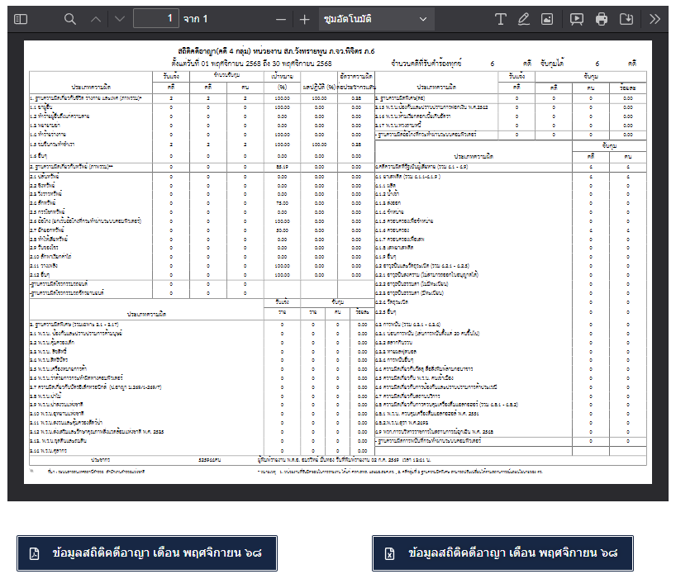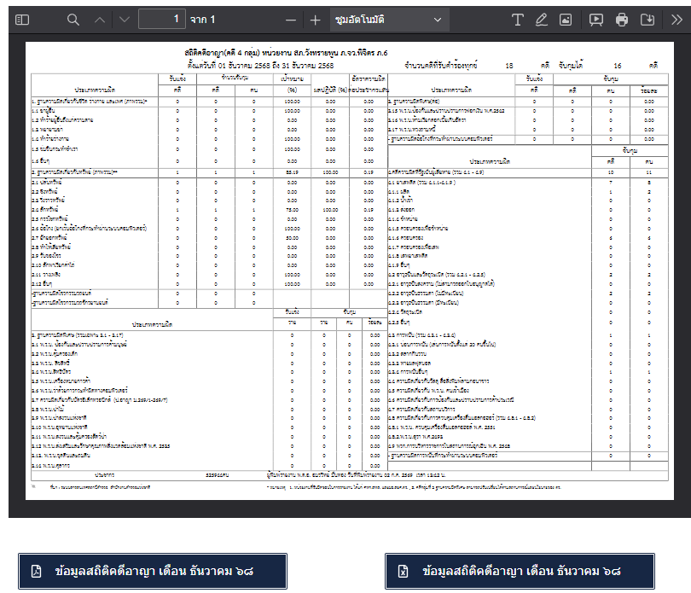
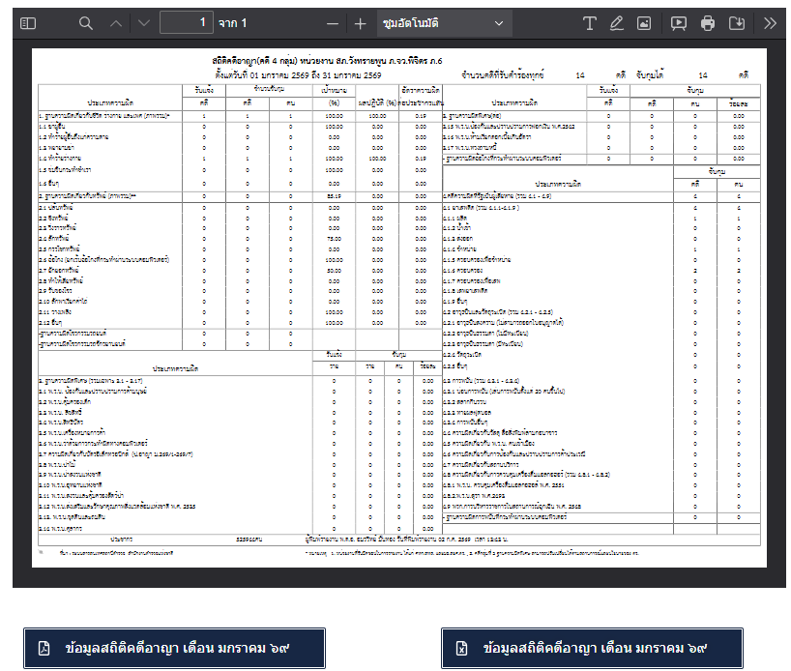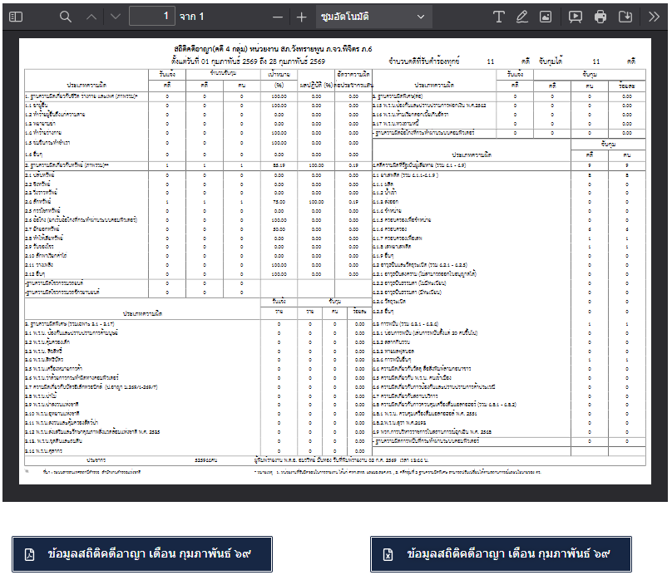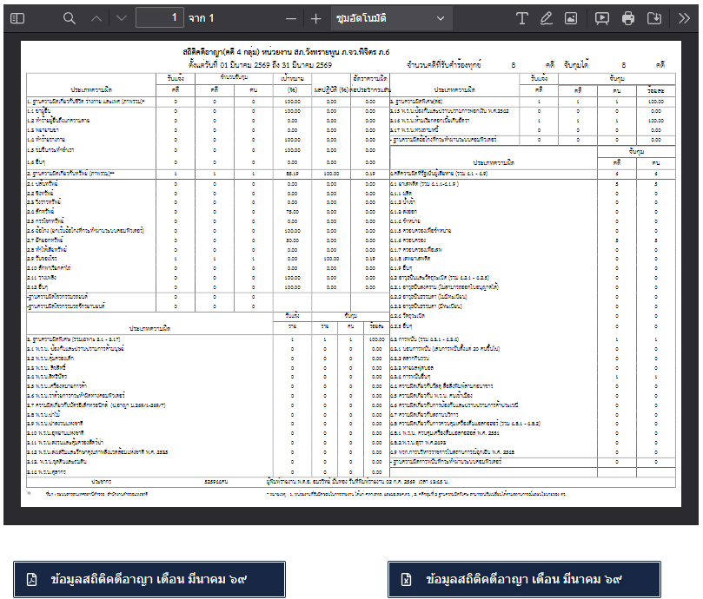
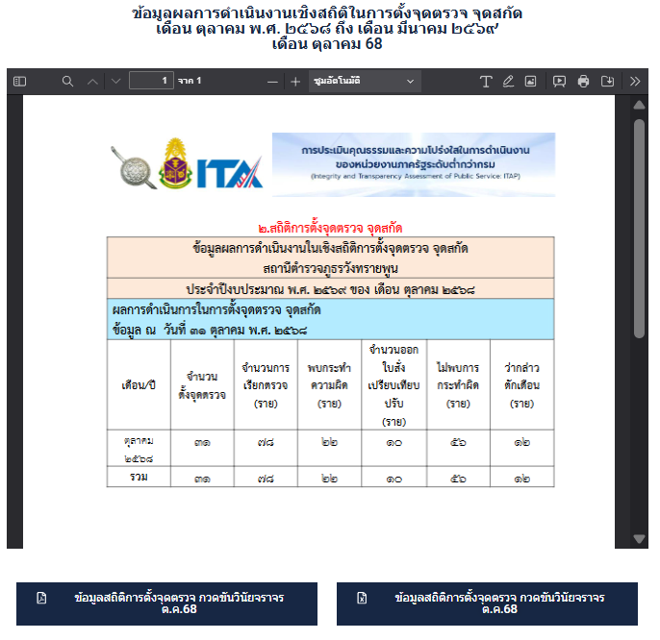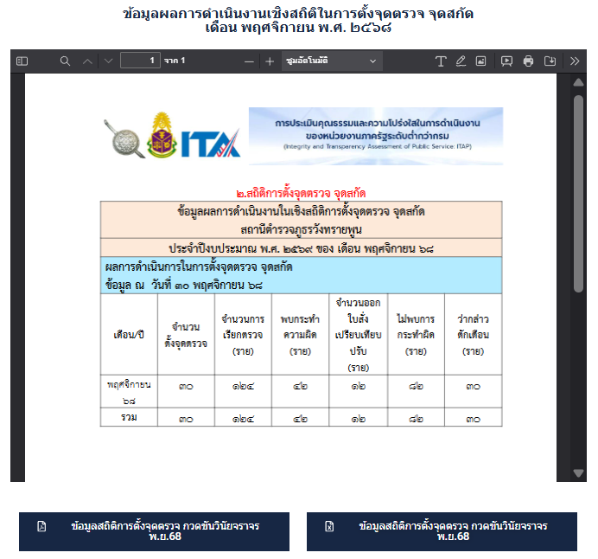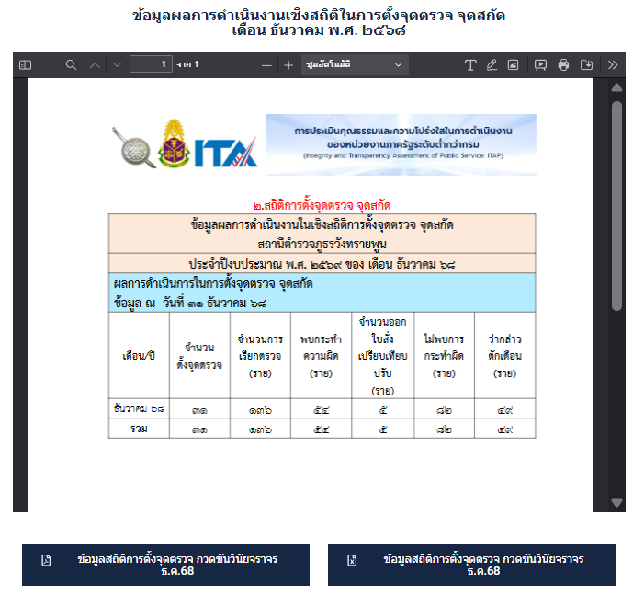
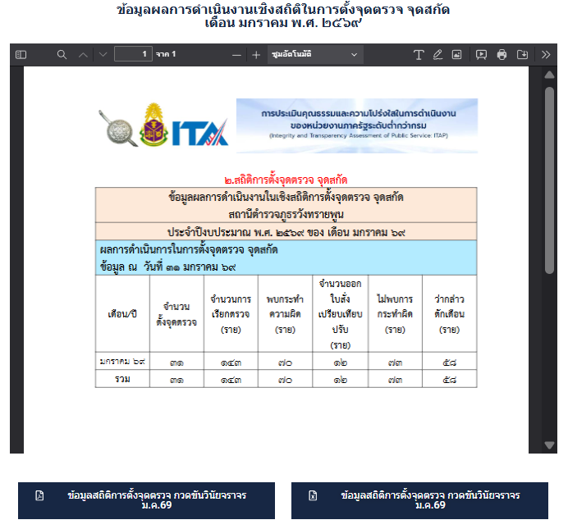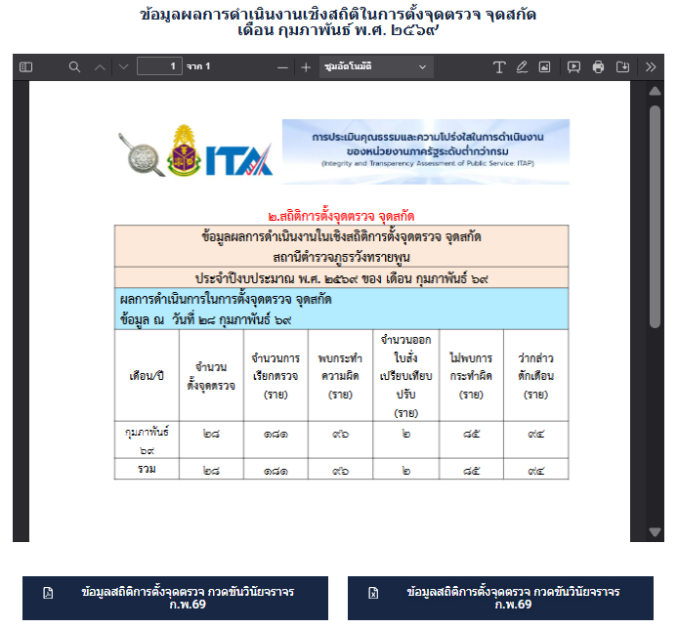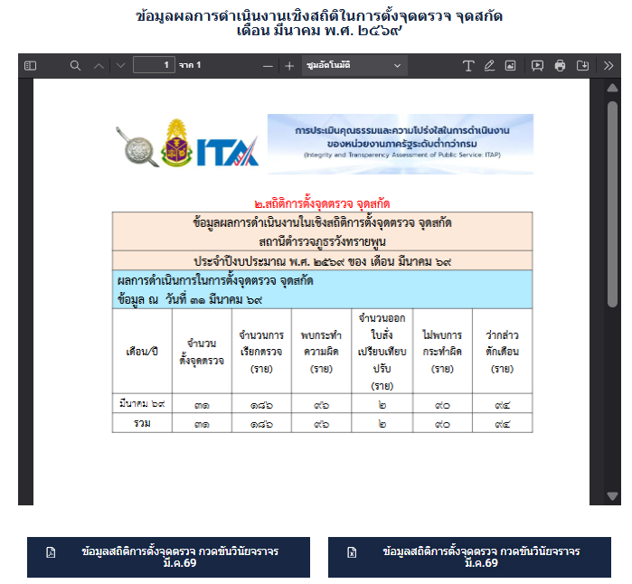

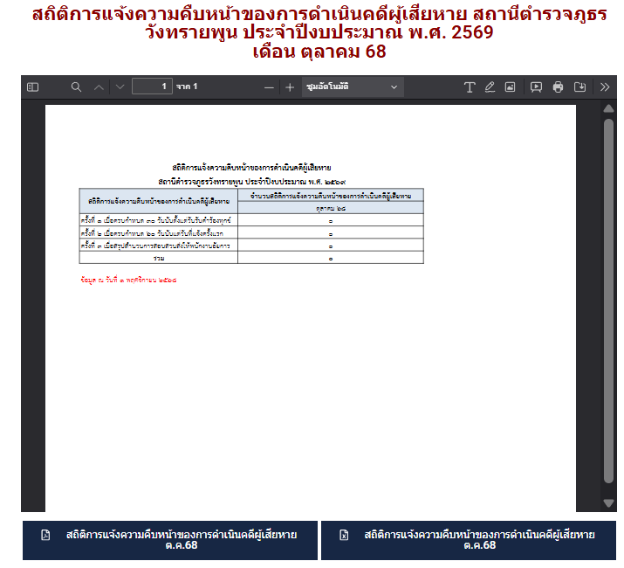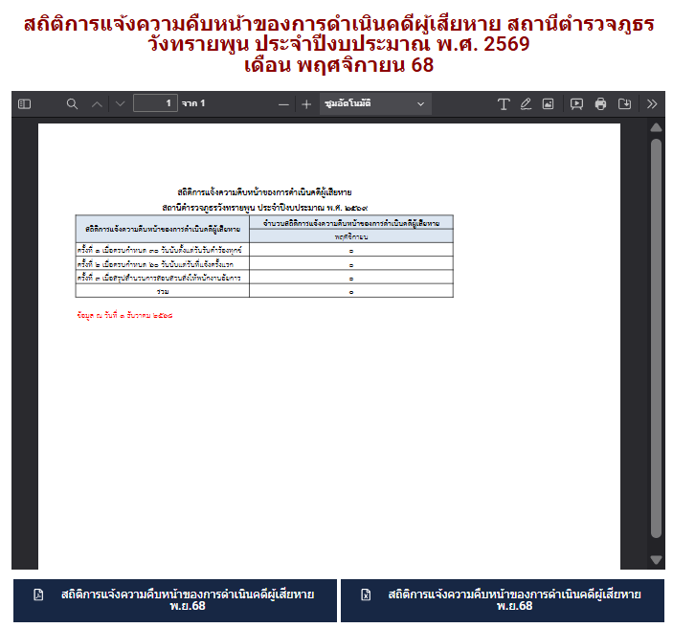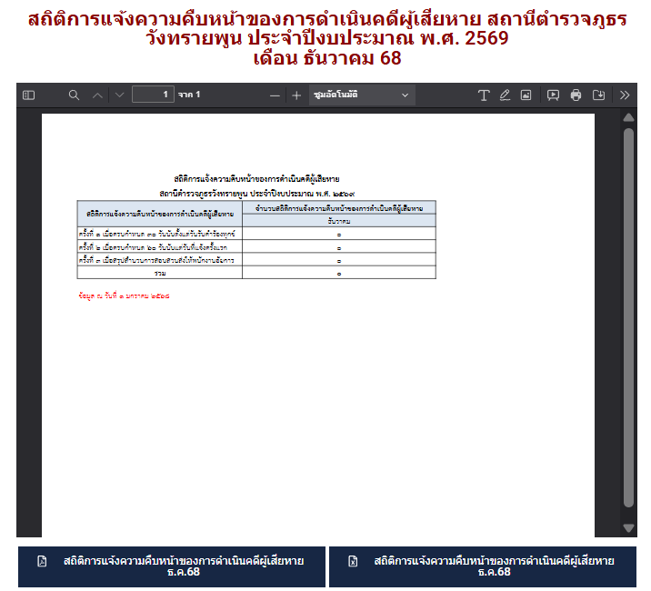
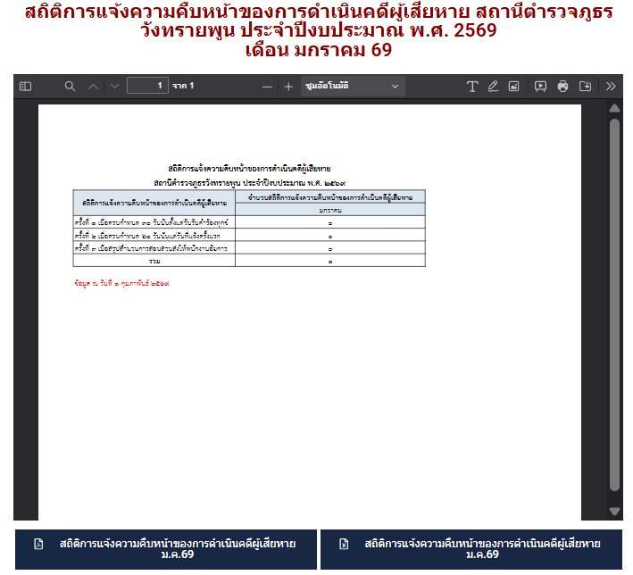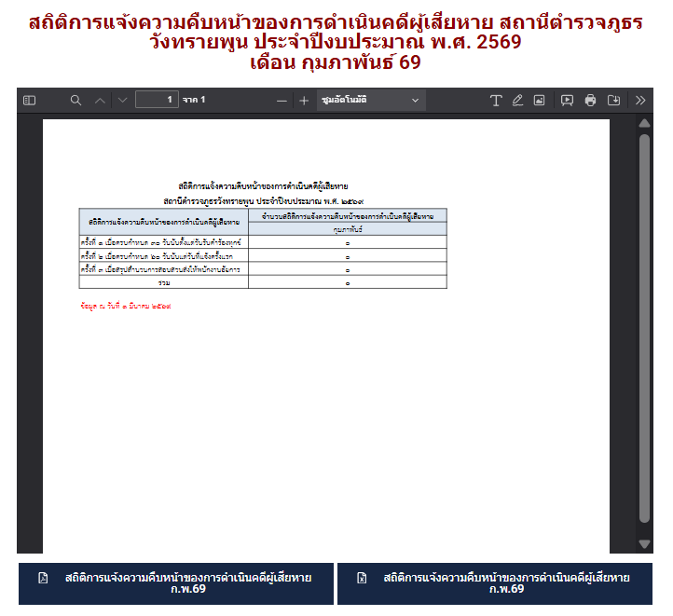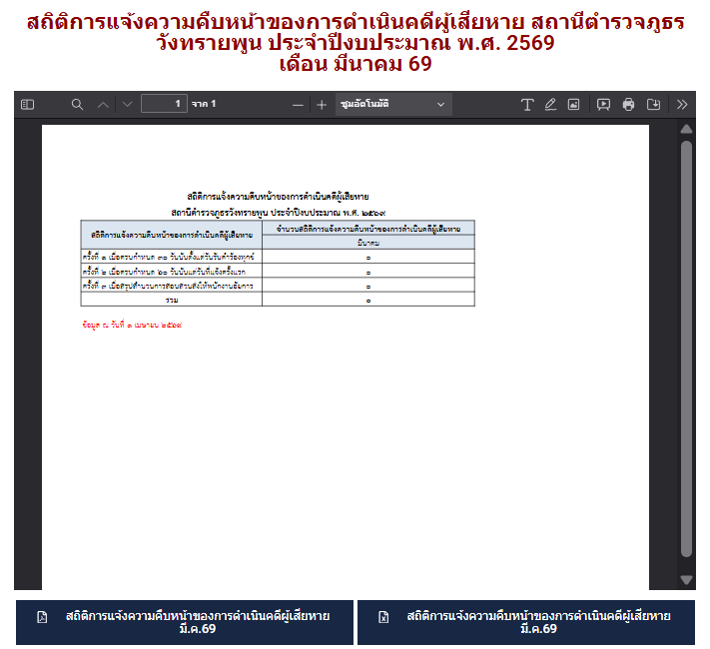

๒.๖)ข้อมูลคณะกรรมการตรวจสอบและติดตามการบริหารงานตำรวจ(กต.ตร.)
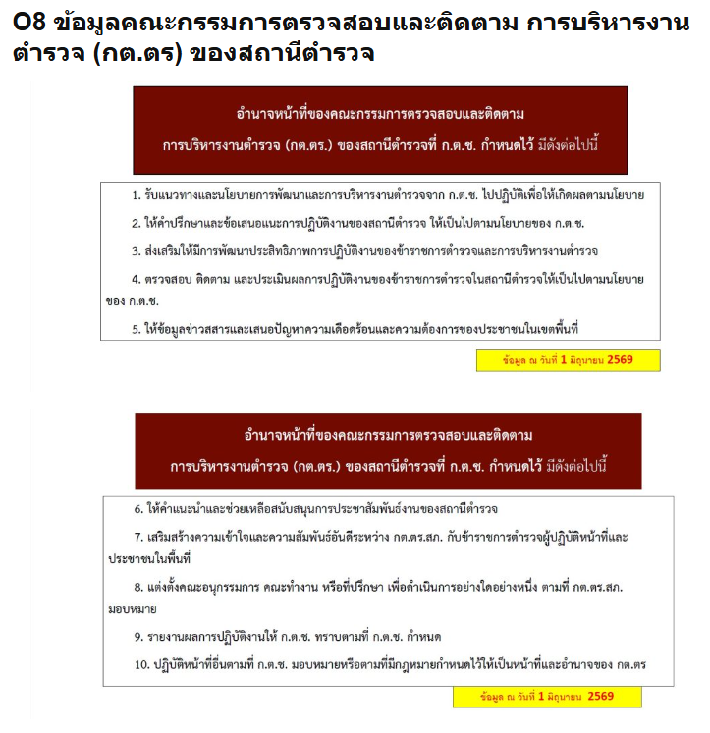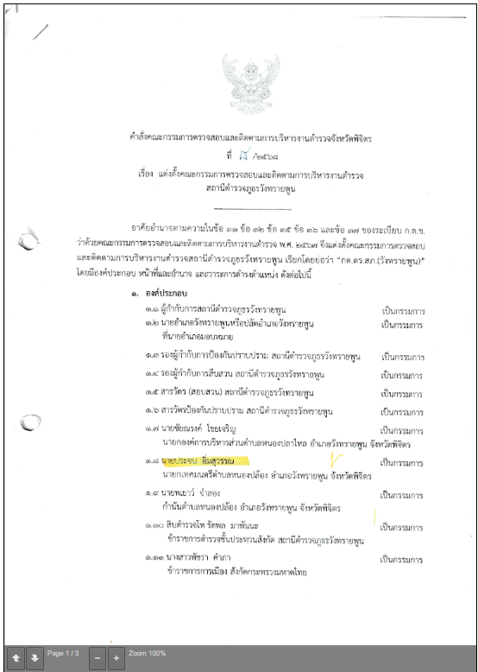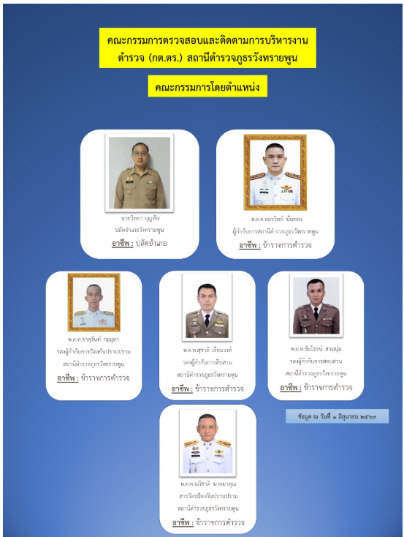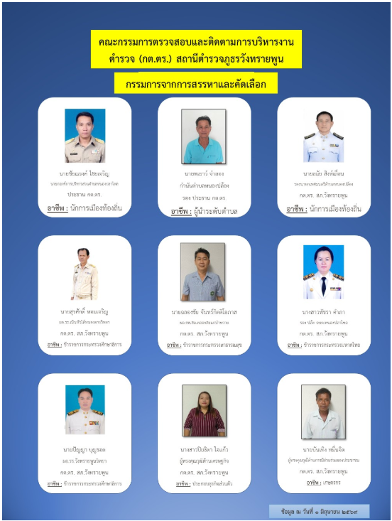
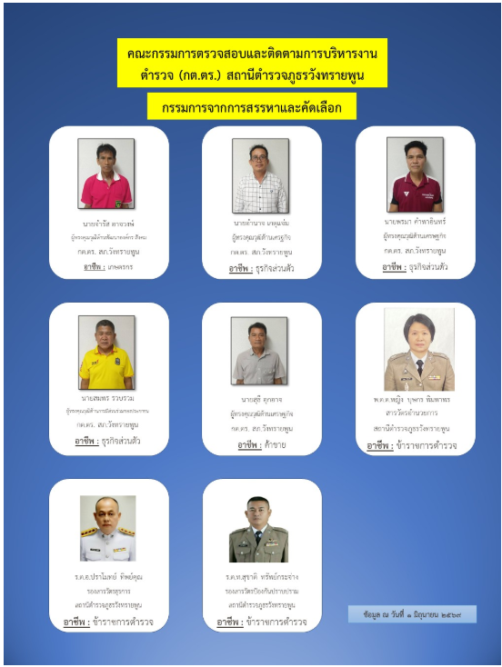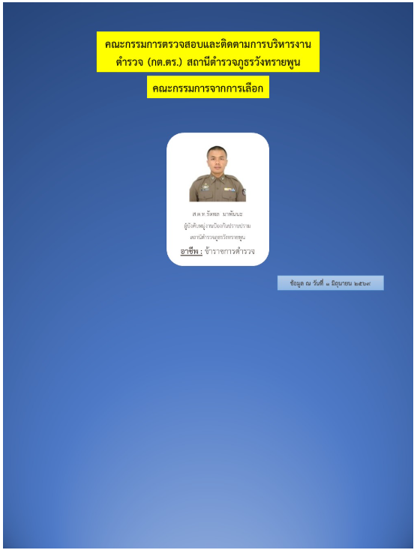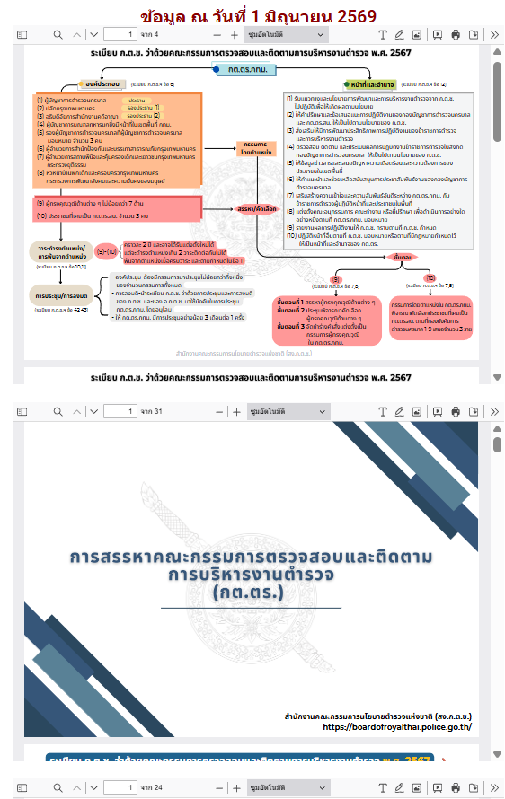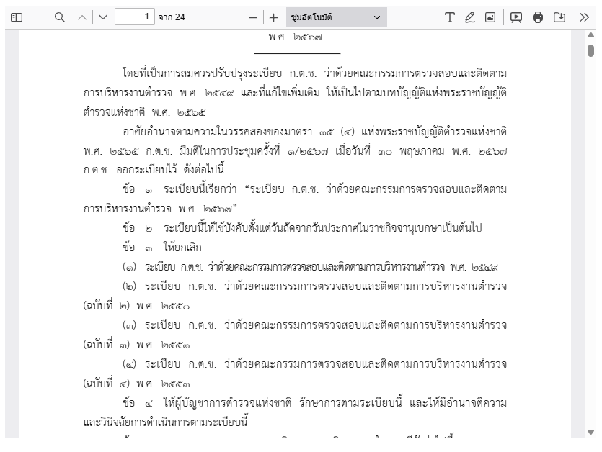
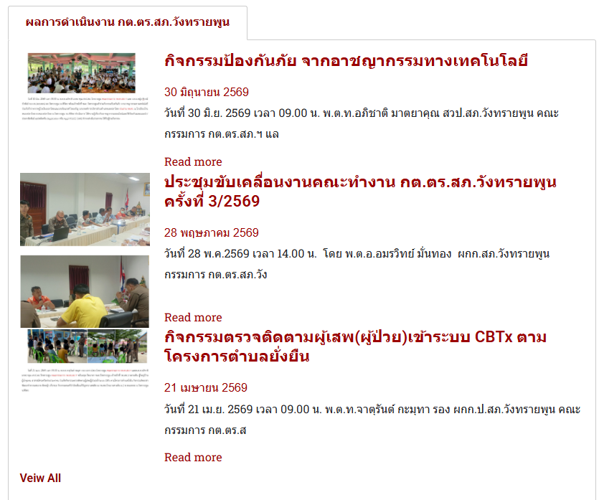

๓)การบริหารเงินงบประมาณ
๓.๑)ข้อมูลเงินกองทุนเพื่อการสืบสวน สอบสวน การป้องกันและปราบปรามการกระทำความผิดทางอาญา

๓.๒)แผนการใช้จ่ายงบประมาณและการรายงานผล
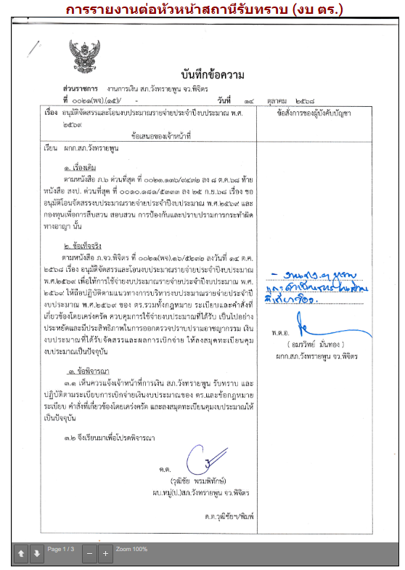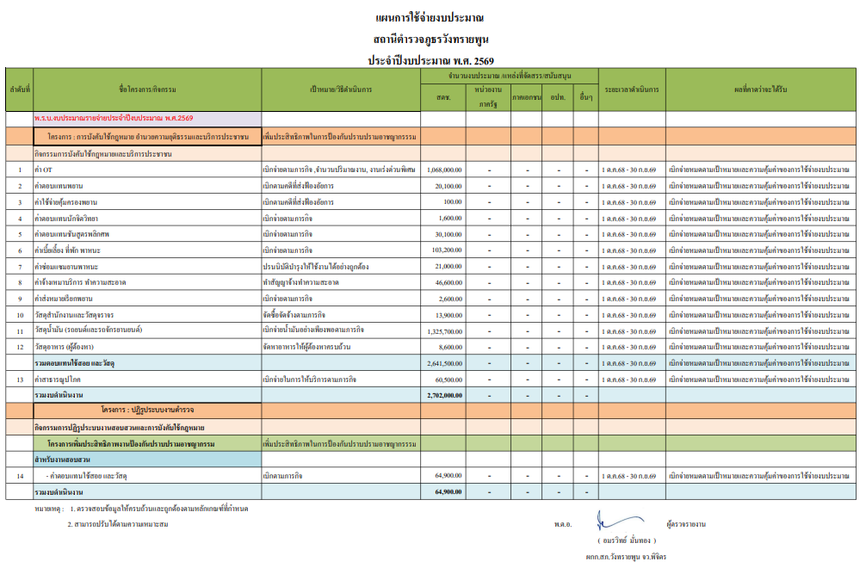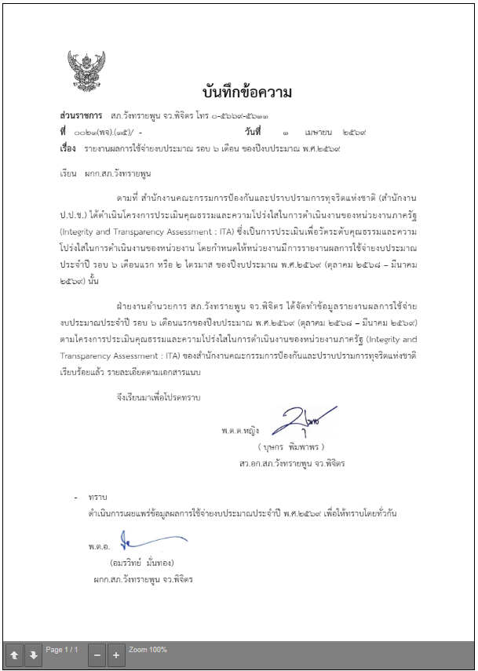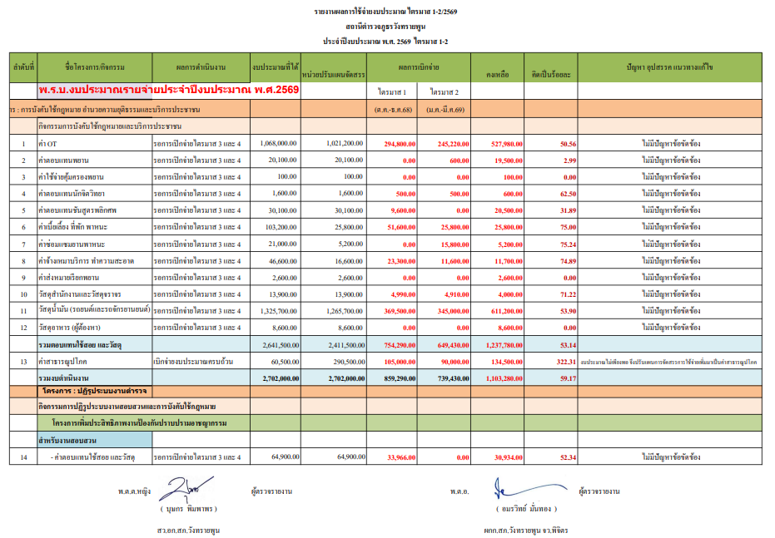

๓.๓)สรุปผลการจัดซื้อจัดจ้างรายเดือน
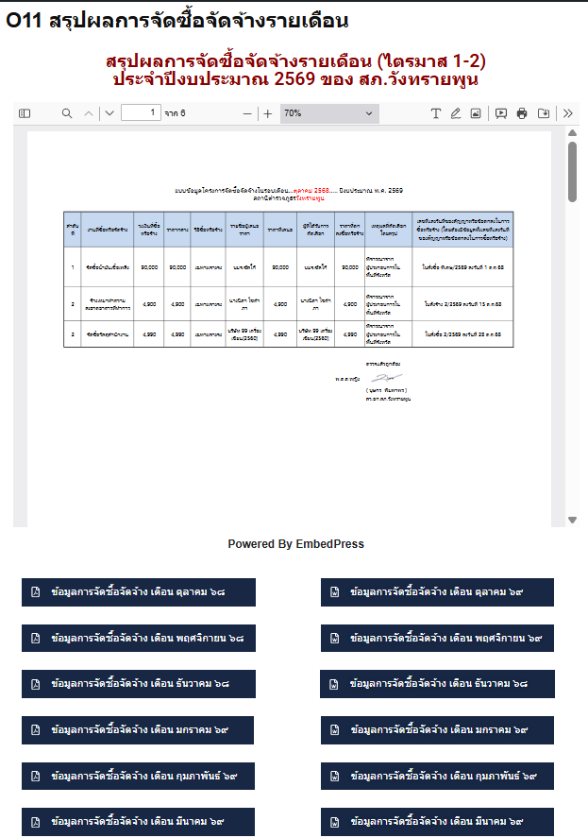

๔) การบริหารและพัฒนาทรัพยากรบุคคล
๔.๑)หลักเกณฑ์การบริหารและพัฒนากำลังพล
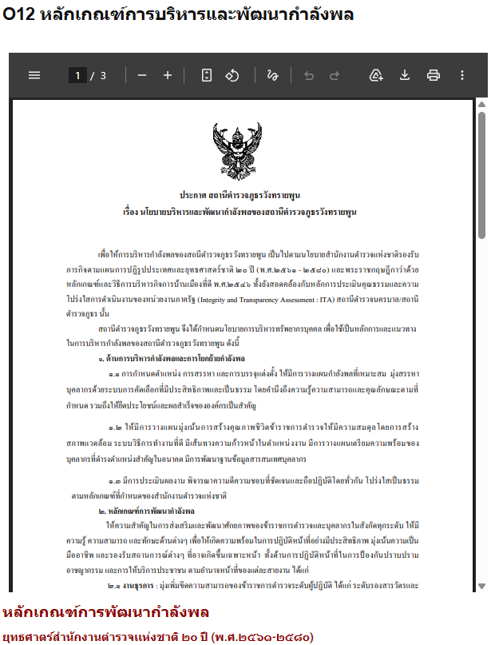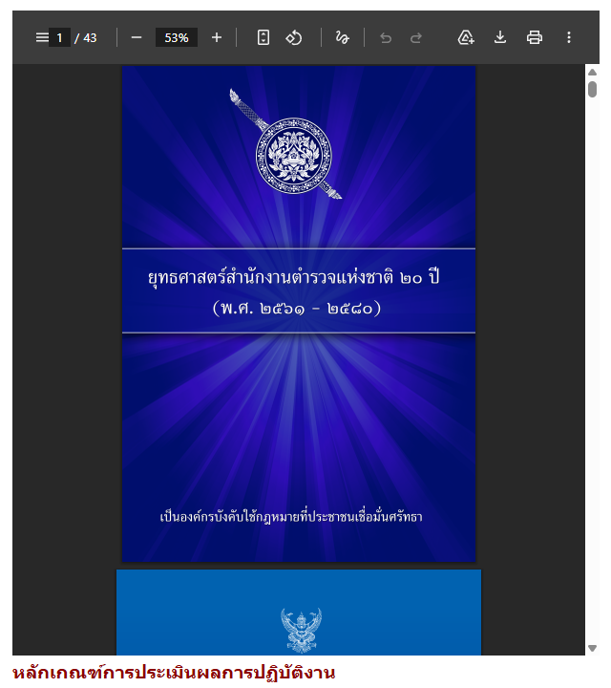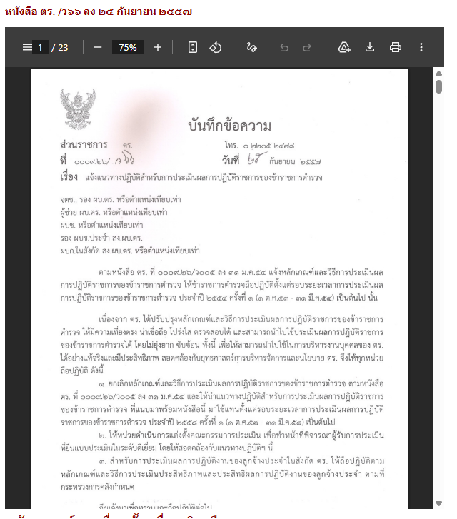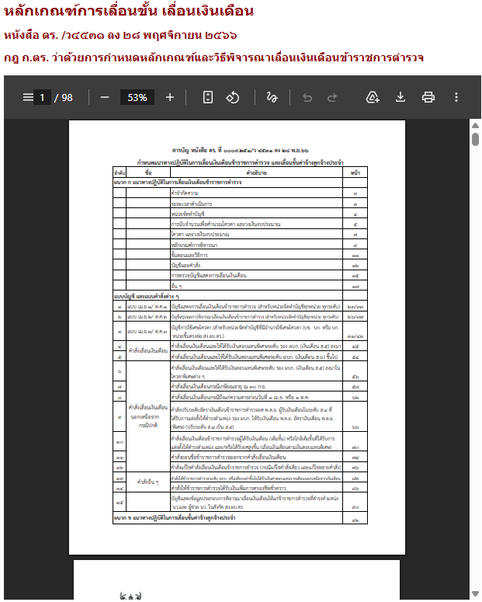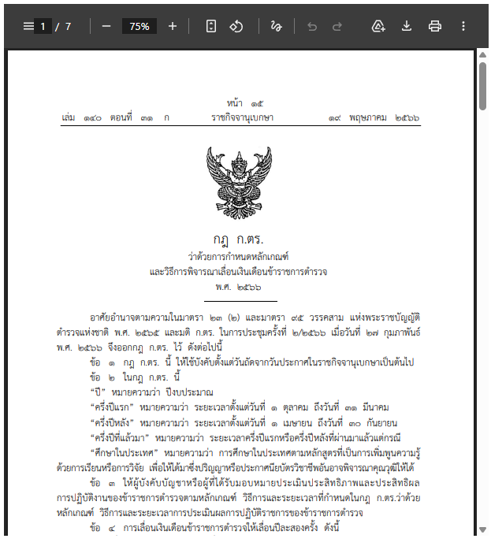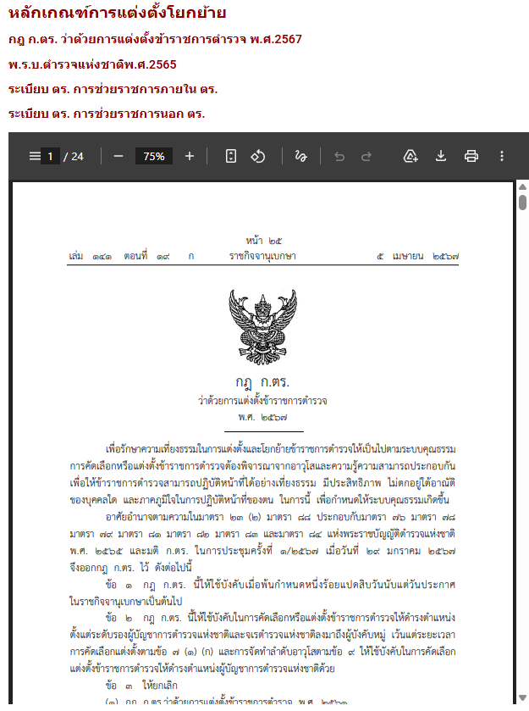
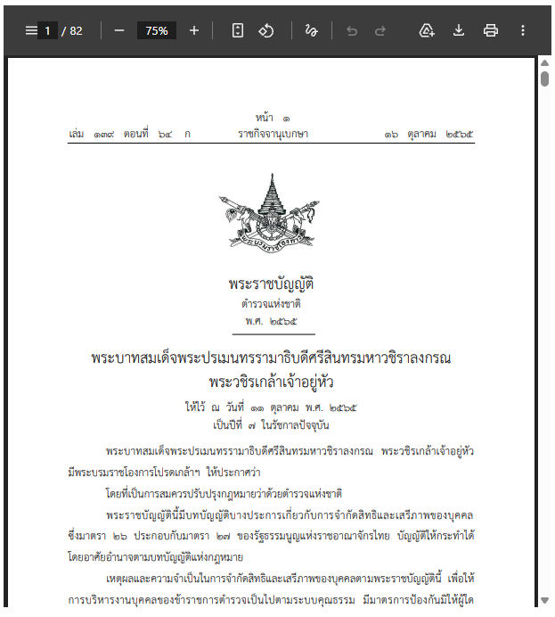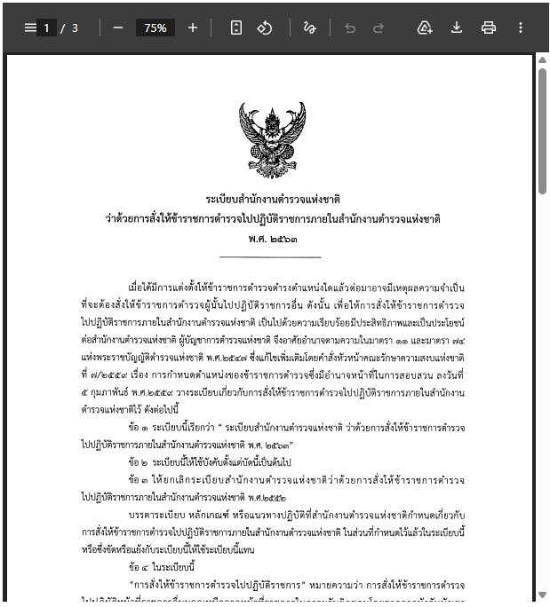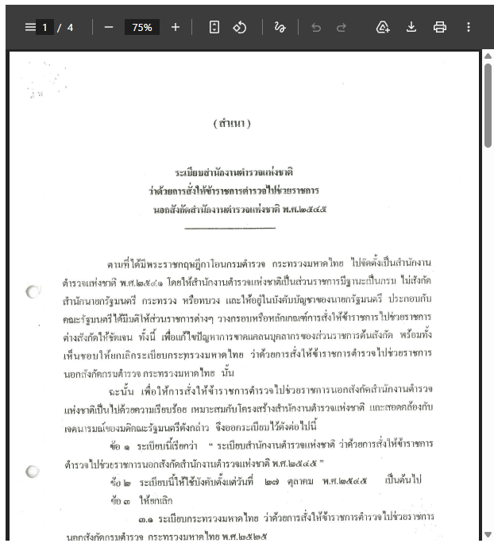

๕) การจัดการเรื่องร้องเรียนการทุจริต
๕.๑)ช่องทางการแจ้งเรื่องร้องเรียนการทุจริตและข้อมูลเชิงสถิติเรื่องร้องเรียนการทุจริต
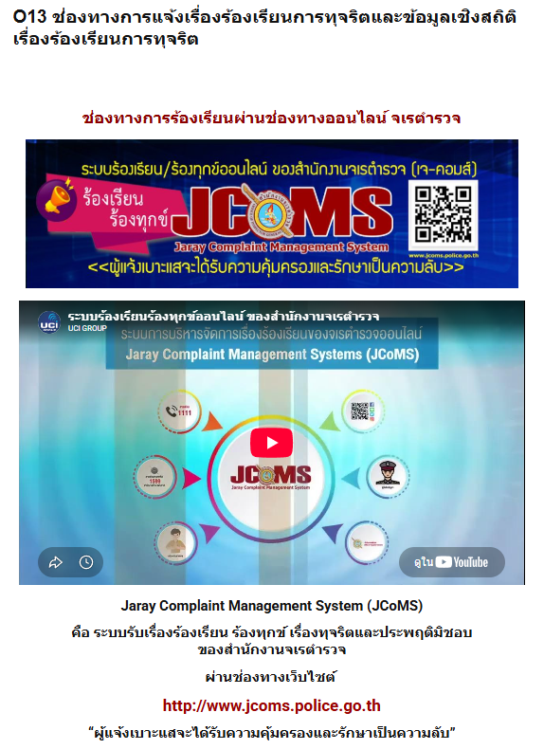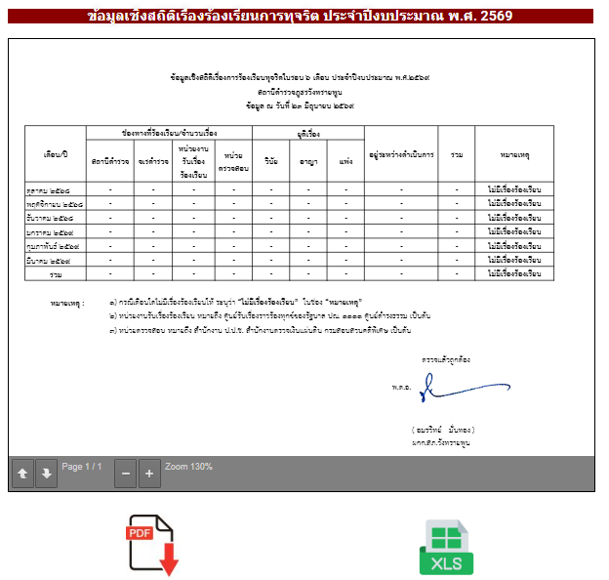

ตัวชี้วัดที่ ๙ การป้องกันการทุจริต
การป้องกันการทุจริต เป็นตัวชี้วัดที่มีวัตถุประสงค์เพื่อประเมินผลการเผยแพร่ข้อมูลบนเว็บไซต์ของสถานีตำรวจให้สาธารณชนได้รับทราบ 2 ประเด็น ประกอบด้วย 1 การดำเนินการเพื่อป้องกันการทุจริต ได้แก่ ประกาศนโยบาย การป้องกันและลดโอกาสการทุจริต ระบบการรักษาทรัพย์สินของทางราชการ 2 มาตรการภายในเพื่อส่งเสริมคุณธรรมและความโปร่งใส ซึ่งการเผยแพร่ข้อมูลในประเด็นข้างต้นแสดงถึงความพยายามที่ทางสถานีตำรวจจะป้องกันการทุจริตในหน่วยงานให้ลดน้อยลงหรือไม่เกิดขึ้นเลย ดังนี้
1 การดำเนินการเพื่อป้องกันการทุจริต
- ประกาศนโยบาย สถานีตำรวจภูธรวังทรายพูน ได้มีการประกาศนโยบายต่อต้านการการรับสินบน Anti-Bribery Policy และนโยบายไม่รับของขวัญของกำนัล(No Gift Policy)ตาม O14 และหัวหน้าสถานีได้มีส่วนร่วมแสดงกิจกรรมการมีส่วนร่วมในการเสริมสร้างคุณธรรมและความโปร่งใสและต่อต้านการทุจริต O14

- การป้องกันและลดโอกาสการทุจริต ปรากฏตาม Website O15 O16
๒.๑)การประเมินความเสี่ยงและแผนบริหารจัดการความเสี่ยงการทุจริต
สถานีตำรวจได้มีการประชุมของคณะทำงานฯและมีการประเมินความเสี่ยงการทุจริตในแต่ละกระบวนการของการปฏิบัติงานของแต่ละสายงาน และได้ออกแผนบริหารความเสี่ยงการทุจริตเพื่อเป็นกรอบในการบริหารจัดการ
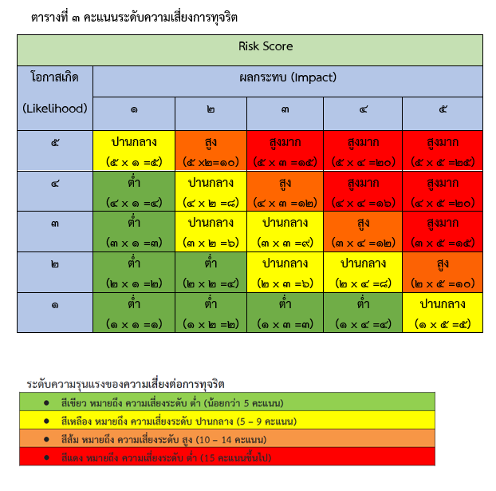
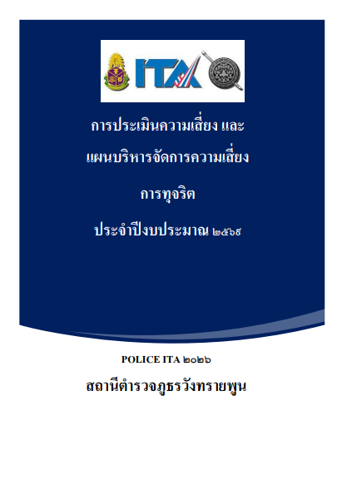

๒.๒) รายงานผลการดำเนินการเพื่อจัดการความเสี่ยงการทุจริต
สถานีตำรวจได้มีการนำปัจจัยที่เกิดจากการวิเคราะห์ความเสี่ยงการทุจริตในแต่ละด้านงและมีการประเมินความเสี่ยงการทุจริตในแต่ละกระบวนการของการปฏิบัติงานของแต่ละสายงาน และได้ออกแผนบริหารความเสี่ยงการทุจริตเพื่อเป็นกรอบในการบริหารจัดการ โดยได้นำมาออกเป็นแนวทางในการปฏิบัติเพื่อป้องกันมิให้เกิดการทุจริตขึ้น ตามรายงานผลการดำเนินการเพื่อจัดการความเสี่ยงการทุจริต
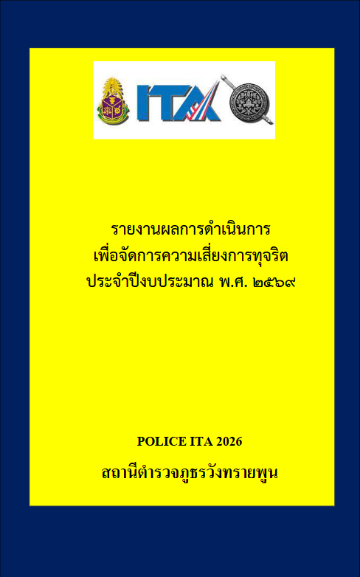

๒.มาตรการภายในเพื่อส่งเสริมคุณธรรมและความโปร่งใส
- มาตรการยกระดับคุณธรรมและความโปร่งใสภายในหน่วยงาน ตาม O17
สถานีตำรวจได้มีการประชุมของคณะทำงานฯและมีการกำหนดมาตรการยกระดับคุณธรรมและความโปร่งใสภายในสถานีตำรวจ โดยมีการกำหนดประเด็นที่ต้องปรับปรุงและพัฒนา การกำกับของหัวหน้าสถานีตำรวจ เตรียมความพร้อมในการเผยแพร่ข้อมูลสาธารณะ (OIT) ตามแบบตรวจการเปิดเผยข้อมูลสาธารณะ การกําหนดมาตรการ/กิจกรรมที่แสดงถึงการพัฒนาการปฏิบัติงานและการให้บริการ เพื่อยกระดับภาพลักษณ์ความสุจริตของสถานีตำรวจต่อสาธารณะ
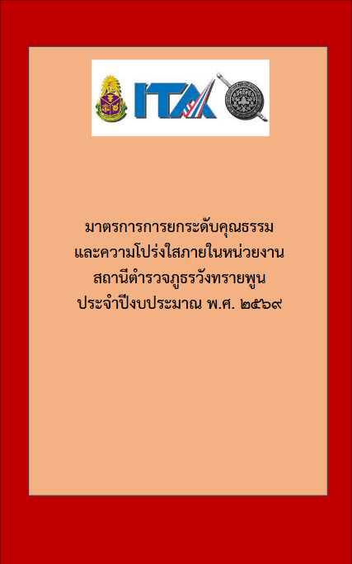

- และการรายงานผลการดำเนินการตามมาตรการยกระดับคุณธรรมและความโปร่งใสภายในหน่วยงาน ตาม O18
